ANNUAL REPORT
FOR 2003

DBCP Technical Document No. 25
INTERGOVERNMENTAL OCEANOGRAPHIC COMMISSION (OF UNESCO) |  | WORLD METEOROLOGICAL ORGANIZATION

DATA BUOY COOPERATION PANEL

ANNUAL REPORT FOR 2003

DBCP Technical Document No. 25

2004

N O T E

The designations employed and the presentation of material in this publication do not imply the expression of any opinion whatsoever on the part of the Secretariats of the Intergovernmental Oceanographic Commission (of UNESCO), and the World Meteorological Organization concerning the legal status of any country, territory, city or area, or of its authorities, or concerning the delimitation of its frontiers or boundaries.

TABLE OF CONTENTS
FOREWORD | i
SUMMARY | ii
RÉSUMÉ | iv
RESUMEN | vi
РЕЗЮМЕ | viii
REPORT

1. Current and planned programmes | 1
2. Data flow | 1
3. Data quality | 4
4. Data archival | 5
5. Technical developments | 5
6. Communication system status | 6
7. Administrative matters | 9
ANNEXES

I National reports on data buoy activities
II Reports from the DBCP action groups
III Reports from the data management centres
IV Distribution of GTS and non-GTS platforms by country
V Number of drifting buoy data on GTS by country and sensor
VI Evolutions and distributions of RMS (Obs.-First Guess) (from ECMWF statistics)
VII Proposed template for GTS distribution of buoy data in BUFR
VIII List of regional receiving stations
IX National focal points for the DBCP
X Financial statements provided by IOC and WMO

FOREWORD

I am pleased to present this seventeenth Annual Report for the Data Buoy Co-operation Panel, covering the Panel’s activities during 2003.

The efforts of the Panel members have been once again very significant in producing another successful year for the Panel. The work of the Panel is summarised in this Annual Report, and various key areas of the Panel’s work, are highlighted to provide an overview of the Panel’s achievements during the year. In particular, I would like to emphasise that under the guidance of the Panel, that the amount of quality buoy data available in a timely manner to the meteorological/oceanographic communities has continued to increase annually. The user communities now have routine access to essentially all the useful data, and can be assured that the data are quality controlled to the appropriate standards.

In my chairman’s capacity, I had discussions with the Chairman of the Observations Coordination Group, in preparation for the JCOMM MAN-II meeting. It was noted that the major challenge for the DBCP is to investigate methods to facilitate an increase in buoy numbers the present numbers to approx. 1250 drifters. In order to achieve this goal, it was suggested that as an initial step, the DBCP should consider a more structured interaction between requirement-setting and implementing panels. While the OOSDP, OOPC, OceanObs99, & Ocean.US/Airlie House Report present the conceptual requirements for observations, there is a general interface issue between the OOPC and JCOMM with regard to observational requirements. In coming years, it is hoped that a more formal interaction will evolve, and possibly enable a more coherent strategy to be developed for implementation groups, such as the Panel.

As in previous years, I would like to note that the Panel’s Action Groups have been quite busy during the year and have been crucial in advancing the work of the Panel into all of the world’s ocean basins. These groups are very active in the intersessional periods and play a key role in the success of the DBCP as a whole. I would also like to thank all those people who have participated in the activities of the Panel, and whose work is essential for the continuing success of the Panel. In particular, I would like to thank the people associated with arranging this year’s annual meeting in Brazil, and also the organiser of the Technical Workshop, Mr Eric Meindl from NDBC.

In closing, I would like to highlight the decision of the Panel to create a new vice chair position for Asia, in recognition of the growing number of countries in Asia that were now actively involved in ocean data buoy programmes and the work of the panel. At this point, I would also like to note that both myself and the vice chair for North America (Eric Meindl) are retiring from our respective positions.

From a personal perspective, I would like to express my appreciation to all those people that have helped me over the eight years of my chairmanship. I feel that the Panel has made many advances over those years, and I feel proud to have been associated with the Panel during this time. I wish the Panel, and it’s office bearers, every success in the future.

Graeme Brough
Chairman, DBCP
SUMMARY
Introduction

The Drifting Buoy Cooperation Panel was established in 1985 by WMO Resolution 10 (EC-XXXVII) and IOC Resolution EC-XIX.7. In 1993 the governing bodies of IOC and WMO agreed to change the name of the panel to the Data Buoy Cooperation Panel (DBCP) and to slightly modify its terms of reference, so that the panel might also provide any international coordination required for moored buoy programmes supporting major WMO and IOC programmes (IOC Resolution XVII-6 and WMO Resolution 9 (EC-XLV)). The panel is now part of the Observations Programme Area of the Joint WMO-IOC Technical Commission for Oceanography and Marine Meteorology (JCOMM).

1. Current and Planned Programmes

Seventeen countries, seven action groups and two data management centres submitted reports on their data buoy activities

2. Data Flow

The mean number of reporting data buoys was around 1400, of which roughly one-half report data onto the GTS. The Internet double access (1 Mbits + 2 Mbits) increased the reliability of the main communication link used to distribute processed data to users and to retrieve data sets from receiving stations.

The significant impact of the Argos data delay was happened by the Polar-orbiting Operational Environmental Satellite (POES) reception in Lannion site, because of the limited capability to recover “blind” orbit data. This situation is not likely to change until the launch of NOAA-18 (2004) which will have a full suite of operational, digital recorders.

3. Data Quality

The quality of air pressure and sea surface temperature data was excellent. Such a result is most likely attributable to the implementation of the DBCP quality control guidelines for GTS data and to an increased confidence in the quality of the buoy data on the part of the numerical weather prediction community. There were some development for the quality control of real-time data and its report, such as buoy monitoring statistics of BOM, and a new tool at JCOMMOPS for PMOCs.

4. Data Archival

The Marine Environmental Data Service (MEDS) in Canada has acted as the RNODC for drifting buoys on behalf of IOC and WMO since 1986. During the last intersessional period, MEDS has archived an average of 309,000 BUOY reports per month and received reports from an average of 837 buoys per month, an increase of 36,000 reports from last year.

5. Technical Developments

The development for the code of BUFR report was continued during the intersessional period, cooperated with CBS Expert Team on Data Representation and Codes. BUFR encoding capability was finally implemented operationally at Service Argos in early July 2003. The Evaluation Sub-group analyzed technical issues regarding the spikes of the data in the Southern Ocean under certain high sea state conditions, and recommended a DBCP-M2-TEST format for the test and comments.

6. Communications System Status

The Argos system has continued to provide a reliable service for recovery and processing of buoy data in real or quasi real-time. Various system enhancements were undertaken during the year and future developments are planned for the next few years. A ARGOS two-way instrument, allowing user to send message to their platforms equipped of an Argos receiver, was also reviewed at the DBCP session. Unfortunately, first satellite carrying Argos downlink capability failed in late 2003 so that capability won't be available before 2005.

7. Administrative Matters

The Panel has eight action groups: the European Group on Ocean Stations (EGOS); the International Arctic Buoy Programme (IABP); the International Programme for Antarctic Buoys (IPAB); the International South Atlantic Buoy Programme (ISABP); the International Buoy Programme for the Indian Ocean (IBPIO); the Global Drifter Programme (GDP); and the Tropical Moored Buoys Implementation Panel (TIP); and the North Pacific Data Buoy Advisory Panel (NPDBAP).

The Panel's technical coordinator, Mr Etienne Charpentier, has continued to be employed by UNESCO/IOC as a fund-in-trust expert and located with CLS/Service Argos in Toulouse, France. He is in addition discharging the tasks of technical coordinator for the Ship-of-Opportunity Programme (SOOP) since January 1999.

Fourteen countries contributed on a voluntary basis to the financial support of the Panel and/or SOOP in 2003: Australia, Canada, France, Germany, Greece, Iceland, Ireland, Japan, Netherlands, New Zealand, Norway, South Africa, United Kingdom and USA.

For the Panel's next financial year (1 June 2004 to 31 May 2005), a total budget of US$169,262 is planned to be allocated as follows:

 | US$
Technical coordinator (salary, travel, logistic support) | 126,000
Travel of Chairman, Vice-chairmen & JTA chairman | 15,000
JTA chairman (contract) | 8,000
Publications | 6,000
CLS/equipment | 10,000
WMO Costs | 1,500
Contingencies | 2,762
TOTAL | 169,262

RESUME
Introduction

Le Groupe de coopération pour la mise en oeuvre des programmes de bouées dérivantes a été créé en 1985 en vertu de la résolution 10 (EC-XXXVII) de l'OMM et de la résolution EC-XIX.7 de la COI. En 1993, les organes directeurs de la COI et de l'OMM ont décidé de le rebaptiser Groupe de coopération pour les programmes de bouées de mesure (DBCP) et d'en modifier légèrement le mandat afin qu'il puisse également assurer la coordination internationale requise pour les programmes de bouées ancrées sur lesquels reposent les grands programmes de l'OMM et de la COI (résolution XVII-6 de l'Assemblée de la COI et résolution 9 (EC-XLV) de l'OMM. Il fait désormais partie du domaine de programmes relatifs aux observations de la Commission technique mixte OMM/COI d'océanologie et de météorologie maritime (JCOMM).

1. Programmes actuels et programmes prévus

Dix-sept pays, sept groupes d'action et deux centres de gestion des données ont rendu compte de leurs activités relatives aux bouées de mesure.

2. Acheminement des données

En moyenne, 1.400 bouées de mesure environ ont transmis des données, dont à peu près la moitié sur le SMT. Le double accès Internet (1 Mbits + 2 Mbits) a augmenté la fiabilité du principal lien de communication utilisé pour diffuser les données traitées auprès des utilisateurs et pour récupérer les ensembles de données auprès des stations de réception.

L'important retentissement du retard des données Argos tient à la réception des signaux des satellites environnementaux opérationnels en orbite polaire (POES - Polar-orbiting Operational Environmental Satellites) au site de Lannion, qui a une capacité limitée de récupération des données "d'orbites aveugles". Cette situation n'évoluera probablement pas avant le lancement de NOAA-18 (en 2004) qui sera équipé d'un ensemble complet d'enregistreurs numériques opérationnels.

3. Qualité des données

La qualité des données relatives à la pression atmosphérique et à la température de surface de la mer était excellente. Un tel résultat tient très certainement à l'application des directives de contrôle de la qualité du DBCP pour les données transmises sur le SMT et suscite chez les spécialistes de la prévision météorologique une confiance accrue en la qualité des données mesurées par des bouées. Un certain nombre d'innovations ont été introduites pour le contrôle de la qualité des données en temps réel et de leur transmission, comme par exemple les statistiques sur la surveillance des bouées du BOM et un nouvel outil à la disposition des PMOC (centres météorologiques ou océanographiques principaux) au JCOMMOPS.

4. Archivage des données

Le Service des données sur le milieu marin (SDMM), basé au Canada, fait depuis 1986 office de Centre national de données océanographiques responsable (CNDOR) pour le compte de la COI et de l'OMM. Depuis la dernière session, le SDMM a archivé en moyenne 309.000 messages BUOY par mois provenant de 837 bouées (en moyenne mensuelle), soit 36.000 messages de plus que l'an passé.

5. Evolution technique

La mise au point du code des messages BUFR s'est poursuivie depuis la dernière session en coopération avec l'Equipe d'experts de la CSB sur la représentation des données et les codes. La capacité de codage BUFR est finalement opérationnelle à Service Argos depuis juillet 2003. Le Sous-Groupe chargé de l'évaluation a analysé les questions techniques concernant les pics de données dans l'océan Austral dans certaines conditions de haute mer et a recommandé un format DBCP-M2-TEST pour les essais et observations.

6. Etat du système de télécommunications

Le système Argos continue d'assurer, avec toute la fiabilité voulue, la récupération et le traitement en temps réel ou quasi réel des données fournies par les bouées. Diverses améliorations lui ont été apportées durant l'année écoulée et d'autres sont prévues dans les prochaines années. Un instrument Argos bidirectionnel, permettant aux utilisateurs d'envoyer des messages à leurs plates-formes équipées d'un récepteur Argos a également été examiné lors de la session du DBCP. Malheureusement, le premier satellite transportant le dispositif Argos capable d'établir la liaison descendante est tombé en panne fin 2003 si bien que cette possibilité ne sera pas disponible avant 2005.

7. Questions administratives

Le Groupe de coopération compte huit groupes d'action : le Groupe européen sur les stations océaniques (EGOS) ; le Programme international de bouées dans l'Arctique (IABP) ; le Programme international de bouées dans l'Antarctique (IPAB) ; le Programme international de bouées dans l'Atlantique Sud (ISABP) ; le Programme international de bouées pour l'océan Indien (IBPIO) ; le Programme mondial de bouées dérivantes (GDP) ; le Groupe de mise en oeuvre de bouées dans les océans tropicaux (TIP) ; et le Groupe consultatif pour les programmes de bouées de mesure dans le Pacifique Nord (NPDBAP).

Le Coordonnateur technique du Groupe de coordination, M. Etienne Charpentier, continue d'être employé comme expert par la Commission océanographique au titre d'un fonds de dépôt et reste basé à Toulouse, France, dans les locaux de CLS/Service Argos. Il exerce en outre depuis janvier 1999 les fonctions de coordonnateur technique du Programme de navires occasionnels (SOOP).

En 2003, les 14 pays ci-après ont fourni une contribution financière volontaire au Groupe de coopération et/ou au SOOP : Afrique du Sud, Allemagne, Australie, Canada, Etats-Unis d'Amérique, France, Grèce, Irlande, Islande, Japon, Norvège, Nouvelle-Zélande, Pays-Bas et Royaume-Uni.

Pour le prochain exercice financier (1er juin 2004 - 31 mai 2005), il est prévu d'allouer au Groupe de coopération un budget total de 169.262 dollars des Etats-Unis réparti comme suit :

 | Dollars des Etats-Unis
Coordonnateur technique (rémunération, frais de voyage et soutien logistique) | 126.000
Frais de voyage du Président, des Vice-Présidents et du Président du JTA | 15.000
Président du JTA (contrat) | 8.000
Publications | 6.000
CLS/équipement | 10.000
Frais de l'OMM | 1.500
Dépenses imprévues | 2.762
TOTAL | 169.262

RESUMEN

Introducción

El Grupo de Cooperación sobre Boyas a la Deriva fue creado en 1985 por la Resolución 10 de la OMM (EC-XXXVII) y por la Resolución EC-XIX.7 de la COI. En 1993, los órganos rectores de la OMM y de la COI decidieron cambiar el nombre del grupo por el de Panel de Cooperación sobre Boyas de Acopio de Datos (DBCP) y modificar ligeramente su mandato, para que se ocupe también de la coordinación internacional que exijan los programas de boyas fijas en apoyo a los principales programas de la OMM y de la COI (Resolución 9 de la OMM (EC-XLV) y Resolución XVII-6 de la COI). El Panel forma parte ahora del Área de programa de observaciones de la Comisión Técnica Mixta OMM-COI sobre Oceanografía y Meteorología Marina (JCOMM).

1. Programas actuales y previstos

Diecisiete países, siete grupos de acción y dos centros de gestión de datos han presentado informes sobre las actividades que llevan a cabo en materia de recopilación de datos procedentes de boyas.

2. Flujo de datos

El número medio de boyas que transmiten datos fue de aproximadamente 1.400, de las que más o menos la mitad transmiten los datos por el SMT. Gracias al doble acceso Internet (1 Mbit + 2 Mbit), la principal vía de comunicación utilizada para proporcionar al usuario datos procesados y obtener series de datos procedentes de las estaciones receptoras ganó en fiabilidad.

Las notables repercusiones del retraso en los datos de Argos se debieron a la insuficiente capacidad para captar datos de órbitas “ciegas” que tiene la estación receptora del “Satélite operacional con órbita polar de estudio del medio ambiente” (POES) de Lannion. Esta situación no tiene visos de cambiar hasta el lanzamiento del NOAA-18 (2004), que contará con un equipo completo y funcional de grabadoras digitales.

3. Calidad de los datos

La calidad de los datos relativos a la presión atmosférica y a la temperatura de la superficie del mar fue excelente. Este resultado probablemente se puede atribuir a la aplicación de las directrices de control de calidad del Panel de Cooperación a los datos transmitidos por el SMT y al hecho de que los especialistas en predicciones meteorológicas numéricas confíen más en la calidad de los datos procedentes de boyas. Hubo algunos avances en cuanto al control de calidad de los datos en tiempo real y su notificación, por ejemplo las estadísticas de control de boyas de la BoM y el nuevo dispositivo del JCOMMOPS para los principales centros meteorológicos u oceanográficos.
4. Archivos de datos

Desde 1986, el Servicio de Datos sobre el Medio Marino (MEDS) de Canadá asume las funciones de Centro Nacional Responsable de los Datos Oceanográficos en nombre de la COI y de la OMM. Durante el último periodo entre reuniones, el MEDS ha archivado aproximadamente 309.000 informes BUOY al mes y ha recibido informes de un promedio de 837 boyas al mes, lo cual supone un aumento de 36.000 informes con respecto al año pasado.

5. Adelantos técnicos

Durante el periodo entre reuniones prosiguió la elaboración de la clave para informes en BUFR, en colaboración con el Grupo de Expertos sobre Representación de Datos y Claves de la CSB. Finalmente, a primeros de julio de 2003 quedó instalado y en funcionamiento en el Servicio Argos el dispositivo para codificar en clave BUFR. El Subgrupo de Evaluación analizó aspectos técnicos relativos a los valores máximos que muestran los datos del Océano Austral cuando en alta mar reinan ciertas condiciones, y recomendó un formato DBCP-M2-TEST para efectuar pruebas y comentarios.

6. Situación del sistema de comunicación

El sistema Argos ha seguido facilitando servicios fiables para la recuperación y el procesamiento, en tiempo real o casi real, de los datos procedentes de boyas. Durante el año transcurrido se introdujeron varias mejoras en el sistema y se han previsto nuevos perfeccionamientos durante los próximos años. En la reunión del DBCP se examinó también un instrumento ARGOS bidireccional que permite al usuario enviar mensajes a sus plataformas dotadas de un receptor Argos. Lamentablemente, el primer satélite equipado con instrumental de enlace con Argos falló a finales de 2003, por lo que habrá que esperar al menos hasta 2005 para disponer de esa función.

7. Cuestiones administrativas

El Panel de Cooperación cuenta con ocho grupos de acción: el Grupo Europeo sobre Estaciones Oceánicas (EGOS), el Programa Internacional de Boyas en el Ártico (IABP), el Programa Internacional de Boyas en el Antártico (PIBA), el Programa Internacional de Boyas en el Atlántico Sur (ISABP), el Programa Internacional de Boyas para el Océano Índico (IBPIO), el Programa Mundial de Boyas a la Deriva (GDP), el Equipo de Ejecución de la Red de Boyas Fijas en Mares Tropicales (TIP) y el Grupo consultivo sobre datos procedentes de boyas en el Pacífico Norte (NPDBAP).

El coordinador técnico del Panel de Cooperación, Sr. Etienne Charpentier, siguió trabajando para la COI de la UNESCO, como experto financiado con cargo a fondos fiduciarios en la sede del servicio CLS/Argos en Toulouse (Francia). Además, desde enero de 1999 está desempeñando las funciones de coordinador técnico del Programa de Buques que Colaboran Ocasionalmente (SOOP).

Catorce países facilitaron voluntariamente apoyo financiero al Panel de Cooperación y/o al SOOP en 2003, a saber: Alemania, Australia, Canadá, Estados Unidos de América, Francia, Grecia, Irlanda, Islandia, Japón, Noruega, Nueva Zelandia, Países Bajos, Sudáfrica y Reino Unido.

Para el próximo ejercicio financiero del Panel de Cooperación (es decir, del 1º de junio de 2004 al 31 de mayo de 2005), se ha previsto un presupuesto total de 169.262 dólares estadounidenses distribuidos de la forma siguiente:

dólares
estadounidenses
Coordinador técnico (sueldo, viajes y apoyo logístico) | 126.000
Viajes del Presidente, los vicepresidentes y el Presidente del JTA | 15.000
Presidente del JTA (contrato) | 8.000
Publicaciones | 6.000
Equipo/CLS | 10.000
Costos para la OMM | 1.500
Imprevistos | 2.762
TOTAL | 169.262

РЕЗЮМЕ
Введение

Группа сотрудничества по дрейфующим буям была учреждена в 1985 г. резолюцией ВМО 10 (ЕС-XXXVII) и резолюцией МОК ЕС-XIX.7. В 1993 г. руководящие органы МОК и ВМО решили переименовать ее в Группу сотрудничества по буям для сбора данных (ДБКП) и несколько изменить ее круг ведения, с тем чтобы она могла также обеспечивать международную координацию, которая требуется для программ по заякоренным буям, используемым для поддержки основных программ ВМО и МОК (резолюция МОК XVII-6 и резолюция ВМО 9 (ЕС-XLV)). В настоящее время эта группа действует в рамках программной области «Наблюдения» Объединенной технической комиссии ВМО/МОК по океанографии и морской метеорологии (ОКОММ).

1. Текущие и планируемые программы

Доклады о своих мероприятиях по использованию буев для сбора данных представили семнадцать стран, семь групп действий и два центра управления данными.

2. Поток данных

Данные поступают в среднем примерно с 1 400 буев, около половины которых направляют сводки данных в ГСТ. Обеспечение двойного доступа в Интернет (1 Мбит/с + 2 Мбит/с) увеличило надежность основных каналов связи, использующихся для распространения обработанных данных среди пользователей и получения данных с принимающих станций.

Задержка в получении данных Арго, имевшая значительные последствия, возникла на станции Ланнион, принимающей данные с полярноорбитального спутника оперативного наблюдения за окружающей средой (ПОЕС), в результате ограниченной способности сбора «блокированных» орбитальных данных. Эта ситуация, по-видимому, не изменится до запуска НОАА-18 (2004 г.), который будет оснащен полным набором устройств для записи оперативных цифровых данных.

3. Качество данных

Обеспечивалось прекрасное качество данных об атмосферном давлении и о температуре поверхности моря. Такой результат, вероятнее всего, достигнут благодаря соблюдению руководящих принципов контроля качества ГСБД для данных ГСТ, а также росту доверия к качеству данных с буев со стороны сообщества специалистов по прогнозированию погоды на основе цифровых данных. Наблюдался некоторый прогресс в том, что касается качества контроля и передачи данных в реальном режиме времени, например, статистика мониторинга буев метеорологической службы и новые технические средства ОКОММОРС, используемые для основных метеорологических и океанографических центров.

4. Архивация данных

Служба данных по морской среде (МЕДС) Канады выступает в качестве ОНЦОД для дрейфующих буев от имени МОК и ВМО с 1986 г. В течение последнего межсессионного периода МЕДС архивировала в среднем 309 000 сводок BUOY в месяц и получала сводки в среднем от 837 буев в месяц, что составляет увеличение на 36 000 сводок по сравнению с прошлым годом.

5. Технические мероприятия

В течение межсессионного периода продолжалась разработка кода предоставления данных BUFR в сотрудничестве с Группой экспертов КБС по форме представления данных и кодированию. Возможности кодирования в формате BUFR были окончательно реализованы для оперативных целей службы Аргос в начале июля 2003 г. Подгруппа по оценке проанализировала технические аспекты, касающиеся пиковых значений данных по Южному океану при некоторых параметрах состояния открытого моря и рекомендовала формат DBCP-M2-TEST для соответствующих испытаний и представления замечаний.

6. Состояние системы связи

Система Аргос продолжает предоставлять надежные услуги по восстановлению и обработке данных с буев в реальном или близком к реальному режиме времени. В течение года в систему были внесены различные усовершенствования, и в предстоящие несколько лет планируется ее дальнейшее развитие. На сессии ДБКП рассматривался также вопрос об инструментах Аргос двустороннего действия, предоставляющих пользователям возможность направлять сообщения на свои платформы, оборудованные приемным устройством системы АРГОС. К сожалению в конце 2003 г. прекратил действовать спутник, оборудованный системой нисходящей линии связи Аргос, и соответствующие возможности появятся не ранее к 2005 г.

7. Административные вопросы

В группе имеются восемь групп действий: Европейская группа по океанским станциям (ЕГОС); Международная программа по арктическим буям (МПАРБ); Международная программа по антарктическим буям (МПАБ); Международная программа по буям для Южной Атлантики (МПБЮА); Международная программа по буям для Индийского океана (МПБИО); Глобальная программа по дрейфующим платформам (ГПДП); Группа по использованию заякоренных буев в тропических районах (ТИП) и Консультативная группа экспертов для данных с буев в северной части Тихого океана (КГДБСТО).

Технический координатор группы экспертов – г-н Этьенн Шарпентье, по-прежнему оказывает услуги в качестве эксперта ЮНЕСКО/МОК и размещается в КЛС/Службе Аргос в Тулузе (Франция), а его должность финансируется за счет целевого фонда. Кроме того, с января 1999 г. он дополнительно выполняет функции технического координатора Программы использования попутных судов (СООП).

В оказании финансовой поддержки этой группе и/или СООП на добровольной основе участвовали в 2003 г. четырнадцать стран: Австралия, Германия, Греция, Ирландия, Исландия, Канада, Франция, Нидерланды, Новая Зеландия, Норвегия, Соединенное Королевство, США, Южная Африка и Япония.

Общий бюджет группы экспертов на следующий финансовый год (1 июня 2004 г. – 31 мая 2005 г.) в сумме 169 262 долл. США планируется распределить следующим образом:

долл. США
Технический координатор (заработная плата, поездки,
материально-техническое снабжение) 126 000
Поездки председателя/заместителей председателя и председателя КТС 15 000
Председатель КТС (контракт) 8 000
Публикации 6 000
КЛС/Оборудование 10 000
Расходы ВМО 1 500
Непредвиденные расходы 2 762
ИТОГО 169 262

REPORT

- CURRENT AND PLANNED PROGRAMMES

Reports on national and international data buoy programmes are attached as Annexes I and II and reports by data management centres as Annex III.

- DATA FLOW

  - Numbers of reporting buoys

During August 2003, data from a total of 1436 buoys were collected and processed at the Argos Global Processing Centres in Toulouse, France, and Largo, Maryland, USA, for distribution in real time and delayed mode to the respective Principal Investigators. These buoys were operated by 19 countries. The table below summarizes the evolution of the numbers of buoys in the last 10 years.

Year | Operational  drifting buoys | On GTS | % on GTS
August 1993 | 1269 | 548 | 43.2%
September 1994 | 1246 | 587 | 47.1%
September 1995 | 1429 | 631 | 44.2 %
September 1996 | 1180 | 638 | 54.1%
September 1997 | 1159 | 581 | 50.1%
August 1998 | 1230 | 543 | 44.1%
July 1999 | 1270 | 728 | 57.3%
July 2000 | 1385 | 807 | 58.3%
July 2001 | 1338 | 763 | 57.0%
July 2002 | 919 | 459 | 49.9%
August 2003 | 1436 | 752 | 52.3%

Table 1 : Status of drifting buoys reporting onto GTS

A detailed breakdown by countries of "active" drifting buoys and those reporting onto the GTS is given for August 2003 in Annex IV, whereas Annex V shows the number of buoy data onto the GTS per country and sensor for August 2003.

Météo-France provided with Data Availability Index Maps on a monthly basis since February 1994 (see examples of these maps in Annex III). The maps are useful to identify the data sparse ocean area for each kind of geo-physical variable and therefore to assist the various data buoy programmes in adjusting deployment strategies. The maps show clearly the impact of the TAO array ATLAS moored buoys (wind), of DBCP regional action groups such as the ISABP (air pressure), or of specific national programmes such as MSNZ (air pressure).

  - Data reception

Each of the five Argos processing centers—in Toulouse, Largo, Melbourne, Tokyo, and Lima—operated without a major hitch in 2003. The two global processing centers in Toulouse and Largo continue to process data sets from all receiving stations, handling over 500 data sets per day. The regional processing centers in Melbourne, Tokyo, and Lima only process data sets from stations covering their region. Supplementary data providing global coverage are supplied by the Toulouse center or by the Largos center if necessary.

The Internet was the main communication link used to distribute processed data to users and to retrieve data sets from receiving stations. The Toulouse center has a double access (1 Mbits + 2 Mbits) which improve the reliability of our communication facilities. The same methodology is planned to apply to the Largo center in 2003.

Figure 1 shows STIP (Stored TIROS Information Processing) data set arrival times at the Toulouse and Largo processing centers. Ideally, one data set should be received every 100 minutes.

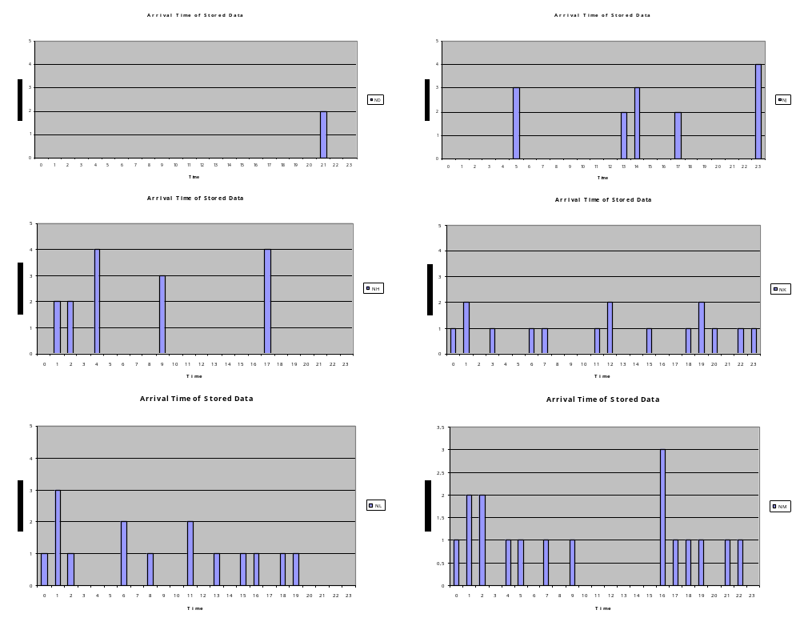

Figure 1

Table 2 shows the throughput time for delivery of results for stored data from NOAA-17, NOAA-16 and NOAA-15. 29% of the data are available within two hours while 64% of the data are available within three hours.

Satellite  Delivery | NOAA-15, NOAA-16 & NOAA-17
1 h | 13 %
2 h | 29 %
3 h | 64 %
4 h | 87 %
5 h | 92 %
> 5 h | 100 %

Table 2: Stored data availability for satellites NOAA-15, NOAA-16 and NOAA-17

Table 3 shows the throughput time for delivery of results for stored data from NOAA-11 and NOAA-14, the two backup satellites.

Satellite  Delivery | NOAA-11 & NOAA-14
1 h | 01 %
2 h | 12 %
3 h | 32 %
4 h | 56 %
5 h | 66 %
> 5 h | 100 %

Table 3: Stored data availability for satellites NOAA-11 and NOAA-14

Only 32 % of the data are available within three hours as opposed to 64% for the satellites NOAA-17, NOAA-16 and NOAA-15. This delay is due to the NOAA data set delivery times.

Table 4 below shows the throughput time for delivery of results for real-time data from NOAA-17, NOAA-16, NOAA-15, NOAA-14 and NOAA-12 and acquired by the 33 HRPT receiving stations. 86 % of these real-time data are available within 30 minutes. (Note that about 2/3 of the Argos data are now available in near real time.)

Satellite  Delivery | NOAA-12, NOAA-14  NOAA-15 & NOAA-16
10’ | 4 %
15’ | 20 %
20’ | 49 %
30’ | 87 %
45’ | 97 %
60’ | 98 %
>60’ | 100 %

Table 10: Real-time data availability

The throughput time for delivery of results for real-time data includes three main delays:
- the satellite pass duration, because we have to wait for the end of the pass to transfer and process the data set;
- the time taken to transfer the data set to the global processing centers. Most transfers go over the Internet. The transfer rate is getting better and better.
- the time taken to process the data set by the global processing centers, which is not significant (less than 30 seconds).

The chairman of the Data Buoy Cooperation Panel (DBCP) sent a letter to the U.S Argos Operations Committee (OPSCOM), outlining the significant impact of the Argos data delay caused by the Polar-orbiting Operational Environmental Satellite (POES) “blind” orbits. CLS and Météo France investigated the Lannion site and confirmed that Lannion retains a limited capability to recover “blind” orbit data and is restricted to smaller data sets (Stored TIROS Information Processor [STIP]) at 2 of 3 download frequencies (1698 MHz and 1707 MHz), however, not on a 7 day, 24 hour basis. A consolidated requirement for POES “blind” orbit data was presented to NOAA/NESDIS management for decision and was approved for implementation at the Barrow site. Barrow is installing communication and equipment upgrades to become fully operational by early 2004. The “blind” orbit data requirement is subject to POES operational priorities and the availability of satellite recorder time. Currently there is limited recorder time on the operational satellites (NOAA-16 and 17) due to recorder failures and other higher priority missions. Therefore there is not sufficient recorder time for any "blind orbit" downloads anywhere (Lannion or Barrow) until some of the higher priority requirements are discontinued or the larger data sets [Local Area Coverage (LAC) or Global Area Coverage (GAC)] can be partially downloaded, thereby making available some recorder time to playback the "blind” orbit data. This situation is not likely to change until the launch of NOAA-18 (2004) which will have a full suite of operational, digital recorders.

Argos downlink capability: unfortunately, the Midori-II (ADEOS-II) satellite which was launched in December 2002, and carrying an Argos equipment including downlink capability failed in late October 2003. Such capability won't be available before launch of METOP-I which is now planned in 2005.

- DATA QUALITY

Different systems exist for quality control of real-time data, scientific data, and archived data. For real-time data, in addition to simple automatic quality control tests as implemented within the Argos GTS sub-system, the DBCP quality control guidelines provide a mechanism for monitoring centres (PMOCs) to comment on detected systematic errors and suggest corrective action to the buoy operators in charge of GTS distribution (PGC). Scientific data are taken care of by the Global Drifter Centre at AOML, and archived data by RNODC/DB at MEDS (e.g. filtering of duplicates, flagging of dubious locations).

During the period July 2002 to June 2003, 54 quality information messages were issued by PMOCs through the mailing list. Participating PMOCs included MSC, MSNZ, IMO, JMA, SAWS, NCEP, ECMWF, Météo France, BOM, and UKMO, the last four providing buoy monitoring statistics. The decrease in the number of messages compared to last year (119) is not alarming but most probably reflects increased confidence of NWP centres in the quality of the data. BOM began production of buoy monitoring statistics based on output from the BOM NWP model.

The DBCP technical coordinator developed a new tool at JCOMMOPS for PMOCs to report quality information regarding specific buoys via a web page. This tool is complementary to the buoy-qc mailing list. Quality information reports posted onto the web page are directly stored in the JCOMMOPS database and forwarded to the PGCs. This tool can potentially be used for VOS data, as required by OCG-1 and SOT-2, provided that the list if VOS ships is also uploaded into the database (using WMO-No. 47).

Various tools, including web based, are now available to monitor the quality of the data produced by Member States and JCOMMOPS which provide information on the quality of buoy data. These include detailed monitoring reports (e.g. UKMO semestrial) and miscellaneous web products (e.g. Météo France). Details can be found on the DBCP web site in the quality control section.

Evaluation of the quality of the data showed that air pressure RMS from all buoys, when compared to the ECMWF model, is relatively stable, of the order of 1 hPa. The percentage of gross errors (ECMWF) is of order of 1%. However, the RMS for SVPB drifters has increased from about 0.7 hPa to about 1.2 hPa in the last 12 months. Similarly, the percentage of gross errors for wind speed data from SVPBW has substantially increased since April 2003, from about 0.5% to about 3%, while the RMS remains relatively stable at about 2.2 m/s. The panel invited the evaluation group to look into these potential problems. The RMS for SST data compared to the NCEP model is of the order of 0.7C.

- DATA ARCHIVAL

The Marine Environmental Data Service (MEDS) in Canada became the Responsible National Oceanographic Data Centre (RNODC) for drifting buoy data on behalf of IOC and WMO in January 1986. The full report of MEDS is given in Annex III.

- TECHNICAL DEVELOPMENTS

  - Codes

Following DBCP-17 recommendations, developments started in January 2002 and progress was reported at the 18th DBCP session. Developments continued during the last intersessional period and work was completed in April 2003. Extensive tests had been conducted between April and June 2003 with active participation from the Czech Hydrometeorological Institute (CHMI), ECMWF, Deutscher Wetterdienst (DWD), Météo France, Service Argos, JCRI, and the Technical Coordinator. Test BUFR reports and their decoded content can be downloaded from the JCOMMOPS ftp site at ftp://ftp/jcommops.org/gts/test/bufr/.

After validation, operational implementation of the new software at Service Argos was achieved on 1 July 2003 at the French Argos Global Processing Centre (FRGPC, Toulouse), and on 3 July 2003 at the US Argos Global Processing Center (USGPC, Largo). All buoys which reported on the GTS from Service Argos in BUOY format are now reporting in both formats, i.e. BUOY and BUFR. Buoy data will continue to be distributed in BUOY format for an undefined period, probably several years.

GTS bulletin headers used for BUFR reports have the following form:

- "IOZXii LFPW" for the bulletins issued from the FRGPC, Toulouse, France
- "IOZXii KARS" for the bulletins issued from the USGPC, Largo, USA

Values for ii will remain the same as for the BUFR bulletin headers used for GTS distribution of the data in BUOY format. So for example data normally distributed in BUOY code under "SSVX02 KARS" will also be distributed in BUFR under "IOZX02 KARS". The current list of GTS bulletin headers used for distribution in BUOY format is available at: http://www.dbcp.noaa.gov/dbcp/1gbh.html.

A formal description of WMO BUFR tables can be found on the WMO web site at: http://www.wmo.ch/web/www/documents.html#CodeTables

The version of the code tables indicated in the BUFR report is 11, i.e. the version number for the descriptors which are awaiting validation and which are described as such on the WMO web page listed above. Note that the current version of BUFR tables is 9 at this point. Similarly, the template which is used is the one that was agreed upon at the last meeting of the CBS Expert Team on Data Representation and Codes, Arusha, 17-21 February 2003.

The CBS Expert Team on Data Representation and Codes met in Arusha, 17-21 February 2003 and basically adopted the proposed modifications of the templete that would be used for GTS distribution of buoy data in BUFR (see final report of the meeting at http://www.wmo.ch/web/www/DPS/reports/ET-DRC-Arusha-2003.doc). The adopted template is given in Annex VII. Small changes might still be required to this template so the panel asked the technical coordinator to coordinate this with panel members and to liaise with the CBS ET/DRC.

5.2 SVPB Evaluation Sub-group

During the intersessional period, the DBCP Evaluation Sub-group detected a data problem in the Southern Ocean under certain high sea state conditions. Some of the atmospheric pressure values being reported by some drifters showed spikes, which prompted their removal from GTS distribution. Sug-group noted that this pressure spiking problem was not new; the global drifter community at times in the past had experienced similar spiking problems. Since accurate pressure data were required by marine forecasters, some solution should be sought to retain good pressure values being reported by questionable buoys, while removing spiky data from GTS distribution.

In light of the fact that it was unclear whether the spiking problem was caused under special circumstances not well-handled by the current de-spiking algorithm, or by an engineering design of some component of the drifter, a DBCP-M2-TEST format was suggested . This test format was intended to provide manufacturers with guidelines to solve the spiking problem. This format was recommended to be reviewed by the drifter community during the intersessional period, and asked for comments. Some testing was under way, and additional testing was planned.

- COMMUNICATION SYSTEM STATUS

6.1 Argos system

    - Space segment

There are three satellites for the basic service, NOAA-15 (K), which has been operating nominally since December 1^{st,} 1998, NOAA-16 (L), launched on March 20, 2001, and, ADEOS-2 (MIDORI-2) which was added on May 5th 2003, but failed October 25th 2003.

NOAA-17 (M), NOAA-14 (J) and NOAA-12 (D) are used as secondary satellites. Global and Regional datasets they collect are delivered according to the “multi-satellite” service characteristics.

NOAA-11 (H) is providing global datasets which are also delivered through the “multi-satellite” service. NOAA-11 is no longer delivering real-time data through the HRPT downlink since October 2001.

From  Satellite status | Oct 99 | Sep 2000 | Mar 01 | July 02 | May 03 | July 03
Commissioning |  | NOAA-16 |  | NOAA-17 | ADEOS-2
Basic service | NOAA-15  NOAA-14 | NOAA-15  NOAA-14 | NOAA-16  NOAA-15 | NOAA-16  NOAA-15 | NOAA-16  NOAA-15 | NOAA-16  NOAA-15  ADEOS-2
Multi-satellite service (additional satellites) | NOAA-11  NOAA-12 | NOAA-11  NOAA-12 | NOAA-14  NOAA-11  NOAA-12 | NOAA-14  NOAA-11  NOAA-17  NOAA-12 | NOAA-14  NOAA-11  NOAA-17  NOAA-12 | NOAA-14  NOAA-11  NOAA-17  NOAA-12
Decommissioned | NOAA-9  NOAA-10 | NOAA-9  NOAA-10 | NOAA-9  NOAA-10 | NOAA-9  NOAA-10 | NOAA-9  NOAA-10 | NOAA-9  NOAA-10

Table 5

    - Ground receiving stations

The two global stations able to acquire the STIP telemetry are still the Fairbanks and Wallops Island stations. The Lannion global station, which could also acquire the STIP telemetry in some conditions, is no more used since the year 2000. Despite all our efforts to convince NOAA, it seems to be difficult to restart the STIP downloads over Lannion.

The two global stations of Fairbanks and Wallops deliver the STIP telemetry from the satellites NOAA-11, NOAA-12, NOAA-14, NOAA-15, NOAA-16 and NOAA-17. As regards NOAA-12, only two orbits per day are delivered by NOAA/NESDIS. The STIP telemetry from NOAA-11 – the only type of telemetry available for this satellite – is delivered by group of three or four orbits.

Figure 3 shows the satellite orbit plans in July 2003.

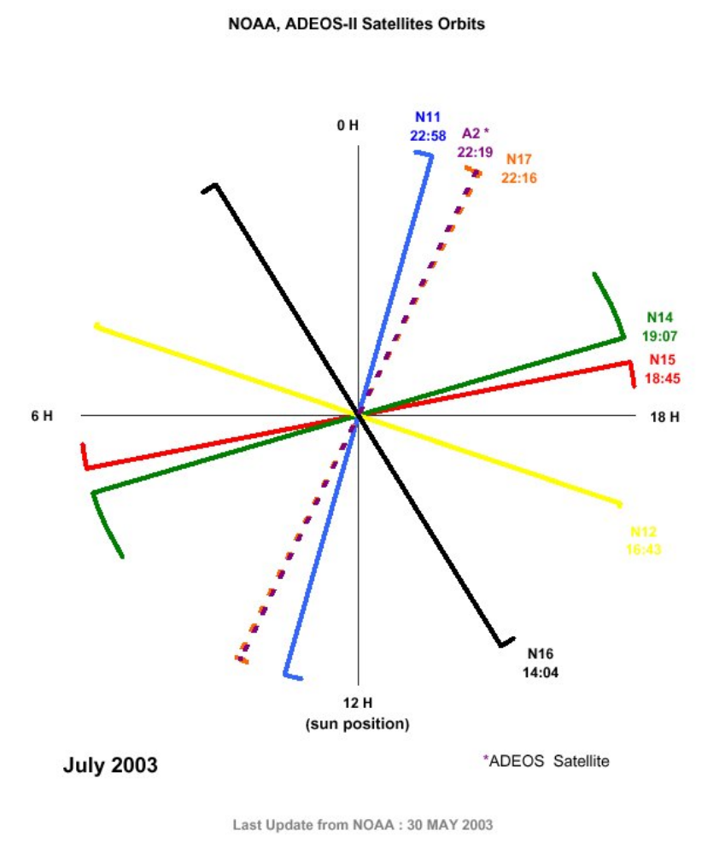

Figure 3
CLS and Service Argos Inc. pursued their efforts in 2002 to increase the number of receiving stations able to provide TIP data sets from the NOAA satellites. Five new stations joined the Argos network during the year. They are in Hatoyama (Japan, NASDA), Oslo (Norway, NMI), Las Palmas (Canaries Island, CLS), Singapore (Singapore, SMM) and Santiago (Chile, Meteo Chile). There are currently 33 stations delivering TIP data sets to CLS and Service Argos (Annex VIII). Most of them process data from NOAA-16, NOAA-17, NOAA-15, NOAA-14 and NOAA-12, so we are able to maintain good throughput times for delivery of results.

For the year 2003, Argos had some projects for antennas located in Greece, Chile and Fidji.

6.1.3 ARGOS ENHANCEMENT

The purpose of the Argos 2001 project is to upgrade the entire Argos processing system. This ambitious project is vital for the long-term continuity of the Argos system and to better serve users. This project is scheduled in three phases :

Phase I : Development and implementation of a new user interface allowing users to access data and view and update technical files via a web server. The System Use Agreements database will also be implemented during this phase. Data will be stored and managed by a database management system designed to be responsive to users needs. Our objective is to give users more versatility if they require it. Consequently we will be expected to offer them quick and efficient support.

Phase II : Improvement and development of value-added services.

Phase III : Redesign of the Argos processing system.

Phase I began end 1998 and is finished. The user management application is operational. The User Office application is operational since end of 2000. The problems of performance in the new data distribution system have been solved. The opening of the website to the users has been made in May 2003.

Phase II is being persued. Requirement specifications were reviewed and approved in January 2002. Software specifications have been finished in July 2002, and the development have commenced in December 2002. The end of the development is scheduled at end of 2003.

Phase III is started and being persued. Requirement specifications are being reviewed in July 2003. The development will commence in the fourth quarter 2003.

Argos Next: ADEOS-II satellite was successfully launched by NASDA, which is the first satellite that carries on a ARGOS two-way instrument (named ARGOS-NEXT) allowing users to send messages to their platforms equipped of an Argos receiver (called PMT- Platform Messaging Transceiver) via a specific Argos downlink.

The ARGOS/ADEOS-II DCS (ARGOS-NEXT) equipment was switched on January 29th, 2003 at 00:40 UTC and on-orbit check out tests as following were successfully completed. The ARGOS/ADEOS-II DCS (uplink) was declared operational early May, 2003.

- DRUs activation and HK verification,
- Uplink functioning and performance check out,
- Downlink functioning and performance check out,
- On board software validation.

As explained in paragraph 2.2, the Midori-II satellite failed in late October 2003.

7. ADMINISTRATIVE MATTERS

7.1 Action groups

[See at beginning of Annex II the guidelines for the action groups of the panel.]

    - EUROPEAN GROUP ON OCEAN STATIONS (EGOS)

EGOS was formally established on 1 December 1988 and was de facto an action group of the panel as the successor to COST-43. EGOS now has the following membership:

Denmark | Danmarks Meteorologiske Institutt
France | Météo-France
Iceland | Veðurstofa Íslands
Ireland | Met Éireann
Federal Republic of Germany | Deutscher Wetterdienst
The Netherlands | Koninklijk Nederlands Meteorologisch Instituut
Norway | Det Norske Meteorologiske Institutt (DNMI)
Sweden | Sveriges Meteorologiska och Hydrologiska Institut
United Kingdom | The Met. Office

The full report by EGOS is reproduced in Annex II.

7.1.2 INTERNATIONAL ARCTIC BUOY PROGRAMME (IABP)

IABP was formally established on 18 September 1991 and became officially an action group of the panel at the seventh session of the DBCP (Toulouse, October 1991). The following organizations are participating in IABP:

Canada | Meteorological Service of Environment Canada (assisted by Polar Continental Shelf Project, Canadian Coast Guard, Canadian Forces and Institute of Ocean Sciences), Marine Environmental Data Service
France / USA | Service Argos
Germany | Alfred-Wegener Institute for Polar and Marine Research
Japan | Japan Marine Science and Technology Centre
Japan/USA | International Arctic Research Center
Norway | Christian Milchelsen Research, Norsk Polarinstitutt, Norwegian Meteorological Institute
Russian Federation | Arctic and Antarctic Research Institute, Russian Federal Service of Hydrometeorology and Environmental Monitoring
United Kingdom | United Kingdom Meteorological Office
USA | National Ice Centre (representing the National Aeronautics and Space Administration, the Nation Science Foundation, the National Oceanic and Atmospheric Administration and the Office of Naval Research), Pacific Marine Environmental Laboratory (of NOAA), Polar Science Centre of the Applied Physics Laboratory of the University of Washington, Woods Hole Oceanographic Institution, Naval Oceanographic Office, Naval Meteorology and Oceanography Command
International Organizations | World Climate Research Programme of WMO, IOC and ICSU

The full report by the IABP is reproduced in Annex II.

7.1.3 INTERNATIONAL PROGRAMME FOR ANTARCTIC BUOYS (IPAB)

The IPAB was established in 1994 and became an action group of the panel in October 1994. The following organizations are participating in IPAB:

Australia | Australian Antarctic Division, Tasmania and Antarctica Regional Office of the Australian Bureau of Meteorology
Finland | Finnish Institute of Marine Research, University of Helsinki
France / USA | CLS/Service Argos
Germany | Alfred Wegener Institute for Polar and Marine Research, Institute für Meteorologic und Klimaforschung Universität Karlruhe
Italy | Programma Nazionale di Ricerche in Antartide
South Africa | South African Weather Bureau
United Kingdom | British Antarctic Survey, Scott Polar Research Institute, United Kingdom Meteorological Office
USA | National Ice Centre (see above under IABP), Geophysical Institute of the University of Alaska, World Data Centre A for Glaciology

The full report by the IPAB is reproduced in Annex II.

7.1.4 INTERNATIONAL SOUTH ATLANTIC BUOY PROGRAMME (ISABP)

The ISABP was established in 1994 and became an action group of the panel in November 1994. The following organizations are participating in the ISABP:

Argentina | Servicio Meteoroligico, Servicio de Hidrografia Naval
Brazil | Diretoria de Hidrografia e Navegacao, National Meteorological Institute, National Space Research Institute
Canada | Marine Environmental Data Service
France / USA | CLS/Service Argos
Namibia | The Meteorological Service
South Africa | South African Weather Service, Marine and Coastal Management
Ukraine | Marine Hydrophysical Institute of National Academy of Science
United Kingdom | The Met Office
USA | Atlantic Oceanographic and Meteorological Laboratory, National Data Buoy Center, Naval Meteorology and Oceanography (COMNAVMETOCCOM)
International Organizations | Caribbean Meteorological Organization

The full report by the ISABP is reproduced in Annex II.

7.1.5 INTERNATIONAL BUOY PROGRAMME FOR THE INDIAN OCEAN (IBPIO)

The IBPIO was established in 1996 and became an action group of the panel in October 1996. The following organizations are participating in the IPBIO:

Australia | Australian Bureau of Meteorology
France | Météo-France
India | National Institute of Oceanography, National Institute of Ocean Technology (DoD/NIOT)
South Africa | South African Weather Bureau
USA | Global Drifter Center of NOAA/AOML, Navoceano*

The full report by IBPIO is reproduced in Annex II.

7.1.6 GLOBAL DRIFTER PROGRAMME (GDP)

The GDP was established in 1996 as the follow-up to the Surface Velocity Programme (SVP) of TOGA and WOCE and became an action group of the Panel in 1997. The Global Drifter Center (GDC) is hosted by the NOAA Atlantic Oceanographic and Meteorological Laboratory (AOML) in Miami, FL.

7.1.7 TROPICAL MOORED BUOYS IMPLEMENTATION PANEL (TIP)

The Tropical Moored Buoys Implementation Panel (TIP) became an Action Group of the Data Buoy Cooperation Panel (DBCP) during 1999 (under then the name of TAO Implementation Panel). Its annual report is reproduced in Annex II.

7.1.8 NORTH PACIFIC DATA BUOY ADVISORY PANEL (NPDBAP)

By the request of the Data Buoy Cooperation Panel (DBCP), Canada was invited to explore the possibility of facilitating the formation of a DBCP Action Group for the North Pacific Ocean, similar to other successful groups which have been formed for other major ocean areas. The main objective of the group would be to increase the amount of operational meteorological and oceanographic data available in the North Pacific Ocean. The NPDBAP was officially accepted as an entity reporting to the DBCP and PICES at the DBCP-18 meeting held in October, 2002.

The following members and observers are participating in the Panel:

Bessmertnaya, Natasha | PICES | PICES Intern
Charpentier, Etienne | DBCP | Data Buoy Cooperation Panel (DBCP)
Cook, Yvonne | Observer | Meteorological Service of Canada (MSC)
Couture, Estelle | Member | Marine Env. Data Service, Canada (MEDS)
Freeland, Howard | Observer/Presenter | Department of Fisheries and Oceans (DFO)
Horton, Elizabeth | Member | Naval Oceanographic Office, USA (NAVO)
Lange, Owen | Observer/Presenter | Meteorological Service of Canada (MSC)
Mackas, Dave | Observer/Presenter | Department of Fisheries and Oceans (DFO)
McKinnell, Skip | PICES | Asst. Exec. Secretary, PICES
McLaren,Ron | Technical Coord. | Meteorological Service of Canada (MSC)
Moersdorf, Paul | Member | National Data Buoy Centre, USA (NDBC)
O’Donnell, Brian | Co-chair | Meteorological Service of Canada (MSC)
Watson, Dave | Observer | Meteorological Service of Canada (MSC)

The full report by the NPDBAP is reproduced in Annex II.

    - BLACK SEA BUOY PROGRAM

The Black Sea Buoy Program (BSBP) was de-facto created in 1999 by international cooperation of countries and organizations, which have the scientific and applied interests in this region. Despite the fact that there wasn’t the international official agreement to create the BSBP this body had been actually working under the cover of international BS GOOS programme and international project “Black Sea – 2001/2005”. The last one was created by participants (listed below), who provided financial, technical and organizational support for BSBP.

The following organizations and institutes, participating in the programme:

USA Department of Oceanography, Naval Postgraduate School, Naval Oceanographic Office (NAVOCEANO)
Italy Istituto Nazionale di Oceanografia e di Geofisica Sperimentale
Ukraine Oceanolog. Center / Marine Hydrophys. Institute (MHI) National Acad. of Science
Russia P.P.Shirshov Institute of Oceanology Russian Academy of Science
Turkey Institute of Marine Sciences / Middle East Technical University

The programme is open to any organizations and institutes interested and committed to the objectives and operating principles of the programme. It is self-sustaining and supported by voluntary contributions from participants in the form of equipment (buoys) and/or service such as communications, storage, deployments, data quality control and distribution, data archiving, data analysis and coordination.

7.2 Membership

7.2.1 IOC MEMBER STATES AND WMO MEMBERS DIRECTLY INVOLVED IN THE PANEL'S ACTIVITIES

The following countries were represented at the recent sessions of the panel:

- Fifteenth session (Wellington, New Zealand, October 1999): Australia, Brazil, Canada, France, Iceland, India, Netherlands, New Zealand, South Africa, Thailand, Ukraine, United Kingdom, USA;

- Sixteenth session (Victoria, BC, Canada, October 2000): Australia, Brazil, Canada, France, India, Japan, Netherlands, New Zealand, South Africa, Ukraine, United Kingdom, USA;

- Seventeenth session (Perth, Australia, October 2001): Australia, Brazil, Canada, France, India, Italy, Japan, Netherlands, New Zealand, Republic of Korea, South Africa, Ukraine, United Kingdom, USA;

- Eighteenth session (Trois Ilets, Martinique, France, October 2002): Australia, Bahamas, Brazil, Canada, France, India, Italy, Japan, Republic of Korea, Netherlands, New Zealand, South Africa, Ukraine, United Kingdom, USA.

- Nineteenth session (Angra dos Reis, Brazil, October 2003): Australia, Bahamas, Brazil, Canada, France, India, Italy, Japan, Republic of Korea, Malaysia, Netherlands, New Zealand, Peru, South Africa, Ukraine, United Kingdom, USA.

    - NATIONAL FOCAL POINTS

The present list of national focal points for the DBCP is attached as Annex IX.

  - Technical coordinator

The panel's technical coordinator continues to be Mr Etienne Charpentier (France). Since 1 June 1993, he has been employed by UNESCO/IOC as a fund-in-trust expert and located at Collecte-Localisation-Satellite (CLS)/Service Argos in Toulouse, France. Since 1 January 1999, he is also discharging the functions of technical coordinator of the JCOMM Ship-of-Opportunity Programme (SOOP).

7.4 Finances

Overall management of the panel's finances has continued to be undertaken by WMO during 2003, while IOC has arranged contracts for the employment of the technical coordinator as well as for his logistic support. Annex X contains financial statements as follows:

- Finalized IOC Statement of Account for the period 1 June 2002 to 31 May 2003;

- Final WMO Statement of Account as at 31 August 2003.

For the financial year 2004-2005, the panel agreed the following draft budget (which encompasses the expenditures and contributions relating to SOOP):

A. Expenditures | US$
Technical coordinator (salary, travel, logistic support) | 126,000
Travel of Chairman, Vice-chairmen & JTA chairman | 15,000
JTA chairman (contract) | 8,000
Publications | 6,000
CLS/equipment | 10,000
WMO Costs | 1,500
Contingencies | 2,762
TOTAL | 169,262

B. Income achieved/required
Contributions | 165,550
Carry-over to next binnium | 3,762
TOTAL | 169,262

The following fourteen countries are contributing to the DBCP-SOOP funding: Australia, Canada, France, Germany, Greece, Iceland, Ireland, Japan, Netherlands, New Zealand, Norway, South Africa, United Kingdom and USA. Some countries may indicate that their contributions are earmarked for DBCP only or for SOOP only.
ANNEX I

NATIONAL REPORTS ON DATA BUOY ACTIVITIES

The following pages contain national reports on data buoy activities submitted by the following countries:

COUNTRIES page

ALGENTINE 2
AUSTRALIA 4
BRAZIL 6
CANADA 8
CHILE 21
EQUADOR 23
FRANCE 24
INDIA 30
IRELAND 32
JAPAN 35
KOREA (Republic of) 38
MALAYSIA 40
NETHERLANDS (the) 42
NEW ZEALAND 44
SOUTH AFRICA 46
UNITED KINGDOM 49
UNITED STATES OF AMERICA 51
Country: ARGENTINE

Year: 2003

CURRENT PROGRAMMES

A. Agency or programme: Instituto Nacional de Investigacion y Desarrollo Pesquero (INIDEP) - ISABP

Number and type of buoys: (a) deployed during year: 4 drifters (SVP)

(b) operational at 31 August:

(c) reporting on GTS at 31 August:

Purpose of programme: (a) operational
(b) met/ocean research

Main deployment areas: SW Atlantic

B. Agency or programme: Servicio de Hidrografia Naval (SHN) - ISABP

Number and type of buoys: (a) deployed during year: 4 drifters (SVP)

(b) operational at 31 August: 4

(c) reporting on GTS at 31 August: 4

Purpose of programme: (a) operational
(b) met/ocean research

Main deployment areas: SW Atlantic

PLANNED PROGRAMMES

A. Agency or programme: Instituto Nacional de Investigacion y Desarrollo Pesquero (INIDEP) - ISABP

Number and type of buoys planned for deployment in next 12 months: 4 drifters
(SVP)

Purpose of programme: (a) operational
(b) met/ocean research

Main deployment areas: SW Atlantic
B. Agency or programme: Servicio de Hidrografla Naval (SHN) - ISABP

Number and type of buoys planned for deployment in next 12 months: 4 drifters
(SVP)

Purpose of programme: (a) operational
(b) met/ocean research

Main deployment areas: SW Atlantic
Country: Australia

Year: 2002/2003 (covering the period: 1 July 2002 – 30 June 2003)

CURRENT PROGRAMMES

A. Agency or programme: Commonwealth Bureau of Meteorology

Number and type of buoys: (a) deployed during year:
2 x FGGE, 2 x FGGE-W, 15 SVP-B.

(b) operational at 31 August: 25

(c) reporting on GTS at 31 August: 25

Purpose of programme: To support the BoM’s operational forecasting and warning service.

Main deployment areas: Southern and Indian Oceans.

B. Agency or programme: Global Drifter Program

Number and type of buoys: (a) deployed during year:
8 x SVP-B (barometer upgrades by BoM), 4 x SVP.

(b) operational at 31 August: 25

(c) reporting on GTS at 31 August: 25

Purpose of programme: To support the Global Drifter Program in the Indian Ocean, and the BoM’s operational forecasting and warning service.

Main deployment areas: Indian Ocean

PLANNED PROGRAMMES

A. Agency or programme: Commonwealth Bureau of Meteorology

Number and type of buoys planned for deployment in next 12 months:
1 x FGGE, 3 x FGGE-W, 12 x SVP-B

Purpose of programme: To support the BoM’s operational forecasting and warning service.

Main deployment areas: Southern and Indian Oceans
B. Agency or programme: Global Drifter Program

Number and type of buoys planned for deployment in next 12 months:
8 x SVP-B (BoM sponsored barometer upgrades). These are located at La Reunion, and will be deployed with the assistance of Meteo France and Ifremer. The BoM could also assist with the cooperative deployment of up to another eight SVP-B and SVP for AOML/GDC.

Purpose of programme: To support the Global Drifter Program in the Indian Ocean, and the BoM’s operational forecasting and warning service.

Main deployment areas: Southern and Indian Oceans

SPECIAL COMMENTS (if any)

BoM FGGE buoy 56535 (PTT 2939) was deployed near Heard Island on 17 March 1997 and failed on 17 May 2003, a total of 2252 days of reliable operation. The buoy circumnavigated the Southern Hemisphere before beaching on Rodriguez Island on 20 September 2002.
Country: BRAZIL

Year: 2003

CURRENT PROGRAMMES

A. Agency or programme: Programa Nacional de Bóias (PNBOIA)

Number and type of buoys: (a) deployed during year: 0

(b) operational at 31 August: 3, 1 moored and 2 drifters

(c) reporting on GTS at 31 August: 3

Purpose of programme: (a) operational: Forecast

(b) met/ocean research: In Universities

(c) developmental:

Main deployment areas: South Atlantic

B. Agency or programme: PNBOIA
(as above, repeat as often as necessary)

PLANNED PROGRAMMES

A. Agency or programme: PNBOIA

Number and type of buoys planned for deployment in next 12 months: 1 moored and 5 drifters

Purpose of programme: (a) operational: Forecast

(b) met/ocean research: In Universities

(c) developmental:

Main deployment areas:

B. Agency or programme: PNBOIA
(as above, repeat as often as necessary)
ANNEX, p. 2

TECHNICAL DEVELOPMENTS

(a) Buoy design: none

(b) Instrumentation: none

(c) Others: none

PUBLICATIONS (on programme plans, technical developments, QC reports, etc.)

http://www.dhn.mar.mil.br/

http://www.dsr.inpe.br/pnboia/pnboia.html

SPECIAL COMMENTS (if any)

(a) Quality of buoy data: none

(b) Communications: none

(c) Buoy lifetimes: none

(d) Others: Due to severe budgetary constrains in Brazil, the PNBOIA reduced the number of planned deployments.

Country: CANADA

YEAR: 2002/2003 (Sept. 1/02 - Aug. 31/03)

CURRENT PROGRAMS:

A AGENCY OR PROGRAM: CANADA - Pacific and Yukon Region - North East Pacific Ocean

Number and type of buoys:
a) Deployed during year: | - 2 TOGA WSD drifters  - 14 SVP/B drifters in support of North Pacific Data Buoy Panel  - 6 SVP/B Deployed by VOS
b) Operational (31/08/03): | - 3 moored six meter NOMAD buoys  - 13 moored three meter Discus buoys  - 1 developmental three meter Discus buoy  - 25 drifters
c) Reporting on GTS (31/08/03): | - 16 moored buoys  - 25 drifters
Main deployment area: | - North Eastern Pacific Ocean

B AGENCY OR PROGRAM: CANADA - Prairie and Northern Region

Number and type of buoys:
a) Deployed during year: | - 2 moored buoys deployed in Great Slave Lake July 2003 (seasonal: deployed July, retrieved late September)  - 3 moored buoys deployed in Lake Winnipeg June 2003 (seasonal: deployed May or June, retrieved late September or October)  - 1 moored buoy deployed southwestern Hudson Bay August 2003 (seasonal: deployed July or August, retrieved late September or October)  - 2 drifting buoys deployed on ice Arctic Basin April 2003 via Twin otter landing on ice. Done for U.S. IABP agencies by MSC as a Participant of the International Arctic Buoy Programme (IABP)  - 1 drifting buoy provided for IABP August 2003 air deployment as done by U.S. Naval Oceanographic Office.
b) Operational (31/08/03): | - 5 inland lakes moored buoys  - 1 Hudson Bay moored buoy  - 3 Arctic Basin on ice drifting buoys
c) Reporting on GTS (31/08/03): | - 5 inland lakes moored buoys  - 1 Hudson Bay moored buoy  - 3 Arctic Basin drifting buoys
Main deployment areas: | - Great Slave Lake (seasonal)  - Lake Winnipeg (seasonal)  - Hudson Bay (near Churchill)  - Arctic Basin west of the Canadian Arctic Islands

C AGENCY OR PROGRAM: CANADA - Canadian Ice Service

Number and type of buoys:
a) Deployed during year: | • 13 CALIBs, 1 having pressure sensor
b) Operational (31/08/03): | • Νone
c) Reporting on GTS (31/08/03): | • None
Main deployment area: | - 1- West Baffin Bay: to monitor southern motion of old ice.  - 8- Gulf St-Lawrence: to validate sea ice drift model.  - 2- Labrador Coast: to validate sea ice drift model.  - 2- East Newfoundland/Labrador water: to validate iceberg drift model.

D AGENCY OR PROGRAM: CANADA - Atlantic Region

Number and type of buoys:
a) Deployed during year: | - One 3-Meter Discus  - One – TRYAXIS Waverider
b) Operational (31/08/03): | - Nine 6 meter moored NOMAD buoys  - One 3- Meter Discus buoy
c) Reporting on GTS (31/08/03): | - Four six metre NOMADS  - One 3-Meter Discus
Main deployment area: | - North West Atlantic  - Northumberland Strait

E AGENCY OR PROGRAM: CANADA - Ontario Region

a) Deployed during year: | - 5 three meter buoys  - 2 twelve meter buoys  - 6 lightweight WatchKeeper buoys  - 2 Watchkeepers deployed in Lake Ontario for research purposes. 45159 / 45160.
b) Operational (31/08/03): | - 15 buoys  ·
c) Reporting on GTS (31/08/03): | - all
Main deployment area: | - Great Lakes  - Large Lakes and bodies of water other than the Great Lakes. Two research buoys participating in the High Resolution Wind Project for the western basin of Lake Ontario.
F AGENCY OR PROGRAM: CANADA - Quebec Region

Number and type of buoys:
a) Deployed during year: | - 1 moored 3-meter discus buoy
b) Operational (31/08/03): | - 1 buoy
c) Reporting on GTS (31/08/03): | - 1
Main deployment area: | - Gulf of St. Lawrence

G AGENCY OR PROGRAM: CANADA – Fisheries and Oceans (BIO)

Purposes of the 2003 program:
Programs will continue on the pack ice of the Labrador Shelf and Gulf of St. Lawrence using beacons measuring drift, pressure, stress, convergence/divergence and wind profiles to validate and provide inputs to operational ice forecasting models. Data will be provided to the Canadian Ice Centre for forecasting and to the Canadian Coast Guard to support icebreaking. GPS beacons will be used to empirically indicate and validate models of transport pathways for salmon aquaculture sites in the Bay of Fundy, and to improve Search-and-Rescue efficiency. Directional wave rider buoy data will provide input to high resolution coupled atmosphere-ocean-wave model to predict the impact of climate change on the frequency and intensity of storms which can affect activities in the Atlantic Canada offshore.

Number and type of buoys:
a) Deployed during year: | - 10 GPS surface beacons  - 6 Argos surface drifters  - 1 Directional Wave Rider (May-November)
- Operational (31/08/03): | - 8
- Reporting on GTS (31/08/03): | - 0
Main deployment area: | - Labrador Shelf, Gulf of St. Lawrence,  - Bay of Fundy and Scotian Shelf

PLANNED PROGRAMS:

Purpose of programme and number and type of buoys planned for deployment in next 12 months:

A AGENCY OR PROGRAM: CANADA - Pacific and Yukon Region - North East Pacific Ocean

a) Operational: | - 0 additional moored buoys planned for deployment  - 1 TOGA WSD drifter.  - 6-12 SVP/B drifters in Support of North Pacific Data Buoy Advisory Panel. (NPDBAP)  - 2 SVP/BW wind speed and direction drifters.  - Up to 10 Barometer upgrades in co-operation with Global Drifter Program and NPDBAP.
b) Developmental: | - 1 updated developmental buoy to replace an earlier generation of optical sensor 3 metre discus buoy.
c) Met/Ocean research: | - As above.
Deployment area: | - Drifting buoys will be deployed in the North East Pacific Ocean between 160 & 170 degrees west and 41 to 52 degrees north.

B. AGENCY OR PROGRAM: CANADA - Prairie and Northern Region

a) Operational: | - Great Slave Lake: 1 to 2 buoys  - Lake Winnipeg: 3 buoys  - Hudson Bay: 1 buoy  - IABP Arctic Basin: 3 to 5 buoys depending on "holes" in buoy array, deployment opportunities, partnerships with other IABP participants
b) Developmental: | - Nil
c) Met/Ocean research: | - IABP: endeavor to have oceanographic temperature/salinity profiles done at sites where buoys are deployed via Twin Otter landing on ice.
Deployment area: | - Great Slave Lake, Lake Winnipeg, Hudson Bay  - Arctic Basin west of the Canadian Arctic Islands

C AGENCY OR PROGRAM: CANADA - Canadian Ice Service

a) Operational: | - 1 Lithium battery with air pressure sensor CALIB to be deployed in Eastern Arctic to support Environment Canada data acquisition program.  - 1 CALIB to be deployed on request to support operations.
b) Developmental: | - Nil
c) Met/Ocean research: | - 4-6 CALIBs for model verification off Labrador coast.  - 2 CALIBs to be deployed on iceberg for model verification.  - 9 CALIPs to be used for CASES project.
Deployment area: | - Eastern & Western Arctic. Newfoundland & Labrador waters.

D AGENCY OR PROGRAM: CANADA - Atlantic Region

a) Operational: | - Seasonable Deployment and retrieval of Discus and TRYAXIS  - Buoys in support of the New Brunswick Sea Level Rise Project.  - Deployment of two Wotan drifting buoys
b) Developmental: | - None
c) Met/Ocean research: | - Nil
Deployment area: | - North West Atlantic

E AGENCY OR PROGRAM: CANADA - Ontario Region

a) Operational: | - Nil
b) Developmental: | - Nil
c) Met/Ocean research: | - One 12 meter buoy is equipped with a chemistry laboratory on board with several on going experiments (mass spectrometer). The buoy is powered by two diesel (6kw) engines and solar power.  - One 12 Metre buoy is to be used as a testing / standards platform.
Deployment area: | - Experiments to examine the air-lake exchange of gaseous pesticides, of CO, water vapour, momentum and heat fluxes and a biological study of the isotope fixation during primary productivity involving phytoplankton.  - 12 meter buoy Lake Ontario

F AGENCY OR PROGRAM: CANADA - Quebec Region

a) Operational: | - Nil
b) Developmental: | - Nil
c) Met/Ocean research: | - Nil
Deployment area: | - Nil

G AGENCY OR PROGRAM: CANADA – Fisheries and Oceans (BIO)

Purpose of program
- To provide data to the Canadian Ice Centre for forecasting and to the Canadian Coast Guard to support ice breaking.
- To validate models of transport pathways for salmon aquaculture sites in the Bay of Fundy.
- To provide wave data for high resolution coupled atmosphere-ocean-wave model.

a) Operational: | - Nil
b) Developmental: | - Nil
- Met/Ocean research: | - Programs will continue on the pack ice of the Labrador Shelf and Gulf of St. Lawrence using beacons for measuring drift, pressure, stress, convergence/divergence and wind profiles to validate and provide inputs to operational ice forecasting models.  - GPS beacons will be used to empirically indicate and validate models of transport pathways for salmon aquaculture sites in the Bay of Fundy.  - Directional Wave Rider deployed May-Nov., Lunenburg Bay Project  ( with Dalhousie University and Environment Canada).
Deployment area: | - Gulf of St Lawrence, Labrador Shelf, Bay of Fundy, Scotian Shelf

TECHNICAL DEVELOPMENTS:

A Moored Buoy Systems : CANADA - Pacific and Yukon Region - North East Pacific

a) Buoy design: | - Installation of inerting systems in NOMAD buoys to displace explosive gasses if present.  - Miscellaneous tower modifications to improve strength and servicing capabilities.
b) Instrumentation: | - Ultrasonic anemometer continues on test at three operational buoy stations.  - Installation of backup ARGOS transmitters on operational buoy stations. Program to be completed by 2005.  - Optical sensors for biological monitoring installed on the developmental buoy and one operational buoy station.  - High Accuracy Water Temperature system (HATS) on test at the developmental buoy and one operational buoy station.  - High Data Rate GOES transmitter operating at 300 baud on test at the developmental buoy and HDR’s installed and operating at 100 baud at eleven operational buoy stations. Program to be completed by 2005.

B Moored Buoys and drifting buoys: CANADA - Prairie and Northern Region

a) Buoy design: | • Assemble buoys in house for on ice deployment
b) Instrumentation: | • Nil

C Drifting Buoy system : CANADA - Canadian Ice Service

a) Beacon design | • Using Lithium batteries for northern beacon deployments.  • Using Alkaline batteries for southern beacon deployments.
b) Instrumentation: | • Atmospheric Pressure and temperature sensors on 1 CALIB in northwest Baffin Bay (temperature sensor data is available on raw data only). Temperature data not included on GTS due to unreliability of data when beacon is insulated by increasing snow cover during fall / winter months.

D Moored Buoy Systems : CANADA - Atlantic Region

a) Buoy design: | - Modification of rail design of buoys to include a safety slider rail  - Modification and testing of a self locking mechanism for after mast raising and lowering.
b) Instrumentation: | - Nil.
E Moored Buoy Systems : CANADA - Ontario Region

a) Buoy design: | - Locking mechanisms to be installed on 3 Metre hatch dogs.  - 12 Metre Buoy 45135 has safety ladder installed.  - Bird deterrence wires installed.  - Safety working hooks installed on all Watchkeeper buoys.  - External grounding (tower to mooring) cables installed on all WATCHKEEPER buoys.
b) Instrumentation: | - All buoyshave High Data Rate transmitters installed.

F Moored Buoy Systems : CANADA - Quebec Region

a) Buoy design: | - Nil
b) Instrumentation: | - Nil

G AGENCY OR PROGRAM: CANADA - Fisheries and Oceans (BIO)

a) Buoy design: | - Nil
b) Instrumentation: | - Nil

PUBLICATIONS:

A CANADA - Pacific and Yukon Region - North East Pacific

- Monthly WMO Moored and Drifting Buoy Status Reports for all Canadian Buoys.
- On line Moored Buoy Status Reports at: http://sebulba.pyr.ec.gc.ca/~wbs/
- Buoy data available at: http://weatheroffice.ec.gc.ca/
- Annual ODAS Buoy Service Reports - Pacific and Yukon Region (Internal distribution)
- North Pacific Data Buoy Advisory Panel web page: http://npdbap.noaa.gov/

B CANADA - Prairie and Northern Region

Inland lakes
- None

IABP
- International Arctic Buoy Programme Data Reports published by the Applied Physics Laboratory, University of Washington,
- Annual Meteorological Service of Canada Participant Report for IABP available on IABP web site http://iabp.apl.washington.edu as part of the annual IABP meeting report.

C CANADA - Canadian Ice Service

- None.

D CANADA - Atlantic Region

- None

E CANADA - Ontario Region

- None

F CANADA - Quebec Region

- None

G AGENCY OR PROGRAM: CANADA - Fisheries and Oceans (BIO)

- None

SPECIAL COMMENTS:

A CANADA - Pacific and Yukon Region - North East Pacific

a) Quality of buoy data: | - Good
b) Communication: | - Good. Over 91% of all possible moored buoy data delivered to users.
c) Buoy Lifetimes: | - Moored buoys - 4 years  - Drifting buoys - Over 1-2 years
d) Other. | - Nil

B CANADA - Prairie and Northern Region

a) Quality of buoy data: | - Inland lakes: Good.  - IABP: Good. Unreliable data is not put on GTS.
b) Communication: | - Inland Lakes and Hudson Bay - via GOES satellite  - Arctic Basin: data acquired from polar orbiting NOAA series weather satellites and processed/ put onto GTS either in-house at Meteorological Service of Canada's Local users terminal in Edmonton or by Service Argos.
c) Buoy Lifetimes: | - Inland lakes and Hudson Bay: seasonal moored buoys have up to 3 years between battery changes.  - On ice IABP: generally 2 to 3 years as long ice on which resides survives.
d) Other. | - Nil

C CANADA - Canadian Ice Service

a) Quality of buoy data: | - Good and reliable. Encountered problem with 3 CALIBs; 2 did not send any signal after deployment (one of them also had GPS antenna). The third one malfunctioned while being tested at Metocean’s shop in Halifax just prior to shipment.
b) Communication: | - Good and reliable.
c) Buoy Lifetimes: | - Up to 4 months for Alkaline batteries, up to 1 year for Lithium batteries.
d) Other: | - Most LAB coast CALIB deployments provided good results.  - Gulf experiment done in 2 different missions.  - 2 beacons dropped on icebergs; both targets were hit…but one iceberg remained grounded and never provided any drift track data.

D CANADA - Atlantic Region

a) Quality of buoy data: | - Good
b) Communication: | - GOES transmitters being updated
c) Buoy Lifetimes: | - N/A
d) Other: | - N/A

E CANADA - Ontario Region

a) Quality of buoy data: | - Excellent this season - recent modifications to overcome lightning problems seem to be working.
b) Communication: | - 95 % plus
c) Buoy Lifetimes: | - The three meter buoys are deployed and retrieved annually with the battery system being replaced every 5 years. The 12 meter buoys are year round platforms, with the power system being replaced every 5 years. The lightweight buoys will follow the same cycle as the three meter buoys.
d) Other: | - New Watchkeeper grounding is working well.

F CANADA - Quebec Region

a) Quality of buoy data:  b) | - 90%
c) Communication: | - GOES
d) Buoy Lifetimes: | - N/A
e) Other: | - Position by ARGOS beacon

G AGENCY OR PROGRAM: CANADA - Fisheries and Oceans (BIO)

a) Quality of buoy data: | - N/A
b) Communication: | - N/A
c) Buoy Lifetimes: | - N/A
d) Other: | - N/A

CONTACT POINTS

A CANADA - Pacific and Yukon Region - North East Pacific

Environment Canada
Meteorological Service of Canada
Atmospheric Monitoring Division
Suite 201 – 401 Burrard Street
Vancouver, B.C.
V6C 3S5
Attn : Ron McLaren

phone : 604-664-9188 fax : 604-713-9541 Email: ron.mclaren@ec.gc.ca

B CANADA - Prairie and Northern Region

Prairie Aviation and Arctic Weather Centre
Environment Canada
Meteorological Service of Canada
Twin Atria Bldg - Room 200
4999 98 Avenue
Edmonton, AB
T6B 2X3
Canada
Attn: Edward Hudson

phone: 780 951-8878 fax: 780 951-8872 Email: edward.hudson@ec.gc.ca

C CANADA - Canadian Ice Service

Environment Canada
Meteorological Service of Canada
373 Sussex Dr. 3rd floor, Block E
Ottawa, Ontario
K1A 0H3
Attn: Luc Desjardins

Phone: 613-996-1617 fax : 613-947-9160 Email : Luc.Desjardins@ec.gc.ca

D CANADA - Atlantic Region

Environment Canada
Meteorological Service of Canada
45 Alderney Dr.
Dartmouth NS
Attn: Randy Sheppard

Office: Phone: 902-426-6703 Fax: 902 426-1595 Email: Randy.Sheppard@ec.gc.ca
Work Shop: Phone: 902-426-6616, Fax: 902 426-6404 Cell: 902-456-6927
E CANADA - Ontario Region

Environment Canada
Meteorological Service of Canada
100 Eastport Blvd
PMO office
Hamilton, Ont
L8H 7S4
Attn : Ron Fordyce

phone : 905-312-0900/0933 fax : 905-312-0730 Email : ron.fordyce@ec.gc.ca

F CANADA - Quebec Region

Environment Canada
Meteorological Service of Canada
100 Alexis Nihon
PMO office
St Laurent, Quebec
H4M 2N8
Attn : Richard Dupuis

phone : 514-283-1635 fax : 514-496-1867 Email : Richard.Dupuis@ec.gc.ca
phone : 514-283-1644 fax : 514-496-1867 Email : erich.gola@ec.gc.ca

G CANADA - Fisheries and Oceans (BIO)

Department of Fisheries and Oceans
Ocean Circulation
P.O. Box 1006
Dartmouth, N.S.
B2Y 4A2
Attn : Robert J. Anderson

Phone : 902-426-3584 Fax : 902 426-7827
Email : andersonr@mar.dfo-mpo.gc.ca

H CANADA - Environment Canada National Marine Program

National Marine Services Manager
373 Sussex dr. 3rd floor, Block E
Ottawa, Ontario
K1A 0H3
Attn. : Normand Michaud

Phone : 613-947-3754 fax : 613-996-4218 Email : Normand.Michaud@ec.gc.ca
Country: CHILE

Year: 2003

CURRENT PROGRAMMES

A. Agency or programme: Environmental Studies Section
Department of Oceanography
SERVICIO HIDROGRAFICO Y OCEANOGRAFICO
DE LA ARMADA DE CHILE (SHOA)

Number and type of buoys: 1 TRIAXYS BUOY (directional wave measurements)

(a) deployed during year: April, 1999

(b) operational at 31 August: YES

(c) reporting on GTS at 31 August: NO

Purpose of programme: to measure ocean surface waves, winds and other oceanographic parameters with a coastal buoy along the Chilean coast. In extreme situations, the buoy can run out of the deployment area, making it necessary to use the ARGOS system to track and follow the position of the buoy in the open ocean.

(a) operational: YES

(b) met/ocean research: YES

(c) developmetal: NO

Main deployment areas: Valparaiso. Latitude 33° 02’ S Longitude 71° 38’ W

PLANNED PROGRAMMES

A. Agency or programme: Environmental Studies Section
Department of Oceanpgraphy,
SERVICIO HIDROGRAFICO Y OCEANPGRAFICO
DE LA ARMADA DE CHILE (SHOA)

Number and type of buoys planned for deployment in next 12 months:
1 Watchkeeper Monitoring Buoy at Valparaiso on Jan/Feb 2004

Purpose of programme: to measure ocean surface waves, winds and other oceanographic parameters with a coastal buoy along the Chilean coast. In extreme situations, the buoy can run out of the deployment area, making it necessary to use the ARGOS system to track and follow the position of the buoy in the open ocean.

(a) operational: YES

(b) met/ocean research: YES

(c) developmetal: NO

Main deployment areas: at Valparaiso area. The Triaxy buoy will be placed at another site along the Chilean coast

TECHNICAL DEVELOPMENT

(a) Buoy Design:
(b) Instrumentation:
(c) Others: Improve and re-design of the mooring line, obtain a better protection against fishermen and others

TECHNICAL DEVELOPMENT

Periodic data reports for different institutions in Chile

SPECIAL COMMENT

(a) Quality of Buoy data:

Good quality of the data. The time series of different parameters (Hs, Tpeak, Direction, etc.) show the natural behavior of the wave field in the bay with a good agreement with independent measurements

(b) Communications:

Almost an 80% of the data is received in real time in our facilities. The fraction lost during the operational functioning is recovered later during the periodic maintenance.

(c) Buoy lifetimes:

It is expected a lifetime over 10 years. Since the buoy is build with resistant and low cost components, the maintenance is very easy and we obtain good results replacing or repairing them.

Country: ECUADOR

Year: 2003

CURRENT PROGRAMMES

A. Agency or programme: INSTITUTO OCEANOGRAFICO DE LA ARMADA

Number and type of buoys: (a) deployed during year: September 2002 (2 buoys)

(b) operational at 31 August: NO

(c) reporting on GTS at 31 August:

Purpose of programme: (a) operational:

(b) met/ocean research: Monitoring and Diffusion for early alert about anomalous oceanic events in Ecuadorian seas by the use of automated coastal and oceanic sensors, that let us to make correlation analysis and determine their influence on productive and social activities on the region.

(c) developmental:

Main deployment areas: The firth buoy is in the 2° 00.12’ S and 84° 00.4’ W and the second buoy 1° 37.78’ S and 88° 55.73’ W

- Agency or programme:

INSTITUTO OCEANOGRAFICO DE LA ARMADA
Country: FRANCE

Year: 1 September 2002 - 31 August 2003

This report concerns surface buoys only. Programmes using profilers (ARGO floats) are not described here.

PROGRAMMES

A. METEO-FRANCE
Number and type of buoys :
(a) 24 drifting buoys owned by Meteo-France were deployed in last 12 months :
-18 SVP-B barometer drifters ;
-2 SVP-BW drifters (wind measurements thanks to the WOTAN acoustic method)
-2 SVP-BS drifters (salinity measurements)
-2 Marisonde NG (FGGE type buoys with 300 m long thermistor chain
In addition, Meteo-France operates 4 moored buoy stations (plus two others in co-operation with UKMO), three omni-directional waveriders and two automated stations put aboard aid-to-navigation buoys ;
(b) 29 buoys were operational at 31 August 2003 ;
(c) 29 buoys were reporting on GTS at 31 August 2003.
Purposes of programme :
- Operational : to provide Weather Forecast Centres with oceanographic and meteorological observations in real time (EUCOS, EGOS programme, French West Indies, IBPIO programme...) ;
- Research : to provide scientists with in-situ observations close to the air-sea interface ;
(c) Technical : to improve present materials (tests of new buoys, new sensors: compasses, barometers, conductivity probes). To validate wind, bathythermal and salinity measurements.
Main deployment areas :
North Atlantic (Off France, Spain and Portugal - West Indies).
Western Mediterranean Sea.
Indian Ocean.
Plans for the next 12 months :
Meteo-France will continue to operate drifting buoys in the Atlantic and Indian oceans through its contribution to the DBCP regional action groups EGOS and IBPIO. The co-operation with the Global Drifter Center of NOAA and Navoceano will be pursued.
Meteo-France will continue to operate four ocean weather stations (two in West Indies and two in the Mediterranean Sea). The co-operation with the UK Meteorological Office to maintain the Brittany and Gascogne moored buoys will continue. The three waverider stations located in West Indies and the two automated stations put aboard aid-to-navigation buoys will be also maintained.
Other Meteo-France activities in the frame of the DBCP are described further (see paragraphs on technical developments and special comments).

B. LODYC (CARIOCA programme)
Number and type of buoys :
(a) 2 CARIOCA-II buoys were deployed south of Tasmania in last 12 months ;
(b) One was operational at 31 August ;
(c) One was reporting on GTS at 31 August.
Purposes of programmes :
(a) Research : to understand, quantify and monitor the CO2 fluxes exchanged at the air-sea interface ;
- Technical : to develop a buoy able to measure CO₂ concentrations at the ocean-atmosphere interface and to measure the distribution of carbon compounds at the ocean surface. Such buoys will be used in the frame of GOOS.
Web site : http://www.lodyc.jussieu.fr/carioca/home.html
Deployment areas :
Tropical Atlantic ;
Southern Ocean.
Plans :
Two new buoys will be deployed in the next 12 months in the Southern Ocean (Pacific sector).

C. CETMEF (Centre d'Etudes Techniques Maritimes Et Fluviales)

C1. Wave measurement network

Number and type of buoys :
(a) CETMEF operates a network of 11 scalar buoys and 4 directional buoys (DATAWELL). In addition, CETMEF implemented wave measurement systems on two Aid-to-Navigation moored buoys. CETMEF also manage the real-time data for two directional Triaxys wave buoys owned by two French universities (Bordeaux and Pau) ;
(b) 15 buoys were operational at 31 August ;
(c) 8 were reporting on GTS at 31 August.
Purpose of programme :
(a) Operational : to maintain a long duration wave measurement network along the coast of the French mother and overseas territories coasts and to centralize the French wave data.
Deployment area :
French coasts and La Reunion Island.
Plans for the next 12 months :
The network will be maintained. CETMEF plans to complete it with one new directional wave buoy. Real time data are available on the Internet at
http://www.cetmef.equipement.gouv.fr/donnees/candhis/ and on the GTS thanks to Meteo-France.

C2. MAREL network

Number and type of buoys :
(a) CETMEF operates a network of two MAREL buoys
(b) One buoy were operational at 31 August ;
(c) None was reporting on GTS at 31 August.
Purposes of programme :
To provide coastal environmental data in order to study and monitor the direct or indirect effects of human activities on marine environment ;
Web site : http://www.ifremer.fr/marel/en/index.html
Deployment area :
Bay of Seine
Plans for the next 12 months :
CETMEF will continue to maintain two buoys in next 12 months. One buoy will be moored back within a few weeks.

D. IRD (ex ORSTOM) - French participation to PIRATA programme –
co-operation with Meteo-France )

Number and type of buoys :
(a) IRD operates a network of 5 Atlas buoys in the tropical Atlantic in co-operation with NOAA/PMEL ;
(b) 5 Atlas buoys were operational at 31 August ;
(c) 5 Atlas buoys were reporting on GTS at 31 August.
Purposes of programme :
The PIRATA programme is an extension of the TAO array in the Tropical Atlantic. Contributions are from Brazil, France and USA.
- Operational : to provide oceanographic and meteorological observations in real time to Weather Forecast Centres as well as to ocean global circulation modes (e.g. MERCATOR);
- Research : to describe and understand the evolution of SST, upper ocean thermal structure and air-sea fluxes of momentum, heat and fresh water in the Tropical Atlantic.
Web site : http://www.brest.ird.fr/pirata/piratafr.html
Deployment area :
Tropical Atlantic Ocean
Plans for the next 12 months :
IRD will continue to maintain five stations. The next servicing cruise is planned in February 2004..

E. IUEM (European Institute for Marine Studies, UBO) :
Number and type of buoys :
- The MAREL-Iroise project results from a IUEM-IFREMER-INSU collaboration ; the buoy is operational since July 2000; a PCO2 sensor adapted from the CARIOCA system is implemented on the buoy since March 2003
- The buoy was operational at 31 August
- It was not reporting on GTS at 31 August.
Purposes of programme :
The main aim of the IUEM observatory is to describe and understand the relative impact of climatic and anthropogenic strains on the coastal ecosystem “Bay of Brest-Iroise Sea”
Web site : http://www.ifremer.fr/mareliroise
Deployment area :
French coast
Plans for the next 12 months :
IUEM will continue to maintain the MAREL Iroise buoy and qualify the PCO2 sensor.

F. SHOM (Hydrographic and Oceanographic Service of the Navy)

Number and type of buoys :
(a) 15 Surdrift buoys (lagrangian drifters drogued between 15 m and 75 m depth) were deployed in last 12 months ;
(b) Zero buoy was operational at 31 August ;
(c) None was reporting on GTS at 31 August.
Purposes of programme :
To get oceanic data (current and temperature in depth) that could be introduced in real time into prediction models for defence applications.
Deployment area :
North Atlantic
Plans for the next 12 months :
50 Surdrift buoys will be deployed in the next 12 months ;
Data will be reported on the GTS for some of them.

TECHNICAL DEVELOPMENTS

Instrumentation
(i) Meteo-France continues to participate in the evaluation of SVP pressure drifters developed by the Global Drifter Center (USA). In parallel to the use of drifters, Meteo-France continuously surveys the performances of air pressure measurement for almost of the drifters of that kind deployed over the World Ocean.
(ii) Meteo-France is participating in the evaluation of the WOTAN technique (Wind Observation Through Ambient Noise) applied to SVP drifters. Two SVP-BW drifters reporting sound energy spectra were deployed in the vicinity of moored buoys in last 12 months. Wind data from the moored buoys have been used to check and improve the wind speed algorithm implemented in the drifters.
(iii) The evaluation of new SVP-B drifters fitted with a conductivity sensor is going on (co-operation between Meteo-France and LODYC). Two buoys, ordered to Metocean, were tested in the next 12 months.
(iv) The project of CO₂ concentration measurements from drifting buoys, managed by LODYC is continuing (see http://www.lodyc.jussieu.fr/carioca/home.html).

PUBLICATIONS (programme plans, technical developments, QC reports, data studies...)

Blouch, P., Rolland, J., Evaluation of the WOTAN technique on two SVP-BW drifters deployed near moored buoys, Presentation at the 2002' DBCP Workshop, Trois Ilets, Martinique, DBCP technical document n°22, 2003.

Gonzalez Davila, M., Santana-Casiano, J.M., Merlivat.,L., and E.V.Dafner .,Fluxes of CO2 between the atmosphere and ocean during POMME Project in the North-East Atlantic Ocean, submitted to Deep Sea Research, in review, 2003.

Memery L., Levy M., Verant S., and L. Merlivat, The relevant time scales in estimating the air-sea CO2 exchange in a mid latitude region, Deep Sea Research II, 49, 2067-2092, 2002.
Météo-France - Centre de Météorologie Marine, Monthly statistics on buoys data transmitted on GTS in BUOY and SHIP codes (Air pressure, SST, wind speed and direction, air temperature).

SPECIAL COMMENTS

(a) Buoy QC
- The Centre de Meteorologie Marine of Meteo-France continues to operate quality control procedures on drifting buoys data. Warning messages are sent to the buoy-qc@vedur.is mailing list of Internet when a problem appears (e.g. bad location detected) or when a modification seems needed (i.e. to recalibrate or to remove a sensor from GTS). Statistics on comparisons with analysis fields are set up for each buoy and each LUT (when several are used for transmitting the data of a buoy). Monthly statistics are sent to the buoy-qc@vedur.is mailing list too.
- Buoy data QC tools developed by Meteo-France are available on the Internet (http://www.meteo.shom.fr/qctools) to help buoy operators to check their buoys : monthly statistics carried out by 4 meteorological centers for individual buoys ; plots of data and differences with model outputs ; blacklists of buoys reporting dubious air pressure values or being perhaps ashore can be seen.
(b) Buoy data
(i) The Centre de Meteorologie Marine of Meteo-France report the wave data collected by CETMEF in real time onto the GTS. Developments are in progress to built FM-65 WAVEOB reports containing wave spectra in addition to the present FM-18 BUOY reports which contain wave height and period only.
- Since the 1st of January 2002, Meteo-France has been providing the Coriolis Data Centre with surface current data computed thanks to SVP drifter tracks. Coriolis contributes to the French operational oceanographic project with in-situ data. Buoy positions, get from the GTS, are interpolated every 3 hours. Surface current data are computed over 6 hours, on a weekly basis. Data are flagged with drogue presence indexes. Wind speed and wind stress data from ECMWF analysis model will be later coupled with sampled surface current data.
(c) Other activities
For the eighth consecutive year, Meteo-France funded 10 barometers to be added to SVP drifters deployed in the Tropical Indian Ocean, each year in November. Five other upgrades were funded in 2003 . These drifters are devoted to the Southern Ocean, south of 40°S in the Indian Ocean, as a principle. These actions will be renewed in 2004 .
Country : India

Year: 1st September 2002 to 31st August 2003

CURRENT PROGRAMMES

A. Agency or programme: National Data Buoy Programme
National Institute of Ocean Technology
Department of Ocean Development, Government of India

Number and type of buoys: (a) deployed during year: 08

(b) operational at 31 August: 13

(c) reporting on GTS at 31 August: 10

Purpose of programme: (a) operational: √

(b) met/ocean research: √

- developmental: √

Main deployment areas: Bay of Bengal and Arabian Sea

PLANNED PROGRAMMES

- Agency or programme: National Data Buoy Programme
National Institute of Ocean Technology
Department of Ocean Development, Government of India

Number and type of buoys planned for deployment in next 12 months: To up keep buoy network to 20

Purpose of programme: (a) operational: √

(b) met/ocean research: √

(c ) developmental: √

Main deployment areas: Bay of Bengal and Arabian Sea

TECHNICAL DEVELOPMENTS

- Buoy design: New design emerging

- Instrumentation: Integration of FSI current meter with the Data acquisition system for real-time data out flow

- Others: Established INSAT satellite data communication

PUBLICATIONS (on programme plans, technical developments, QC reports, etc.)

1. K. Premkumar, OCT-2002: Real Time Data Communication Through Indian Satellites
For Buoys Operating In Indian Ocean Region And The Expansion Of Indian Moored Buoy Network, Proceedings of DBCP 2002.

2. K. Premkumar, DEC-2002: Ocean Observing System (OOS) - Insitu Platforms In India, Proceedings of ICONS 2002. International Conference on Sonar – Sensors and Systems at NPOL, Cochin, India.

SPECIAL COMMENTS (if any)

- Quality of buoy data: Good

- Communications: Good

- Buoy lifetimes: Unable to decide, as frequent damages to data buoys due to
act of vandalism. However the mechanical system can be
of 5 years, Electronic system can be for 3 years.

(d) Others: Nil
Country: Ireland

Year: September 2002 – August 2003

CURRENT PROGRAMMES

A. Agency or programme: Met Éireann

Number and type of buoys: (a) deployed during year: 3 drifters

(b) operational at 31 August: 4 drifters
( ConMar (GPS))

(c) reporting on GTS at 31 August: 4 drifters
(ConMar (GPS))

Purpose of programme: (a) operational: Participating in EGOS programme for operational meteorology and oceanography to improve forecasting and safety at sea.

(b) met/ocean research:

(c) developmental:

Main deployment areas: North Atlantic

B. Agency or programme:

Programme: Irish Marine Data Buoy Network

Agencies: The Marine Institute, Met Éireann , Department of the Marine and Natural Resources and the UK Met Office.

Number and type of buoys: (a) deployed during year: 1 moored buoy

(b) operational at 31 August: 4 moored buoys

(c) reporting on GTS at 31 August: 4 moored buoys

Purpose of programme: (a) operational: to provide meteorological and oceanographic observations in real-time to Met Éireann and the Marine Institute for forecasting and climatological purposes to improve safety at sea. The buoys are part of the EGOS programme and are the same in type as the UK Met Office K Series Buoys.

(b) met/ocean research:

(c) developmental:

Main deployment areas: North East Atlantic and Irish Coastal Waters

PLANNED PROGRAMMES

A. Agency or programme: The Marine Institute, Met Éireann , Department of the Marine and the UK Met Office. – final buoy in the Irish Marine Data Buoy Network

Number and type of buoys planned for deployment in next 12 months:
1 moored buoy with meteorological and oceanographic (salinity, temperature and currents at depth etc.)sensors and the continuation of the 4 moored buoys already deployed.

Purpose of programme: (a) operational: operational meteorology and oceanography

(b) met/ocean research: climate research

(c) developmental: instrument development and testing.

Main deployment areas: North east Atlantic and Irish Coastal areas.

B. Agency or programme: Met Éireann

Number and type of buoys planned for deployment in next 12 months:
Continued ARGOS support for the 4 Irish drifting buoys until they fail or drift ashore.

Purpose of programme: (a) operational: Contribution to the EGOS programme for operational meteorology and oceanography.

(b) met/ocean research:

(c) developmental:

Main deployment areas: North Atlantic.

TECHNICAL DEVELOPMENTS

(a) Buoy design:

(b) Instrumentation: Irish Marine Weather Buoy Network (www.marine.ie/databuoy)

The Irish Marine Weather Buoy Network was set up in 2000 as a collaboration between the Irish Department of Communications, Marine and Natural Resources, Marine Institute, Met Eireann and the UK Met Office. To date the project has seen the deployments of four moored buoys and the fifth will be deployed during Autumn 2004 in the waters surrounding Ireland.

In December 2001 Amergen International Oceanographic Services Ltd was awarded a contract for the development of a new Data Acquisition System. The reason for the development of a new acquisition system was to enhance the capability of the system to record and transmit a subset of other marine parameters in near real time. It is planned that initially these parameters will be temperature and salinity (SBE 16+) and water current speed and directions (ADCP). It was also decided to change the location of the DAS on the buoy for ease of servicing. The new DAS will be housed in the lattice structure of the buoy instead of inside the hull.

Progress to Date
The system will be undergoing land trials starting the last week of February 2004 for approximately three weeks. Once these are completed it will then undergo sea trials for a three to four month period.

(c) Others:

PUBLICATIONS (on programme plans, technical developments, QC reports, etc.)

Statistics of EGOS buoy data are published in the Monthly Report by the Technical Secretary of EGOS, also in the quarterly reports of the UK Met Office and the monthly statistics by Meteo France and ECMWF.

SPECIAL COMMENTS (if any)

(a) Quality of buoy data: Good, see EGOS publications

(b) Communications: Good, using ARGOS for the drifting buoys and METEOSAT for the moored buoys.

(c) Buoy lifetimes:

(d) Others:

Country: JAPAN

Year: 2003

CURRENT PROGRAMMES

A. Japan Meteorological Agency (JMA)

Number and type of buoys:
(a) deployed during year:
(Type 1) 14 drifting buoys with 4 maritime meteorological and oceanographic sensors
(Type 2) None
(b) operational at 31 August:
(Type 1) 3
(Type 2) 2 profiling floats
(c) reporting on GTS at 31 August:
(Type 1) 3
(Type 2) 2
Purpose of programme:
(Type 1) operational meteorological and oceanographic observation
(Type 2) oceanographic research and operational observation
Main deployment areas:
(Type 1) seas around Japan
(Type 2) the western North Pacific

B. Meteorological Research Institute, JMA

Number and type of buoys:
(a) deployed during year: None
(b) operational at 31 August: 17 profiling floats
(c) reporting on GTS at 31 August: 17
Purpose of programme: oceanographic research (subarctic intermediate circulation)
Main deployment areas: Oyashio-Kuroshio mixed water region (seas east of Japan)

C. Japan Coast Guard

Number and type of buoys
(a) deployed during year: 7 surface drifters with holey sock drogue and SST sensors
(b) operational at 31 August: 6
(c) reporting on GTS at 31 August: 6
Purpose of programme: operational observation
Main deployment areas: the Japan Sea, the western North Pacific and the Antarctic Oceans

D. Japan Marine Science and Technology Center

Number and type of buoys:
(a) deployed during year:
(Type 1) 2 meteorological and subsurface oceanographic drifters (J-CAD)
(Type 2) 18 meteorological and subsurface oceanographic surface moorings (TRITON buoys)
(Type 3) 115 profiling floats
(b) operational at 31 August:
(Type 1) 4
(Type 2) 17
(Type 3) 148
(c) reporting on GTS at 31 August
(Type 1) 4
(Type 2 ) 15
(Type 3) 148
Purpose of programme:
(Type 1) meteorological and oceanographic research
(Type 2) meteorological and oceanographic research and ENSO monitoring
(Type 3) oceanographic research (Argo project)
Main deployment areas:
(Type 1) the Arctic Ocean
(Type 2) the western tropical Pacific and the eastern Indian Ocean
(Type 3) the North Pacific, the South Pacific, the eastern Indian Ocean and the Southern Ocean

E. Ocean Research Institute, University of Tokyo

Number and type of buoys:
(a) deployed during year:
(Type 1) None
(Type 2) None
(b) operational at 31 August:
(Type 1) 1 float (ALACE)
(Type 2) 2 profiling floats (PALACE)
(c) reporting on GTS at 31 August:
(Type 1) None
(Type 2) 2
Purpose of programme:
(Type 1 and 2) oceanographic research
Main deployment areas:
(Type 1 and 2) the North Pacific

F. Tohoku University

Number and type of buoys:
(a) deployed during year: 1 profiling float
(b) operational at 31 August: 2 profiling floats
(c) reporting on GTS at 31 August: 2
Purpose of programme: oceanographic research
Main deployment areas: the North Pacific
(boundary area between subtropical and subarctic regions)

G. National Institute of Polar Research

Number and type of buoys:
(a) deployed during year: 3 profiling floats
(b) operational at 31 August: 1 profiling float
(c) reporting on GTS at 31 August: 1
Purpose of programme: oceanographic research
Main deployment areas: the Indian sector of the Southern Ocean

PLANNED PROGRAMMES

A. Japan Meteorological Agency

Number and type of buoys planned
for deployment in next 12 months:
(Type 1) 12 drifting buoys with 4 maritime meteorological and oceanographic sensors
(Type 2) 2 profiling floats
Purpose of programme:
(Type 1) operational meteorological and oceanographic observation
(Type 2) oceanographic research and operational observation
Main deployment areas:
(Type 1) seas around Japan
(Type 2) the western North Pacific

C. Japan Coast Guard

Number and type of buoys planned
for deployment in next 12 months: 7 surface drifters with holey sock drogue and SST sensors
Purpose of programme: operational observation
Main deployment areas: the Japan Sea, the western North Pacific and the Antarctic Oceans

D. Japan Marine Science and Technology Center

Number and type of buoys planned
for deployment in next 12 months:
(Type 1) 1 meteorological and subsurface oceanographic drifter (J-CAD)
(Type 2) 18 meteorological and subsurface oceanographic surface moorings (TRITON buoys)
(Type 3) 100 profiling floats
Purpose of programme:
(Type 1) meteorological and oceanographic research
(Type 2) meteorological and oceanographic research and ENSO monitoring
(Type 3) oceanographic research (Argo project)
Main deployment areas:
(Type 1) the Arctic Ocean
(Type 2) the western tropical Pacific (16 buoys) and the eastern Indian Ocean (2 buoys)
(Type 3) the North Pacific, the South Pacific, the Indian Ocean and the Southern Ocean

G. National Institute of Polar Research

Number and type of buoys planned
for deployment in next 12 months: 3 profiling floats
Purpose of programme: oceanographic research
Main deployment areas: the Indian sector of the Southern Ocean

H. Tokai University

Number and type of buoys planned
for deployment in next 12 months: 5 surface drifters (2 drifters with holy sock drogue)
Purpose of programme: Kuroshio current and drift ice research
Main deployment areas: the North Pacific and the Sea of Okhotsk
Country: Republic of KOREA

Year: 2003

CURRENT PROGRAMMES

Status of moored buoys
The Korea Meteorological Administration (KMA) has operated a total of five ocean data buoys on the adjacent seas of the Korean Peninsula since 1996. One of them is a 6-m NOMAD buoy; it is 70 km off the eastern coast of Korea, and the ocean depth is about 1,500 m. The other buoys are a 3-m DISCUS type. The five buoys have been registered in the Ocean Data Acquisition System (ODAS) already. All data observed by buoys are the distributed in real-time to WMO member countries via the GTS (Global Telecommunication System) for the meteorological telecommunication networks. Table 1 gives some details on the data buoys.

Table 1. Details of the five KMA buoys
Classification | Dukjukdo | Chilbaldo | Keomundo | Keojedo | Donghae
Date of installation | July 5 1996 | July 6 1996 | May 16 1997 | May 18 1998 | May 7 2001
Type | 3m Discus |  |  |  | 6m Nomad
WMO ID | 22101 | 22102 | 22103 | 22104 | 22105
Latitude  Longitude | 37°14′N  126°01′E | 34°48′N  125°42′E | 34°00′N  127°30′E | 34°46′N  128°54′E | 37°32′N  130°00′E
Distance from main island/land | 15km west of Dukjukdo | 2km northwest of Chilbaldo | 14km east of Keomundo | 16km east of Keojedo | 70km east of Donghae
Oceanic depth (m) | 30 | 33 | 80 | 84 | 1,518
Geographical position | Central Yellow Sea | Southern Yellow Sea | Western South Sea | Eastern South Sea | Central  East/Japan Sea
Telecommunication | VHF | VHF | Inmarsat C | Orbcomm | Orbcomm
Manufacturer | Coastal  (USA) | Coastal  (USA) | Axys (Canada) | Axys (Canada) | Metocean  (USA)

Status of Argo floats

1) Status of Argo floats (2002 activities)
In 2002, twenty-five Argo floats equipped with APEX-CTD were deployed by the Meteorological Research Institute (METRI) of the Korea Meteorological Administration (KMA), and the Korea Ocean Research & Development Institute (KORDI) of the Ministry of Maritime Affairs & Fisheries (MOMAF); eleven floats in the East/Japan Sea, ten floats in the Northwest Pacific, and four floats in the Antarctic Ocean were launched.

2) Deployment of Argo floats (2003 activities)
Thirty-three floats were planned for deployment in 2003 by METRI and KORDI.
METRI has deployed five floats in the East/Japan Sea in September using the R/V of KMA. These floats are set to park at a depth of 800 dbar and have a 7-day cycle. At the same month, METRI deployed ten floats in the Northwest Pacific with a 2000 dbar parking depth and a 10-day cycle.
In August 2003, KORDI deployed two Provor floats in the East/Japan Sea using the R/V Haeyang-2000 of the National Oceanographic Research Institute (NORI) of Korea. KORDI plans to deploy six floats in the East/Japan Sea in October 2003, set to park at a depth of 700 dbar and have a 10-day cycle. KORDI has a plan to deploy ten additional floats in the Antarctic Ocean.

Table 2 gives the details of the Korean Argo floats.
Year | Organization | Number of deployed Argo floats in each area |  |  | Total
Year | Organization | East/Japan Sea | Northwest  Pacific Ocean | Antarctic  Ocean & others | Total
2002 | KMA | 5 | 10 | - | 25
2002 | MOMAF | 6 | - | 4 | 25
2003 | KMA | 5 | 10 | - | 33
2003 | MOMAF | 8 | - | 10 | 33
2004  (plan) | KMA | 5 | 10 | - | 30
2004  (plan) | MOMAF | 5 | - | 10 | 30

PLANNED PROGRAMS
Thirty floats will be deployed in the East Sea, the Pacific Ocean, and the Antarctic Ocean by KMA and MOMAF in 2004.

Country: MALAYSIA

Year: 2003

A. Agency or programme: Environmental Monitoring System

Numbers and types of platforms: (a) deployed current year: 2002 - 4 BUOY
2003 – 6 STATION

(b) operational at 31 August: 8

(c) Reporting on GTS at 31 August: NIL

Purpose of programme: (a) operational:

(b) met/ocean research: 10

(c) developmental:

Main deployment areas: South China sea and Malacca Strait

B. Agency or programme: Hydrographic department, Royal Malaysian Navy for Environmental Monitoring System

PLANNED PROGRAMMES

A. Agency or programme:

Numbers and types of buoys planned for deployment in next 12 months:

Purpose of programme: (a) operational:

(b) met/ocean research: 10

(c) developmental:

Main deployment areas: South China sea and Malacca Strait

B. Agency or programme: Hydrographic department, Royal Malaysian Navy for Environmental Monitoring System

TECHNICAL DEVELOPMENT

(a) Buoy design: WNI Weathernews

(b) Instrumentation: Wind Speed and direction, barometric pressure, air temperature, humidity, rain gauge, tides, current, waves, ctd and sea temperature.

(c) Others: Real time monitoring software

PUBLICATION

The full system is still in warranty period and undergo final test and calibration before being accepted by the Hydrographic Department royal Malaysian Navy.

SPECIAL COMMENTS

(a) Quality of buoy data: GOOD

(b) Communications: FAIR

(c) Buoy lifetimes: 5-10 years

(d) others: Mooring arrangement due to bad weather at South China Sea.
Country: The Netherlands

Year: 2003

A. Agency or programme: Royal Netherlands Meteorological Institute (KNMI)

Purpose of programme: EGOS Drifting Buoy Programme (0436)

Numbers and types of platforms: (a) deployed current year: 4 SVP-B drifters

(b) planned next year: 3 (4) SVP-B drifters

Estimated number of PTT-years: (a) current year: 3

(b) next year: 2.6

B. Agency or programme: Institute for Marine and Atmospheric Research (IMAU)

Purpose of programme: Land ice change and sea level change monitoring(1238)

As a contribution to the European Project on Ice Coring in Antarctica (EPICA) the IMAU has placed at one time a maximum of eight Automatic Weather Stations (AWS) in Dronning Maud Land, Antarctica. These AWSs were installed on a transsect ranging from the coast to the plateau Amundsenisen, along the Swedish research stations Wasa and Svea. The goal of this project is to extend the knowledge of the climatological conditions of this particular part of Antarctica and to obtain a better understanding of the surface energy and mass balance of the Antarctic ice sheet. Therefore surface and subsurface (bore holes up to 100 meters) temperatures, relative humidity, wind speed and direction, snow height, air pressure, short and long wave incoming and outgoing radiation is measured. Together with GPS positioning the data are transmitted as two hour averaged values through the ARGOS system. Four stations will be closed at the end of 2002. One of these stations might be reinstalled at the Norwegian basis Trol in 2003.

Numbers and types of platforms: (a) deployed current year:4 Telonics PTTs

(b) planned next year: 4 Telonics PTTs

Estimated number of PTT-years: (a) current year: 3.6

(b) next year: 2.6

C Agency or programme ALTERRA, Dept. of Aquatic Ecology

Purpose of programme: Seals feeding I (1877)

The harbour seal population in the Dutch Wadden Sea has increased exponentially over the past 10 years. Mainly because of the difficulty of obtaining information, very little is known about the diet of these animals, let alone the potential effect this population growth has on the (commercial) fish stocks. This project, which is commissioned by the Ministry of Agriculture, nature management and fisheries of the Netherlands, is designed to obtain data on possible feeding locations of the seals and on the fish species present in these seas.
To achieve this, 8 harbour seals will be equipped with satellite tags to determine their location and dive data. Four animals are released during autumn and winter 2002 and four during spring and summer 2003. Concurrently, fish will be sampled in the areas where seals are located and assumed to feed (based on the diving data). This will yield a first insight in possible dietary preference, and mostly in preferred feeding locations. In addition to this, several ways to directly the diet of the seals will be explored.

Number and types of platforms: (a) deployed current year: 4 Telonics ST-16 PTTs
(b) planned next year: 10 Telonics ST-16 PTTs

Estimated number of PTT-years: (a) current year: 0
(b) next year: 0.6

D Agency or programme: Royal Netherlands Academy of Arts and Science (NIOO), Netherlands Institute of Ecology

Purpose of programme: Fluxes of Carbon and Nitrogen in Antarctic Terrestrial Ecosystems FATE (<number>)

Study of the relative importance of the various sources of carbon and nitrogen, the extent of the decomposition process, the rate of transport of matter into and through the terrestrial ecosystem and the water use efficiency. Argos will be used to transmit status information of the equipment.

Numbers and types of platforms: (a) deployed current year: 0

(b) planned next year: 1 SEIMAC tx

Estimated number of PTT-years: (a) current year: 0

(b) next year: 0.8

Country: NEW ZEALAND

Year 2003

CURRENT PROGRAMMES
A. Agency: Meteorological Service of New Zealand Ltd

Number and type of buoys:
(a) deployed during the year : 3 Drifting Buoys (1 FGGE, 2SVPB)
(b) operational at 31 August : 8 Drifters
(c) reporting on GTS as at 31 August : 8 Drifters

Purpose of programme: Real-time buoy data for Weather Forecasting

Main deployment areas: Tasman Sea

B. Agency: Meteorological Service of New Zealand Ltd for Global Drifter Centre in support of Southern Ocean Buoy Programme (SOBP)

Number and type of buoys:
(a) deployed during the year : 6 SVPB (Technocean)
(b) operational at 31 August : 6 SVPB
(c) reporting on GTS as at 31 August : 4 with pressure data, 2 SST data only

Purpose of programme: Weather Forecasting & Oceanographic Research

Main deployment areas: Southern Pacific Ocean

PLANNED PROGRAMMES
A. Agency: Meteorological Service of New Zealand Ltd

Number and type of buoys planned for deployment in next 12 months: 3 SVPB buoys

Purpose of programme: Real-time buoy data for Weather Forecasting

Main deployment areas: Tasman Sea

B. Agency: Meteorological Service of New Zealand Ltd for Global Drifter Centre in support of Southern Ocean Buoy Programme (SOBP)

Number and type of buoys planned for deployment in next 12 months: 10 SVPB drifters

Purpose of programme: Weather Forecasting & Oceanographic Research

Main deployment areas: Southern Pacific Ocean

PUBLICATIONS Nil
SPECIAL COMMENTS
A. Quality of buoy data: see recovered buoys below
B. Communications: All buoys are tracked by the Argos system.

C. Buoy Lifetimes:
MetService NZ now uses a mix of FGGE and SVPB type buoys in its operational programme. As at 1 October 2003 the first two SVPB buoys to be deployed in to the programme have been operational for 6 and 15 months respectively. The latter buoy is on its second deployment, having been recovered after 10 months operation.

Prior to 2002 MetService used only FGGE type buoys and these buoys have given long service, with buoys being recycled through several deployments. MetService has an active Buoy Recovery policy. Buoy positions are monitored as they near the NZ coast and where possible buoys are recovered just before, or after beaching. This has resulted in many buoys being recovered, refurbished and redeployed, with some buoys being deployed three or four times. All buoys are deployed in the Tasman Sea where prevailing westerly currents carry them back towards New Zealand, enabling around 80% of buoys to be recovered.

Since 1988 (16 years) MetService has recycled 27 FGGE buoys through 59 deployments, whilst maintaining an operational network of 7 buoys. Of the six FGGE buoys operational on 1 October 2003, two buoys are on their first deployment and four are on their second deployment. FGGE buoys deployed in the Tasman Sea last about eighteen months on average before beaching on the New Zealand coast. Because so many NZ FGGE buoys are recovered and redeployed it is more representative to look at the Cumulative Lifetime of buoys over several deployments, to best assess their operational lifetime. Lifetime is counted until barometer failure, transmission failure or recovery. The Average Cumulative Lifetime of the twenty seven FGGE buoys, including the six operational buoys at 1 October 2003 is 39.1 months. Looking at individual buoys, #21583 is still operational after 21 months on its second deployment with a cumulative service of 32 months and #21587 is 17 months into its second deployment with a cumulative total of 38 months.

D. Recovered Buoys:
In the twelve months to 1 October 2003, three MetService buoys (#7176, #22187 and #21719) were recovered.

Buoy 7176, FGGE style, was found on a North Cape beach in October 2002. This buoy had been deployed for the sixth time in August 2001, but failed two weeks later after a suspected lightning strike. The finder was allowed to keep this buoy as it was unlikely to be of any further use.

FGGE Buoy 22187 was recovered by the local Coastguard near Yeppoon, Queensland, Australia in January 2003. This buoy had been deployed for the third time in April 2001 and still was fully operational when it beached. Thanks to the co-operation of staff from the Bureau of Meteorology, Australia and a trans Tasman VOS ship the buoy was returned to NZ. Initial tests made after the buoy returned showed the air and sea temperatures, and the barometer output to be within specification. This buoy will be refurbished, re-calibrated and redeployed in the future.

Buoy 21719 was the first SVPB type buoy to be deployed under the NZ National programme. This buoy was deployed in the southwestern Tasman Sea in April 2002. The buoy performed well, sending good data on GTS until it was picked up by a fishing vessel close to the NZ coast in February 2003. Post recovery barometer comparisons over the range 920 to 1050hPa showed the buoy pressure to be within 0.2hPa, unchanged from the pre-deployment calibration results. SST was good. The buoy was redeployed in May 2003 with original batteries (still more than 3/4 life left) and with a new small drogue supplied free of charge by Technocean. The original drogue had been lost after the cable separated at the carrot close to the buoy hull.

Country: SOUTH AFRICA

Year: 2003

CURRENT PROGRAMMES

A. Agency or programme: South African Weather Service

Number and type of buoys: (a) deployed during year: Total 43
17 Indian Ocean
26 South Atlantic
36 SVPB and 7 SVP

(b) operational at 31 August:54

(c) reporting on GTS at 31 August: 54

Purpose of programme: (a) operational: Operational – Weather
Forecasting

(b) met/ocean research: Meteorology

(c) developmental:

Main deployment areas: South Atlantic Ocean and Indian Ocean

B. Agency or programme: Scripps Institute Oceanography/Benefit Program

Number and type of buoys (a) deployed during year: Total 6 SVP

- operational at 31 August: 3

- reporting on GTS at 31 August: 3

Purpose of programme: (a) operational:

(b) met/ocean research: Oceanography research
Surface water circulation

(c) developmental

Main deployment areas: South Atlantic Ocean – coastal waters.

PLANNED PROGRAMMES

A. Agency or programme: South African Weather Service

Number and type of buoys planned for deployment in next 12 months: Total 48
39 SVPB, 9 SVP

Purpose of programme: (a) operational: Operational - Weather
Forecasting

(b) met/ocean research: Meteorology

(c) developmental:

Main deployment areas: South Atlantic Ocean and Indian Ocean

B. Agency or programme: Scripps Institute Oceanography/Benefit Program

Number and type of buoys planned for deployment in next 12 months: Total 6 SVP

Purpose of programme: (a) operational:

(b) met/ocean research: Oceanography research
Surface water circulation

(c) development:

Main deployment areas: South Atlantic Ocean – coastal waters,

TECHNICAL DEVELOPMENTS

(a) Buoy design: Metocean/Technocean

(b) Instrumentation: SVPB/SVP

(c) Others:

PUBLICATIONS (on programme plans, technical developments, QC reports, etc.)

South African Weather Service programme statistics and plans are published on the ISABP web page,
While the monthly reports of the programme is distributed to specific users.

Numerical model managers are sending monthly QC reports to the program manager.

SPECIAL COMMENTS (if any)

(a) Quality of buoy data: Buoy data generally good. The Weather Service deployed 26 drifters during September and December 2000, but had a failure of
drifters in the South Atlantic Ocean with no failures on deployment.. However spikes are experienced on the pressure data, resulting in that the pressure data was removed from the GTS.

(b) Communications: South African Weather Service drifter data is distributed on the GTS
by Argos – Toulouse. The Weather Service also operates a LUT on
Gough and Marion Island. Negotiations is till been conducted to improve the communications to the Islands so that the TIP data can be send directly to Toulouse.

(c) Buoy lifetimes: Weather Service SVPB drifters average lifetime 480 days. There is
8 drifters still transmitting after 700 days.

Country: United Kingdom

Year: 2003

Organisation | Type of programme | Platforms deployed in 2003 | Location | Active at 31 Aug / on GTS at 31 Aug | Platforms planned for 2004 | Location
British Antarctic Survey | Biological oceanography research | 22 GPS/Argos drifters | S Georgia / Scotia Sea | 24/0
Centre for Environment Fisheries and Aquaculture | Fisheries and oceanographic research | 18 | UK waters | 3/0 | 18 | UK waters
Met Office | Moored buoy network | 9 | UK waters | 9/9 | 11 | UK waters
Met Office | Drifting buoy network | 26 SVP-B and SVP-BW drifters | N Atlantic (EUCOS,EGOS), Arctic (IABP), S Atlantic (ISABP) | 32/26 | 34 SVP-B drifters | N Atlantic (EUCOS, EGOS), Southern Ocean (SOBP)
Met Office | Argo float programme | 23 Argo floats (18Apex, 5 Provor) | N Atlantic, Arctic, Indian Ocean, Southern Ocean | 54/47 | 40 Argo floats | N Atlantic, Arctic, Indian Ocean, Southern Ocean
Plymouth Marine Laboratory | Tracer patch monitoring | 0 |  |  | 1 GPS/Argos drifter | Mediterranean
Scottish Association for Marine Science | Mooring monitoring | 2 | Arabian Sea | 2/0 | 2 | Arabian Sea
Scottish Association for Marine Science | Polar oceanographic research | 4 Iridium ice buoys | Arctic Ocean | 0/0 | 5-10 ice buoys (with SPRI and BAS) | Polar seas
Scottish Association for Marine Science | Polar oceanographic research | 1 Argo float | Greenland Sea | 1/1 | 1 float | Greenland Sea
University of Southampton | Float programme | 0 |  | 2/2 | 0
University of Southampton | Oceanographic research | 4 (2 moored, 1 drifting sediment trap, 1 AUV) |  | 3/0 | 2

Technical Developments

A Deep Ocean Monitoring System ( DOMS) has been deployed on the Met Office K4 moored buoy as part of a project that aims to enhance the use of Met Office moored buoy network to include physical, chemical and biological oceanographic measurements in addition to standard meteorological measurements. Parameters measured include conductivity, chlorophyll, fluorescence, phytoplankton numbers and nutrient concentrations. Further work is scheduled to include the use of moored buoys as data relays for seabed-mounted profiler packages being developed at the Scottish Association for Marine Science.

The Met Office is also collaborating with the Irish Marine Institute (IMI) on work to enhance the technical capabilities of a standard open ocean moored buoy by the incorporation of new sensors and the exploitation of new technologies.

The Scottish Association for Marine Science and the British Antarctic Survey are collaborating in the development of a new series of ice buoys that will feature the use of the Iridium satellite communications system in addition to new sensors and processing methodologies.

Publications

Brown, J, Carillo, L, Fernand, L, Horsburgh, K J, Hill, A E, and Young, E F, 2003. Observations of the physical structure and seasonal jet-like structure of the Celtic Sea and St George’s Channel of the Irish Sea. Continental Shelf Research, 23, pp 533-561.

Meredith, M P, Watkins, J L, Murphy, E J, Cunningham, N, Wood, A G, Korb, R, Whitehouse, M J, Thorpe, S E and Vivier, F, in press. An anticyclonic circulation above the Northwest Georgia Rise, Southern Ocean. Geophysical Research Letters.

Met Office Quarterly Reports on Drifting Buoys in the North Atlantic No. 62 (1 April to 30 June 2002), No 63 (1 July to 30 September 2002) and No 64 (1 October to 31 December 2003).

Meldrum, D T and Mercer, D J L, 2003. First results using Iridium satellite modems for buoy applications. In: Proceedings of the DBCP Scientific and Technical Workshop, Martinique, October 2002. Data Buoy Co-operation Panel Technical Document. WMO, Geneva.

Meldrum, D, Cromey, C, Doble, M, Mercer, D and Peppe, O, 2003. New developments in the remote measurement of currents and waves at the Scottish Association for Marine Science. In: Proceedings of the 7th IEEE/OES Conference on Current Measurement Technology, San Diego. (CD-ROM), pp 271-276. IEEE.

Weston, K, Jickells, T D, Fernand, L and Parker, E R, in press. Nitrogen cycling in the southern North Sea: consequences for total nitrogen. Estuarine, Coastal and Shelf Science.

Young, E F, Brown, J, Aldridge, J N, Horsburgh, K J and Fernand, L, in press. Development and application of a three-dimensional baroclinic model to the study of the seasonal circulation in the Celtic Sea. Continental Shelf Research.

Country: United States of America

Year: 2003

The major contributors to U.S. in-situ observations in 2003 have been the National Oceanic and Atmospheric Administration (NOAA), Ocean. US, and the U. S. Naval Oceanographic Office. In all, these groups operated nearly 150 moorings, more than 400 drifting buoys, and over 300 profiling floats. Nearly all were considered operational or research with data reported data via the Global Telecommunications System (GTS). Growth in the number of observing systems, particularly in the number of drifting buoys, is expected in 2004. The number of moored buoys around Alaska and off the coast of southern California will continue to increase.

CURRENT PROGRAMMES

A. Agency or programme: NOAA NWS/NDBC Moored Buoys (Met./ocean)

Number and type of buoys: (a) deployed during year: 79

(b) operational at 31 August: 79

(c) reporting on GTS at 31 August: 79

Purpose of programme: (a) operational: 79

(b) met/ocean research:

- developmental:

Main deployment areas: Atlantic and Pacific Oceans and coastal zone of U.S., including Bering Sea, Gulf of Mexico, and Great Lakes

B. Agency or programme: NOAA NWS/NDBC Drifting Buoys

Number and type of buoys: (a) deployed during year: 4

(b) operational at 31 August: 3

(c) reporting on GTS at 31 August: 3

Purpose of programme: (a) operational: 4

(b) met/ocean research:

(c) developmental:

Main deployment areas: Bering Sea, Pacific Ocean, and Atlantic Ocean

C. Agency or programme: NOAA/NWS/NDBC Argo Floats

Number and type of buoys: (a) deployed during year: 4

(b) operational at 31 August: 4

(c) reporting on GTS at 31 August: 4

Purpose of programme: (a) operational: 4

(b) met/ocean research:

(c) developmental:

Main deployment areas: Pacific Ocean

D. Agency or programme: NOAA NWS/NDBC ADSMEX (Air-Deployed
Self-Moored Expendable) Buoys

Number and type of buoys: (a) deployed during year: 2

(b) operational at 31 August: 1

(c) reporting on GTS at 31 August: 1

Purpose of programme: (a) operational:

(b) met/ocean research:

(c) developmental: 2

Main deployment areas: Pacific Ocean and Gulf of Mexico

E. Agency or programme: Argo Program

Number and type of buoys: (a) deployed during year: 205

(b) operational at 31 August: 294

(c) reporting on GTS at 31 August: 294

Purpose of programme: (a) operational: X

(b) met/ocean research: X

(c) developmental:

Main deployment areas: Global

F. Agency or programme: NOAA/PMEL/TAO

Number and type of buoys: (a) deployed during year: 58 surface toroids,
4 subsurface

(b) operational at 31 August: 53

(c) reporting on GTS at 31 August: 53

Purpose of programme: (a) operational: X

(b) met/ocean research:

(c) developmental:

Main deployment areas: Tropical Pacific

G. Agency or programme: NOAA/PMEL/PIRATA

Number and type of buoys: (a) deployed during year: 10 surface toroids,
4 subsurface

(b) operational at 31 August: 10

(c) reporting on GTS at 31 August: 10

Purpose of programme: (a) operational:

(b) met/ocean research: X

(c) developmental:

Main deployment areas: Tropical Atlantic

H. Agency or programme: Global Drifter Program (GDP), Global Ocean Observing System Center
Atlantic Oceanographic & Meteorological Laboratory
(AOML/OAR/NOAA)

Number and type of buoys: (a) deployed during year: 355

(b) operational at 31 August:

(c) reporting on GTS at 31 August: 283

Purpose of programme: (a) operational: 312

(b) met/ocean research: 5 SVPWD + 38 CORC

(c) developmental: 2

Main deployment areas: Globally Tropical and Southern Oceans

I. Agency or programme: Naval Oceanographic Office (NAVO)

Number and type of buoys: (a) deployed during year: 73 surface drifters total,
42 SVP-B, 31 SVP-BW, 17 Argo equivalent
floats

(b) operational at 31 August: 68

(c) reporting on GTS at 31 August: 68

Purpose of programme: (a) operational: 68

(b) met/ocean research:

(c) developmental:

Main deployment areas: North Atlantic (especially the Inter-Tropical Convergence Zone), West Pacific, northern Indian Ocean and Mediterranean Sea. Small numbers of drifters in the South Atlantic, Sea of Japan
PLANNED PROGRAMMES

A. Agency or programme: NOAA NWS/NDBC Moored Buoys (Met./Ocean)

Number and type of buoys planned for deployment in next 12 months: 91

Purpose of programme: (a) operational: 91

(b) met/ocean research:

(c) developmental:

Main deployment areas: Atlantic and Pacific Oceans, and coastal zone of U.S., including Bering Sea, Gulf of Mexico, and Great Lakes.

B. Agency or programme: NOAA NWS/NDBC Drifting Buoys
Number and type of buoys planned for deployment in next 12 months: 40*

Purpose of programme: (a) operational: 40

(b) met/ocean research:

(c) developmental:

Main deployment areas: Pacific Ocean

*co-operative project with NOAA Research Global Drifter Program (GDP)

C. Agency or programme: NOAA NWS/NDBC DART Moored Buoys
Number and type of buoys planned for deployment in next 12 months: 6*

Purpose of programme: (a) operational: 6

(b) met/ocean research:

(c) developmental:

Main deployment areas: Pacific Ocean offshore

*Operated through September 2003, by NOAA Research’s PMEL. Four (4) more
systems will be deployed if funds are appropriated.

D. Agency or programme: Argo Program
Number and type of buoys planned for deployment in next 12 months: ~315

Purpose of programme: (a) operational: X

(b) met/ocean research: X

(c) developmental: X

Main deployment areas: Global

E. Agency or programme: NOAA/PMEL/TAO
Number and type of buoys planned for deployment in next 12 months: 55
surface toroids, 4 subsurface

Purpose of programme: (a) operational: X

(b) met/ocean research:

(c) developmental:

Main deployment areas: Tropical Atlantic

F. Agency or programme: NOAA/PMEL/PIRATA
Number and type of buoys planned for deployment in next 12 months: 10

Purpose of programme: (a) operational:

(b) met/ocean research: X

(c) developmental:

Main deployment areas: Tropical Atlantic

G. Agency or programme: GDP, Global Ocean Observing System Center
Number and type of buoys planned for deployment in next 12 months: 600

Purpose of programme: (a) operational: 450

(b) met/ocean research: 150

(c) developmental:

Main deployment areas: North Pacific; Globally Tropical and Southern Oceans

H. Agency or programme: Naval Oceanographic Office
Number and type of buoys planned for deployment in next 12 months: 600

Purpose of programme: (a) operational: 31 SVP-BW, 50 SVP-B, 20 Argo

(b) met/ocean research:

(c) developmental:

Main deployment areas: North Atlantic (especially the Inter-Tropical Convergence Zone), West Pacific, northern Indian Ocean and Mediterranean Sea. Small numbers of drifters in the South Atlantic, Sea of Japan

TECHNICAL DEVELOPMENTS

(a) Buoy design: Air-Deployed, Self-Mooring Expendable (ADSMEX) buoy under test as quick-response system. ADSMEX concept is based on TOGA type drifter technology.

(b) Instrumentation:

(c) Others:

PUBLICATIONS (on programme plans, technical developments, QC reports, etc.)

A'Hearn, P.N., H.P. Freitag, and M.J. McPhaden (2002): ATLAS module temperature bias due to solar heating. NOAA Tech. Memo OAR PMEL-121 (NTIS PB2003-101593), NOAA/Pacific Marine Environmental Laboratory, Seattle, WA, 24 pp.
Cosca, C.E., R.A. Feely, J. Boutin, J. Etcheto, M.J. McPhaden, F.P. Chavez, and P.G. Strutton, 2003: Seasonal and interannual CO2 fluxes for the Central and Eastern euqatorial Pacific Ocean as determined by fCO2-SST relationships. J. Geophys. Res., in press.

Cronin, M. F., S.-P. Xie, and H. Hashizume. Barometric pressure variations associated with eastern Pacific tropical instability waves. J. Climate, 16, 3050-3057, 2003.

Freitag, H.P., M.J. McPhaden, C. Meinig, and P. Plimpton, 2003: Mooring motion bias of point Doppler current meter measurements. In: Proceedings of the IEEE Seventh Working Conference on Current Measurement Technology, San Diego, CA, 13-15 March 2003, IEEE, Piscataway, NJ, 155-160.
Lake, B.J., S.M. Noor, H.P. Freitag, and M.J. McPhaden (2003): Calibration procedures
and instrumental accuracy estimates of ATLAS air temperature and relative humidity measurements. NOAA Tech. Memo. OAR PMEL-123, NOAA/Pacific Marine Environmental Laboratory, Seattle, WA, 23 pp.

Medavaya, M., D.E. Waliser, R.A. Weller, and M.J. McPhaden, 2002: Assessing ocean buoy shortwave shortwave observations using clear-sky model calculations. J. Geophys. Res., 107(C2), 3014,doi:10.1029/2000JC000558.
NDBC Annual Report and Periodic Technical Bulletin, Sea Worthy, on-line at:
http://www.ndbc.noaa.gov .

Payne, R. E., K. Huang, R. A. Weller, H. P. Freitag, M. F. Cronin, M. J. McPhaden,
C. Meinig, Y. Kuroda, N. Ushijima, R. M. Reynolds. A comparison of buoy meteorological systems. WHOI Technical Report WHOI-2002-10. Woods Hole Oceanographic Institution, 67 pp., December 2002.

Serra, Y. and M.J. McPhaden, 2003: In situ observations of the diurnal variability in rainfall over the tropical Atlantic and Pacific Oceans. J. Climate, submitted

Serra, Y.L and M.J. McPhaden, 2003: Multiple time space comparisons of ATLAS buoy rain gauge measurements to TRMM satellite precipitation measurements. J. Appl. Meteorol., 42, 1045-1059.

Several articles in Proceedings, Oceans 2003, at: http://shop.ieee.org

Wong, A.P.S., G.C. Johnson, W.B. Owens, 2003: Delayed-mode calibration of autonomous CTD profiling float salinity data by θ-S climatology. J. Atmos. Oceanic Tecchol., 20:308-318.

SPECIAL COMMENTS (if any)

(a) Quality of buoy data: Real-time automated quality control applied to all data prior to release of NDBC’s data.

NOAA/PMEL monitored daily.

(b) Communications: NDBC communications via satellite. Scheduled hourly data transmission via GOES from moored buoys. Non-scheduled data transmitted from drifters and floats, and moored buoy position fixing by POES and Service Argos.

NOAA/PMEL systems use Service Argos communications.

(c) Buoy lifetimes: NDBC planned service intervals every 2 to 3 years; discrepancy response to repair failures as needed.

NOAA/PMEL - 1 year between scheduled visits.

ANNEX II

REPORTS FROM THE DBCP ACTION GROUPS

At its tenth session (La Jolla, November 1994), the Panel adopted the following guidelinesregarding its action groups:

1. An action group of the DBC is an independent self-funded body that maintains, as a significant element of its responsibilities, an observational buoy programme providing meteorological and oceanographic data for real-time and/or research purposes in support of the World Weather Watch, the World Climate Research Programme, the Global Climate Observing System, the Global Ocean Observing System and other relevant WMO and IOC programmes.

- Action groups of the DBCP shall support the aims and objectives of the DBCP as set out in the terms of reference of the DBCP in particular with respect to:

(a) provision of good quality and timely data to users;
(b) insertion of real-time (or near real-time) data into the GTS;
(c) exchange of information on data buoy activities and development and transfer of appropriate technology.

3. An action group may be regional or national in nature provided that its programme benefits a regional or international community.

4. To be adopted as an action group of the DBCP the terms of reference or operating principles of the body or programme shall be submitted to a session of the DBCP for formal approval. Once approved these shall be lodged with the Secretariats of WMO and IOC.

5. On its part the DBCP shall support the activities of its adopted action groups and especially through the assistance of the officers of the DBCP, its technical coordinator and the Secretariats of WMO and IOC as far as resources allow.

6. Action groups of the DBCP shall submit annual reports of their activities to the chairman of the DBCP.
_________________

The Panel has at present eight action groups, the reports of which follow:

ACTION GROUPS page

The European Group on Ocean Stations (EGOS) 2

The International Arctic Buoy Programme (IABP) 6

The International Programme for Antarctic Buoys (IPAB) 9

The International Buoy Programme for the Indian Ocean (IBPIO) 27

The International South Atlantic Buoy Programme (ISABP) 32

The TAO Implementation Panel (TIP) 36

The Global Drifter Programme (GDP) 38

North Pacific Data Buoy Advisory Panel (NPDBAP) 40

THE EUROPEAN GROUP ON OCEAN STATIONS (EGOS)

SUMMARY OF TECH. DOC. NO. 267 INTERSESSIONAL REPORT OF THE EUROPEAN GROUP ON OCEAN STATIONS
August 1st 2002 - August 1st 2003, Issued by The EGOS Technical Secretariat

    - The organization

Management and funding

The Management Committee met twice in the intersessional period:
- The winter meeting was held at the WMO headquarters in Geneva on December 3rd and 4th 2002. At this meeting the Management committee elected Ms. Evelyn Murphy, Met Éireann, and Mr. Kjell Hegg from the Norwegian Meteorological Institute as respectively Chairwoman and Vice-Chairman. The Spanish Meteorological Institute offered to host the EGOS summer meeting in 2003. A report on the conclusions and recommendations of the December 2002 meeting is in EGOS Tech. Doc. No. 259. Representatives from the National Data Buoy Center and EUCOS attended this meeting.
- The summer meeting was hosted by the Spanish Meteorological Institute and Puertos del Estado in Madrid during May 27th and 28th 2003. A report on the conclusions and recommendations of this meeting is in EGOS Tech. Doc. No. 266, draft. Representatives from the National Data Buoy Center and EUCOS attended this meeting.

From January 1st 2003 Spain became a new member of EGOS. The ten participating countries are Denmark, France, Iceland, Ireland, Federal Republic of Germany, The Netherlands, Norway, Spain, Sweden and United Kingdom. The EGOS Common Fund is based on voluntary contributions, mainly to cover the service of the Technical Secretariat. WMO handles the EGOS Common Fund on behalf of the EGOS Management Committee. Calls for national contribution for 2002 were issued by WMO.

On behalf of the EGOS Management Committee WMO established a contract with Christian Michelsen Research A/S (CMR) in Bergen, for the continued service of the EGOS Technical Secretariat for 2002.

Deutscher Wetterdienst contributes to the work of EGOS through a bilateral contract with CMR.

Technical Secretariat and Co-ordination

Technical Secretariat
The contract for the Technical Secretariat is a contract between WMO and CMR, and all main secretariat functions lie with Christian Michelsen Research, Norway, represented by Ms. Anne A. Hageberg. All reports published later than December 1999 are available on pdf format on Internet at www.cmr.no/conmar/egos. Some older reports are also available. All reports except drafts are open.

Technical Co-ordinator
The Technical Co-ordinator is in charge of the technical and operational activities of contributors to EGOS programmes. He or she will be appointed by the committee from Parties to the programme, normally on an annual basis. At the meeting in December 2002, the Management Committee re-appointed Mr. Pierre Blouch, Météo-France as Technical Co-ordinator of EGOS.

The duties of the Technical Co-ordinator include making proposals for the deployment strategies, to co-ordinate the deployments of all available drifting buoys, and to arrange for the insertion of their data onto the GTS. The Technical Co-Ordinator shall, where appropriate, make arrangements for changes of the status of drifting buoys reporting on the GTS, with the agreement of the contributor.

The Technical Co-Ordinator also provides monthly statistics and status tables of buoy performance for inclusion in the EGOS monthly report.

2 Activity areas of EGOS
- Inclusion of Spain (Meteorological Institute and Puertos del Estado) as a member of EGOS.
- The Spanish Meteorological Institute and Puertos del Estado are cooperating with Technical Co-ordinator to get the Spanish moorings onto GTS.
- EGOS is to be taken over by EUCOS Surface Marine Programme.
- Improvement of data transmission (timeliness and management) by connecting Søndre Strømfjord LUT to CLS ARGOS.
- Technical Co-ordinator is in contact with SVP-B manufacturers about improving the lifetime of the drogues.
- The Technical Secretary is working in collaboration with Technical Co-ordinator of DBCP to find a suitable system for storage of buoy metadata.

3 EGOS DRIFTING BUOYS

Development of the operational programme

EGOS has continued to develop the operational programme through the intersessional period. Optimum usage of the available resources through improved deployment strategies has been in focus. Deployments have been carried out on shipping routes from UK, Iceland, and Norway to US or South America. Air deployments of SVP-Bs have been carried out in August 2002 and March 2003 in EGOS South. From figure 1 we see that the number of buoys in EGOS South has in the intersessional period doubled. The number of buoys deployed in EGOS North has decreased throughout the period and is now only half of what it was in May 1998. The minimum number of operational drifting buoys by the end of each month in the intersessional period was 39 and maximum was 51 and reflects as figure 1 a significant increase throughout the period. This is mainly due to the extra deployments done by EUCOS OSE (Observing System Experiments) in sensitive areas for numerical modelling.

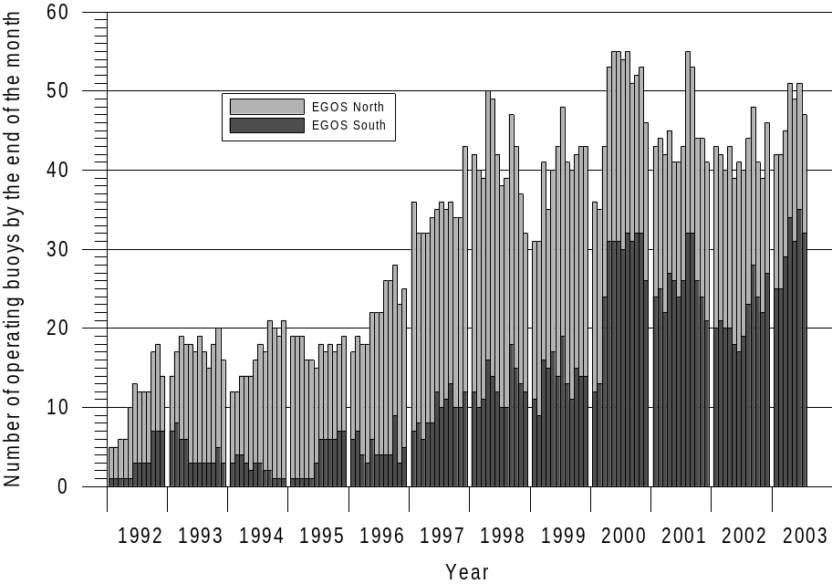
Figure 1. The number of operational EGOS drifting buoys by the end of each month 1992-Aug 2003.

As of August 1st 2003 the number of operational buoys is 47, with 15 in EGOS North and 32 in EGOS South (figure 2). The number of none-EGOS drifters is typically around ten, operating north of the southern boundary of the EGOS area of interest (30 ºN) in 2002/2003. In November there was a sudden appearance of 5 none-EGOS drifters in the Mediterranean Sea.

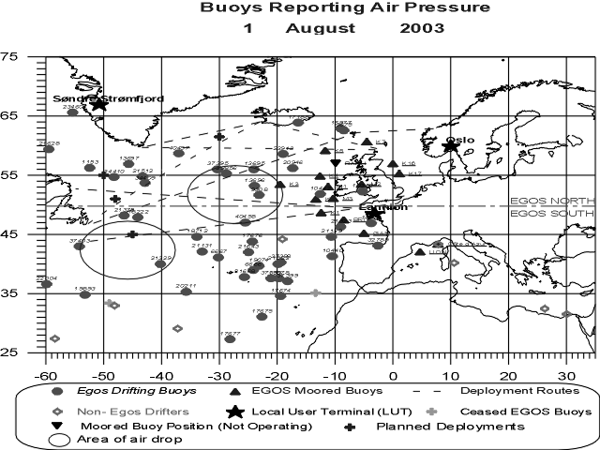
Figure 2. Distribution of EGOS buoys at August 1st 2003.

Early failures

The number of SVP-B failures was 19% in 1998, 29 % in 1999, 24 % in 2000, 4 % in 2001 and 2 % in 2002. For the year 2001 and 2002 this has improved dramatically. In the intersessional period of a total of 55 SVP-Bs deployed 8 or 15 % suffered an early failure. 4 of these early failures happened right after air deployment in early March. The weather was rough.
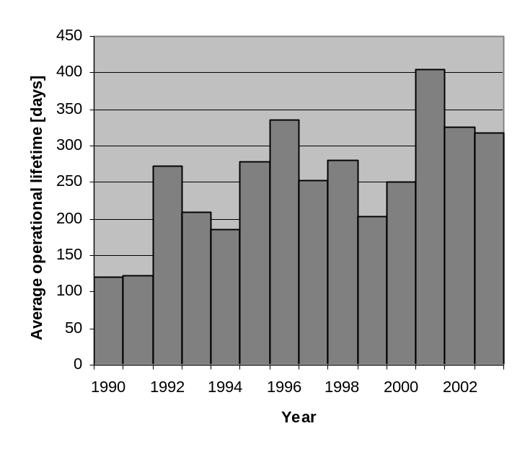Drogue losses

The tendency for the SVP-B Drifters to loose the drogues has continued into 2003. This is an important issue, since the wind measurements of the SVP-B rely on an attached drogue. As of August 1st 2003 a total of 42 SVP-Bs were operating in EGOS. 12 of these, or 29 %, had lost the drogue. This is an improvement by 15 % compared to the same period last year.

Figure 3. The average lifetime for EGOS drifting buoys 1990-Aug 2003.

4 EGOS Moored BUOYS:

In addition to the drifting buoys EGOS members also operate moored buoys under the programme. At present the number of operational EGOS moored buoys is 16. Their positions are shown in figure 2 and in table 1.

Table 1 The EGOS Moored buoys as of August 1st 2003.

Name | WMO No | Position | Operating | Data reporting to GTS
K 1 | 62029 | 48.7 N, 12.4 W | Yes | Yes
K 2 | 62081 | 51.0 N, 13.3 W | Yes | Yes
K 3 | 62108 | 53.5 N, 19.5 W | Yes | Yes
K 4 | 62105 | 54.9 N, 12.6 W | Yes | Yes
K 5 | 64045 | 59.1 N, 11.4 W | Yes | Yes
K 7 | 64046 | 60.6 N, 4.2 W | Yes | Yes
K16 | 62109 | 57.0 N, 0.0 E | Yes | Yes
K17 | 62026 | 55.3 N, 1.1 E | Yes | Yes
RARH | 62106 | 57.0 N, 9.9 W | No | Yes
BRIT | 62163 | 47.5 N, 8.5 W | Yes | Yes
GAS | 62001 | 45.2 N, 5.0 W | Yes | Yes
Côte d’Azur | 61001 | 43.4 N, 7.8 E | Yes | Yes
LION | 61002 | 42.1 N, 4.7 E | Yes | Yes
M1 | 62090 | 53.1 N, 11.2 W | Yes | Yes
M2 | 62091 | 53.5 N, 5.4 W | Yes | Yes
M3 | 62092 | 51.2 N, 10.5 W | Yes | Yes
M4 | 62093 | 54.67 N, 9.07 W | Yes | Yes
Bilbao-Vizcaya |  | 43.63 N, 3.04 W | Yes | No
Cabo de Peñas |  | 43.73 N, 6.17 W | Yes | No
Estaca de Bares |  | 44.06 N, 7.62 W | Yes | No
Villano-Sisargas |  | 43.49 N, 9.21 W | Yes | No
Silleiro |  | 42.12 N, 9.40 W | Yes | No
Golfo de Cádiz |  | 36.48 N, 6.96 W | Yes | No
Alborán |  | 36.24 N, 5.03 W | Yes | No
Cabo de Gata |  | 36.57 N, 2.34 W | Yes | No
Cabo Begur |  | 41.91 N, 3.65 E | Yes | No
Mahón |  | 39.73 N, 4.42 E | Yes | No
Gran Canaria |  | 28.19 N, 15.81 W | Yes | No
Tenerife |  | 28.00 N, 16.58 W | Yes | No

INTERNATIONAL ARCTIC BUOY PROGRAMME (IABP)
CHAIRMAN’S AND COORDINATOR’S REPORT
for Nineteenth Session of the Data Buoy Cooperation Panel
Rio de Janerio, Brazil, 20-24 October 2003

Participants of the IABP work together to maintain a network of drifting buoys on the ice of the Arctic Basin to provide meteorological and oceanographic data for real-time operational requirements and research purposes including support to the World Climate Research Programme (WCRP) and the World Weather Watch (WWW) Programme. http://iabp.apl.washington.edu/

IABP 13th ANNUAL MEETING - Members of the International Arctic Buoy Programme met 4-6 June 2003 in Tromso, Norway. The meeting was hosted by the Norwegian Polar Institute (NPI) and the Arctic Climate System Study / Climate and Cryosphere (ACSYS / CliC).

Annual IABP meetings continue to be an opportunity for the host agency and other agencies in the area to share their work. At IABP-13, Chad Dick gave a presentation on ACSYS CliC activities. IABP-13 also facilitated a tour of the Norwegian Meteorological Service Forecast Office. IABP meeting participant Roger Colony made lunch time presentations to interested NPI staff on hydrographic chemistry data set, and another on ice concentration in the Barents. At IABP-13, the following technical presentations were given:
- Climate Research at the Norwegian Polar Institute – J-G Winther
- Evolution of the IABP and the Study of Environmental Arctic Change (SEARCH) – I. Rigor
- Sea Ice Thickness Observation System – A. Hageberg
- Failure of Sea Ice in the Beaufort Gyre to Converge – R. Colony
- Position of Extreme Atmospheric Pressure and their Link to the Arctic Climate During the Period 1898 to 1998 – T. Løyning
- Activities of the International Ice Charting Working Group – H. Tangen

IABP PARTICIPANT ACTIVITY - The annual reports of IABP Participants are available on the IABP web site: http://iabp.apl.washington.edu as part of the IABP-13 meeting report.

IABP EXECUTIVE AND COORDINATOR
Chairman: Timothy Goos, Environment Canada, Canada tim.goos@ec.gc.ca
Vice Chairman: Christian Haas, Alfred Wegener Institut, Germany chaas@awi-bremerhaven.de
Member: Ivan Frolov, Arctic and Antarctic Research Institute, Russia aaricoop@aari.nw.ru
Member: Elizabeth Horon, Naval Oceanographic Office, U.S.A hortone@navo.navy.mil
Coordinator: Ignatius Rigor, Polar Science Centre, U.S.A ignatius@apl.washington.edu

BUOY ARRAY - IABP Participants strive to maintain an array of at least 25 buoys evenly distributed across the Arctic Ocean providing surface air pressure and surface air temperature to GTS. Monthly buoy mappings and status sheets can be accessed on the IABP web site: http://iabp.apl.washington.edu The mappings show all buoys on the Arctic Basin known to the IABP Coordinator. This includes some buoys the data from which does not get onto the GTS and other buoys that were deployed by non IABP participants. New for 2003, the suite of monthly maps was expanded. It now includes separate maps with:
- buoys with Etopos5 bathymetry;
- buoys with NCEP ice concentration (2 September map accompanies this report);
- buoy instrumentation;
- buoys by deployment year; and
- buoys by experiment number.

Some of the buoys are oceanographic buoys while others are position-only buoys. Most are buoys that provide the basic meteorological parameters of surface air temperature and/or surface air pressure to GTS. The table shows statistics for April 2003 and September 2003. These dates represent when the arrays are typically at their minimum and maximum respectively as most of the annual deployments occur in the period April to August. The annual summer “White Trident” exercise where a total of 7 ICEX buoys provided by IABP participants are air dropped onto the ice of the Arctic Basin courtesy of the US Naval Oceanographic Command remains key to the IABP having an appropriate array of buoys on ice from the perspective of both number and placement. For the 2003 deployment, the Alfred Wegener Institute (1), Norwegian Meteorological Institute (1), Meteorological Service of Canada (1) and U.S. IABP Participants (4) provided ICEX buoys.

2003 | Buoys on map and status sheet¹ | Buoys on GTS | Reporting surface air pressure and temperature | Reporting only surface air pressure | Reporting only surface air temperature
1 April | 35 | 21 | 17 | 2 | Nil
2 September | 40 | 30 | 28 | 2 | Nil
¹ Plus one land station

The data from a few IABP buoys are not routinely made available on GTS but may be available from other sources. For example, data from JCAD buoys of the Japanese Marine Science and Technology Centre, are available on their web site;
http://www.jamstec.go.jp/arctic/J-CAD_e/jcadindex_e.htm

DATA AND PUBLICATIONS - IABP data have been updated through December 2002 and are available on the web. Hardcopy of the draft 2002 IABP buoy report is available from the IABP coordinator. A PDF of the 2002 data report and reports dating back to 1995 are available from the IABP web pages. Work is underway to reproduce all the buoy reports back to 1979 in PDF format and to make these available on the web.

WORK IN PROGRESS OR COMPLETED BY PARTICIPANTS

Coordinator Ignatius Rigor - In the capacity of IABP Coordinator and as the IABP representative to the Metadata working group of the DBCP, Ignatius continues to work to ensure Metadata from the various buoys going on ice is collated. Ignatius also continues working to acquire information on buoy deployments on ice the Arctic Basin that are at present beyond the realm of the IABP. This is being done so that these buoys can be included on the monthly buoy mappings and, as appropriate, made available on GTS. Both Ignatius and IABP Chairman Timothy Goos encourage those doing such buoy deployments to join the IABP.

Meteorological Service of Canada - MSC implemented processes to quality control spurious position calculations coming from the Edmonton LUT.

FUTURE WORK BY PARTICIPANTS - IABP Participants are working on:
- roles of the IABP and IABP Participants in the International Polar Year (IPY) 2007 and how the IABP can make best use of this opportunity;
- increasing organizational commitment versus personal commitment to the IABP;
- increasing the demonstrated value of the IABP data to the operational forecast services and hence getting more support from operational agencies to replace dwindling support, in some cases from scientific agencies; and
- participation in QC of IABP data.

Timothy Goos Ignatius Rigor
Timothy Goos, Chairman IABP Ignatius Rigor, Coordinator IABP
Director, Prairie and Northern Region Polar Science Center
Meteorological Service of Canada Applied Physics Laboratory
Environment Canada University of Washington
Twin Atria Bldg - 2nd Floor 1013 NE 40th Street
Edmonton, Alberta, T6B 2X3 Seattle, WA 98105
Canada U.S.A
REPORT OF THE INTERNATIONAL PROGRAMME FOR ANTARCTIC BUOYS (IPAB) CO-ORDINATING OFFICE

The co-ordinating office staff (Peter Wadhams and Martin Doble) transferred from the Scott Polar Research Institute at the end of 2002, relocating to the Scottish Association for Marine Science’s Dunstaffnage Marine Laboratory (DML) in Scotland. The move represents an excellent opportunity to further the work of IPAB, since the co-ordinating office is now co-located with that of the National Focal Point for the Data Buoy Co-operation Panel (DBCP).

Buoy activity 2001-2003

The number of buoys operating in Antarctic waters has fluctuated considerably over the past three years. From a relatively stable inventory of around ten buoys in 2000 and 2001, numbers dropped off to leave one solitary buoy reporting to the GTS for November and December 2001, close to South Georgia. The first months of 2002 saw this rapidly redressed, however, with multiple deployments in the Weddell Sea and up to 20 buoys reporting. Numbers then fell again, reaching only six in October 2002. A mass deployment in the waters around the South Sandwich islands, north of the Antarctic Peninsula, boosted numbers to the low twenties in the first half of 2003. Figure 1, below, shows the total GTS buoy population, split into the three IPAB areas; Weddell (60°W – 20°), East Antarctica (20°E – 170°E) and the Bellingshausen, Amundsen and Ross Seas (170°E – 60°W). Iceberg drifters are not included in these numbers.

Figure 1: Buoys reporting to the GTS since 2000.

While the very cyclic nature of the number of buoys reporting is itself undesirable, even the relatively well-represented months show a worrying lack of spatial coverage. Large numbers of buoys have been deployed in small areas, leaving the remainder of the Antarctic waters almost un-instrumented. The situation is well illustrated by examining drift tracks for the best represented months (May 2001, May 2002 and March 2003), shown in Figure 2 (a)-(c). The poorest coverage, in November 2001 is also illustrated in Figure 2 (d).

The majority of recent deployments have been performed by the WHOI SO-GLOBEC interests in the Peninsula region and have occurred exclusively in open water regions.

a) b)
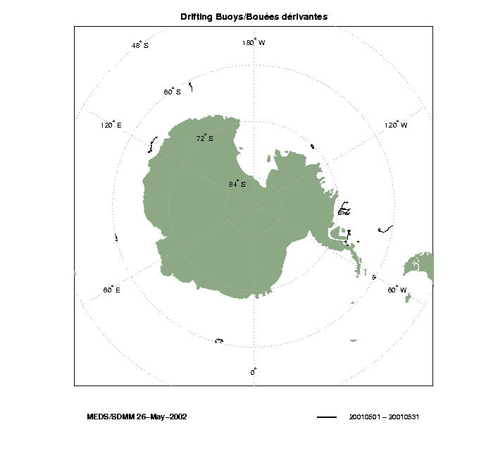
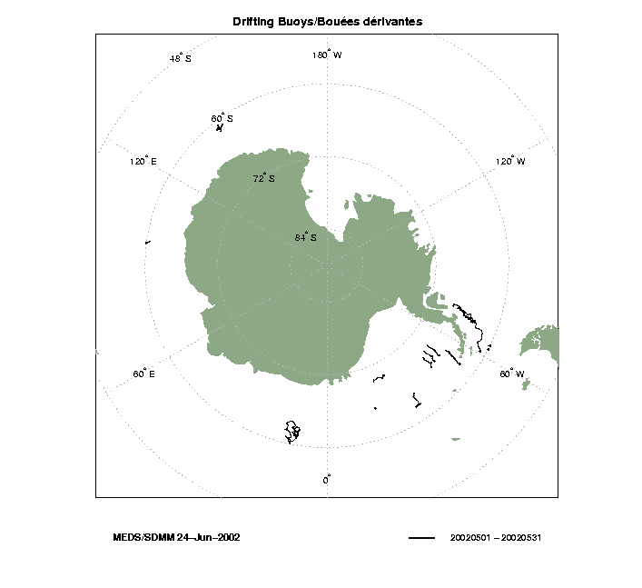

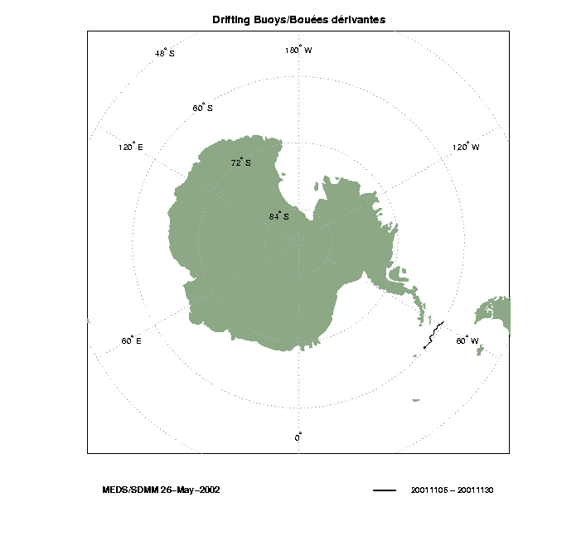
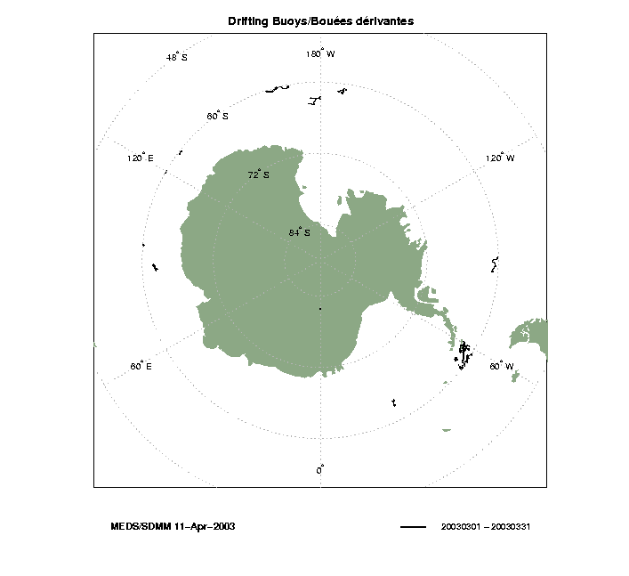
c) d)

Figure 2 (a)-(d): Tracks of buoys reporting to the GTS during the ‘glut months’ over the past three years (a)-(c); and (d) the sole reporting buoy in November 2001. The far from ideal nature of the buoy distribution is clearly shown, with the majority of the buoys in the region of the Antarctic Peninsula and very little activity elsewhere.

Full details of each GTS buoy are given in the Annex. Iceberg drifters are tabulated separately. Non-GTS buoy activity known to the co-ordinating office is included, though only two IPAB members have provided any details of these activities to the co-ordinating office. It is suggested that members report these non-visible deployments as a matter of course to the co-ordinator, as this would greatly increase the value of the IPAB function above that currently provided by MEDS.

Website

The move to Scotland has caused some disruption to the provision of an up-to-date and useful website, since the new organisation is itself upgrading all major computer and server facilities. The laboratory has a large dedicated IT department, however, who will provide the database preparation and maintenance services for the website.

In the meantime, IPAB data provided by the Australian office has been integrated with the searchable Oracle database maintained at the British Antarctic Survey (BAS), which can be found at http://www.antarctica.ac.uk/met/metlog/cui.html. Perl scripts allow the user to select data on the basis of several fields, whether WMO ID, date, position or sensor information. Data are then output directly to screen in either text or graphical format, which can then be directly downloaded. This is seen as a significant extension to the NSIDC interface and will be incorporated in the new co-ordinator’s website as time allows. The figure below shows a screen-grab of the BAS interface.

Figure 3: Searchable Oracle database for IPAB data 1995-1998.

The coming year will see automated scripts running to strip IPAB-relevant data from the available data sources and thus maintain an up-to-date listing of IPAB activities at all times. It is further suggested that members will enter their relevant details onto a web-based form. These will then also be automatically incorporated into the IPAB statistics.

Martin Doble

Annex: IPAB buoy activities 2001-2003

Abbreviations and notes

Institutions
SAWB South African Weather Bureau
WHOI Woods Hole Oceanographic Institution
SIO Scripps Oceanographic Institution
AAD Australian Antarctic Division
ABOM Australian Bureau of Meteorology
BAS British Antarctic Survey
SPRI Scott Polar Research Institute
DML Dunstaffnage Marine Laboratory

Areas
W Weddell Sea 60ºW – 20ºE
E East Antarctica 20ºE – 170ºE
B Bellingshausen, Amundsen and Ross Seas 170ºE – 60ºW

Sensors
P Atmospheric pressure
Ta Air temperature
SST Sea surface temperature (usually hull temperature)
W Wind speed and direction
Ti Ice temperature
Tw Thermistor chain temperatures
Hd Buoy heading
SP Wave spectrum

Drg Drogue fitted, with centre depth if known

Doubtful records (launch date apparently too old) are shown in italics

2001: Buoy details

IPAB No. | WMO ID | Argos PTT | Argos Prg | First deployment |  |  | Area | Buoy type | Drg | Deployed | GPS | Sensors
 |  |  |  | Date (m) | Lat | Lon |  |  |  |  |  | P | Ta | SST | Other
SAWB 01 | 17644 | 25475 | 243 | 2000 |  |  | W |  | Y |  |  | X |  | X
SAWB 02 | 17645 | 25480 | 243 | 2000 |  |  | W |  | Y |  |  | X |  | X
SAWB 03 | 17647 | 8528 | 243 | 5 |  |  | W |  |  |  |  | X | X
SIO 01 | 33949 | 14826 | 9325 | 5 |  |  | W |  | Y |  |  |  |  | X
SPRI 08 | 71513 | 19079 | 9484 | 4 | 69º21’S | 88º20’W | B | SVPB | Y | Pancake ice |  | X
AWI 104 | 71554 | 09364 | 10919 | 2000 |  |  | B |  |  |  |  | X | X
WHOI A11 | 71571 | 22957 | 9325 | 5 |  |  | B | SVP | 15m | Open water |  |  |  | X
WHOI A9 | 71572 | 22956 | 9325 |  |  |  | B | SVP | 15m | Open water
WHOI A2 | 71572 | 26373 | 9325 | 5 |  |  | B | SVP | 15m | Open water |  |  |  | X
WHOI A3 | 71573 | 22406 | 9325 |  |  |  | B | SVP | 15m | Open water
WHOI A4 | 71573 | 30461 | 9325 | 5 |  |  | B | SVP | 15m | Open water |  |  |  | X
WHOI A7 | 71574 | 22405 | 9325 | 5 |  |  | B | SVP | 15m | Open water |  |  |  | X
WHOI A5 | 71580 | 30458 | 9325 | 5 |  |  | B | SVP | 15m | Open water |  |  |  | X
SPRI 09 | 71582 | 19081 | 9484 | 4 | 69º30’S | 85º41’W | B | SVPB | Y | Pancake ice |  | X
SPRI 10 | 71583 | 16187 | 9484 | 4 | 70º00’S | 87º00’W | B | SVPB | Y | Pancake ice |  | X
AAD 74 | 73501 | 18657 | 1155 | 4/99 |  |  | B |  |  |  |  | X | X | X
AAD 75 | 73502 | 18658 | 1155 | 3/00 |  |  | E |  |  |  |  | X | X | X
AAD 53 | 73509 | 18659 | 1155 | 3/99 |  |  | E |  | Y |  |  | X | X | X
AAD 79 | 73509 |  | 1155 | 10
SIO 02 | 73650 | 27540 | 7325 | 2000 |  |  | E |  | Y |  |  |  |  | X
SIO 03 | 73651 | 27539 | 7325 | 2000 |  |  | E |  | Y |  |  |  |  | X
SIO 04 | 73651 |  | 7325 | 7 |  |  |  |  | Y |  |  |  |  | X
AAD 78 | 74531 | 18651 | 1155 | 3 |  |  |  |  |  |  |  | X | X | X
AAD 80 | 74531 |  | 1155 | 6 |  |  |  |  | Y |  |  |  |  | X
ABOM 01 | 74534 | 04871 | 85 | 2000 |  |  | E |  | Y |  |  | X | X | X
BAS BB1 |  | 21384 |  | 2 | 70º59’S | 87º04’W | B | CALIB |  | Pack ice |  | X
BAS BB2 |  | 21388 |  | 2 | 70º54’S | 87º28’W | B | CALIB |  | Pack ice |  | X
BAS BB3 |  | 21376 |  | 2 | 71º47’S | 80º18’W | B | CALIB |  | Pack ice |  | X
BAS BB4 |  | 21392 |  | 4 | 71º05’S | 85º21’W | B | CALIB |  | Pack ice |  | X
AAD 76 |  | 20138 |  | 3/00 |  |  |  |  |  |  |  | X | X
AAD 77 |  | 20140 |  | 3/00 |  |  |  |  |  |  |  | X | X
WHOI A8 |  | 26367 |  | 5 |  |  | B | SVP | 15m | Open water |  |  |  | X
WHOI A14 |  | 26368 |  | 6 |  |  | B | SVP | 15m | Open water |  |  |  | X
WHOI A10 |  | 26369 |  | 5 |  |  | B | SVP | 15m | Open water |  |  |  | X
WHOI A12 |  | 26371 |  | 5 |  |  | B | SVP | 15m | Open water |  |  |  | X
WHOI A13 |  | 26372 |  | 5 |  |  | B | SVP | 15m | Open water |  |  |  | X
WHOI A6 |  | 30459 |  | 5 |  |  | B | SVP | 15m | Open water |  |  |  | X
WHOI A1 |  | 30460 |  | 5 |  |  | B | SVP | 15m | Open water |  |  |  | X

2001: Buoy lifetimes.
Numbers of messages are shown for those buoys reporting to the GTS.
Functioning non-GTS buoys are indicated by an ‘X’. These are not assigned a WMO ID.

IPAB No. | WMO ID | Argos PTT | Jan | Feb | Mar | Apr | May | Jun | Jul | Aug | Sept | Oct | Nov | Dec
SAWB 01 | 17644 | 25475 | 691 | 643 | 390
SAWB 02 | 17645 | 25480 | 664 | 638 | 53
SAWB 03 | 17647 | 08528 | 2 |  |  |  | 486 | 478 | 736 | 623 | 55
SIO 01 | 33949 | 14826 |  |  |  |  | 277
SPRI 08 | 71513 | 19079 |  |  | X | X | 683 | 705 | 744 | 741 | 698 | 4
AWI 104 | 71554 | 09364 | 175 | 185 | 221 | 222 | 221 | 181 | 206 | 206 | 180 | 124
WHOI A11 | 71571 | 22957 |  |  |  |  | 244 | 425 | 514
WHOI A9 | 71572 | 22956 |  |  |  |  | 239 | 119 | 13
WHOI A2 | 71572 | 26373 |  |  |  |  |  |  |  | 149
WHOI A3 | 71573 | 22406 |  |  |  |  | 236 | 110 | 16
WHOI A4 | 71573 | 30461 |  |  |  |  |  |  |  | 160
WHOI A7 | 71574 | 22405 |  |  |  |  | 239 | 481 | 333 | 453 | 11
WHOI A5 | 71580 | 30458 |  |  |  |  | 19 | 487 | 130
SPRI 09 | 71582 | 19081 |  |  | X | 94 | 338
SPRI 10 | 71583 | 16187 |  |  | X | 93 | 735 | 705 | 743 | 740 | 340
AAD 74 | 73501 | 18657 | 704 | 567 |  |  | 530 | 718 | 372
AAD 75 | 73502 | 18658 | 727 | 659 | 742 | 713 | 737 | 711 | 742 | 742 | 720 | 52
AAD 53 | 73509 | 18659 |  |  |  |  |  |  |  |  |  | 411 | 545 | 671
AAD 79 | 73509
SIO 02 | 73650 | 27540 | 325 | 418 | 496 | 465 | 496 | 466 | 361
SIO 03 | 73651 | 27539 | 320 | 408 | 3
SIO 04 | 73651 |  |  |  |  |  |  |  | 74
AAD 78 | 74531 | 18651 |  |  | 132
AAD 80 | 74351 |  |  |  |  |  |  | 349
ABOM 01 | 74534 | 04871 | 613 | 523 | 490 | 452 | 193
BAS BB1 |  | 21384 |  | X
BAS BB2 |  | 21388 |  | X | X
BAS BB3 |  | 21376 |  | X | X | X | X
BAS BB4 |  | 21392 |  |  |  | X | X
AAD 76 |  | 20138 | X | X | X | X
AAD 77 |  | 20140 | X | X | X | X | X | X | X | X | X
WHOI A8 |  | 26367 |  |  |  |  | X | X | X | X | X
WHOI A14 |  | 26368 |  |  |  |  |  | X | X | X | X
WHOI A10 |  | 26369 |  |  |  |  | X | X | X | X | X
WHOI A12 |  | 26371 |  |  |  |  | X | X | X | X | X
WHOI A13 |  | 26372 |  |  |  |  | X | X | X | X | X
WHOI A6 |  | 30459 |  |  | X | X | X | X | X | X | X
WHOI A1 |  | 30460 |  |  | X | X | X | X | X | X | X
No. buoys reporting to GTS |  |  | 9 | 8 | 8 | 6 | 15 | 13 | 13 | 8 | 6 | 4 | 1 | 1

2002 Buoy details

IPAB No. | WMO ID | Argos PTT | Argos Prg | First deployment |  |  | Area | Buoy type | Drg | Deployed | GPS | Sensors
 |  |  |  | Date | Lat | Lon |  |  |  |  |  | P | Ta | SST | Other
WHOI | 15907 | 33840 | 7325 | 12-1-02 | 61º59’S | 23º59’W | W | SVPB | Y |  |  | X |  | X
WHOI | 15910 | 33845 | 7325 | 20-1-02 | 60º00’S | 40º00’W | W | SVPB | Y |  |  | X |  | X
WHOI | 34515 | 13565 | 7325 | 26-2-02 | 60º02’S | 101º35’W | B | SVP | Y |  |  |  |  | X
WHOI | 34517 | 13556 | 7325 | 27-2-02 | 57º59’S | 97º08’W | E |  | Y |  |  |  |  | X
 | 54914 |  |  | 12 |  |  | B |  | Y |  |  | X | X | X
 | 56514 | 02935 | 9085 | 1-5-95 | 53º54’S | 130º51’E | B | SVPB | Y |  |  | X | X | X
 | 56517 | 04879 | 9085 | 1-1-98 | 11º45’S | 120º16’E | E | SVPB | Y |  |  | X | X
 | 63661 |  |  | 12 |  |  | W |  |  |  |  |  | X
 | 71541 | 08060 |  | 1 |  |  | W |  |  |  |  | X | X
 | 71542 | 09728 |  | 1, 5 |  |  | W |  |  |  |  | X | X
 | 71543 | 09781 |  | 1, 5 |  |  | W |  |  |  |  | X | X
 | 71544 | 08066 |  | 1 |  |  | W |  |  |  |  | X
 | 71545 | 08067 |  | 1 |  |  | W |  |  |  |  | X
 | 71546 | 08068 |  | 1 |  |  | W |  |  |  |  | X
AWI 104 | 71554 | 09364 | 10919 | 2-00 | 71º04’S | 103º44’W | B | S+K | - | On ice | X | X | X
AWI 105 | 71543 | 09781 | 10919 | 4-1-02 | 71º54’S | 43º06’W | W | S+K | - | On ice | X | X | X
AWI 106 | 71542 | 09728 | 10919 | 4-1-02 | 71º46’S | 45º11’W | W | S+K | - | On ice | X | X | X
AWI 107 | 71541 | 08060 | 10919 | 4-1-02 | 71º28’S | 42º51’W | W | S+K | - | On ice | X | X | X
WHOI | 71566 | 33847 | 7325 | 7-2-02 | 62º30’S | 00º45’W | W | SVBP | Y |  |  | X |  | X
AAD 53 | 73509 | 18659 | 1155 | 10/01 |  |  | W |  |  |  |  | X | X | X
 | 74519 | 24086 |  | 1 |  |  | W |  | Y |  |  | X |  | X
 | 74520 | 24811 | 243 | 21-1-02 | 64º54’S | 35º02’W | W | SVPB | Y |  |  | X |  | X
 | 74535 | 02695 |  | 2 |  |  | E |  | Y |  |  | X | X | X
WHOI | 74903 | 33846 | 7325 | 6-2-02 | 64º59’S | 0º08’W | W | SVP | Y |  |  | X |  | X
 | 74904 | 24476 | 1325 | 18-4-96 | 47º34’S | 125º11’W | B | SVP | Y |  |  |  |  | X
WHOI | 74905 | 24477 | 7325 | 13-2-02 | 66º40’S | 69º28’W | B | SVP | Y |  |  |  |  | X
WHOI | 74906 | 25119 | 7325 | 20-2-02 | 68º15’S | 69º59’W | B | SVP | Y |  |  |  |  | X
WHOI | 74907 | 25181 | 7325 | 22-2-02 | 68º06’S | 70º31’W | B | SVP | Y |  |  |  |  | X
WHOI | 74908 | 34225 | 7325 | 17-5-02 | 61º00’S | 63º01’W | B | SVP | Y |  |  |  |  | X
WHOI | 74909 | 34226 | 7325 | 17-5-02 | 60º01’S | 63º19’W | B | SVP | Y |  |  |  |  | X

2002: Buoy lifetimes.
Numbers of messages are shown for those buoys reporting to the GTS (derived from MEDS).
Functioning non-GTS buoys are indicated by an ‘X’

IPAB No. | WMO ID | Argos ID | Jan | Feb | Mar | Apr | May | Jun | Jul | Aug | Sept | Oct | Nov | Dec
WHOI | 15907 | 33840 | 393 | 151
WHOI | 15910 | 33845 | 41 | 60
WHOI | 34515 | 13565 |  |  |  | 288 |  |  |  | 37 | 12 | 116
WHOI | 34517 | 13556 |  |  |  |  |  |  |  |  |  |  | 132 | 484
 | 54914 |  |  |  |  |  |  |  |  |  |  |  |  | 39
 | 56514 | 02935 |  |  |  |  |  | 124 | 393 | 492 | 467 | 502 | 500 | 489
 | 56517 | 04879 | 75 | 372 | 490 | 456 | 439 | 475 | 483 | 453 | 453 | 363 | 224 | 326
 | 63661 |  |  |  |  |  |  |  |  |  |  |  |  | 48
 | 71541 | 08060 | 5 | 219 | 248 | 225 | 211 | 185 | 104 |  |  |  | 1
 | 71542 | 09728 | 4 | 222 | 235 |  | 199 | 211 | 214 | 216 | 12
 | 71543 | 09781 | 4 | 221 | 247 |  | 207 | 210 | 212 | 199 | 56
 | 71544 | 08066 | 5 | 217 | 242 | 220 | 211 | 221 | 230 | 212 | 97
 | 71545 | 08067 | 5 | 223 | 245 | 224 | 221 | 239 | 245 | 244 | 235 | 242 | 237 | 244
 | 71546 | 08068 | 5 | 220 | 239 | 228 | 217 | 226 | 225 | 103
AWI 104 | 71554 | 09364 | 17 | 9
AWI 105 | 71543 | 09781 | 4 | 296 | 240 | 260 | 246 | 216 | 231
AWI 106 | 71542 | 09728 | 4 | 230 | 236 | 241 | 238 | 220 | 223 | 229 | 223 | 114 | 9
AWI 107 | 71541 | 08060 | 5 | 242 | 237 | 258 | 247 | 188 | 109 | 204 | 87 | 112 | 24
WHOI | 71566 | 33847 |  | 387 | 695 | 665 | 680 | 746 | 288
AAD 53 | 73509 | 18659 | 744 | 670 | 744 | 40
 | 74519 | 24086 | 418 | 670 | 738 | 709 | 17 |  |  | 94
 | 74520 | 24811 | 243 | 409 | 382 | 707 | 685 | 467 | 128
 | 74535 | 02695 |  | 10 | 490 | 467 | 67 |  |  |  | 73 | 191 | 370 | 114
WHOI | 74903 | 33846 |  | 391 | 604 | 19 | 636 | 662 | 280 | 293
 | 74904 | 24476 |  |  |  | 442 | 487 | 68
WHOI | 74905 | 24477 |  |  |  | 421 | 467 | 305
WHOI | 74906 | 25119 |  |  |  | 446 | 462 | 47
WHOI | 74907 | 25181 |  |  |  | 439 | 447 | 123
WHOI | 74908 | 34225 |  |  |  |  | 37
WHOI | 74909 | 34226 |  |  |  |  | 3
No. buoys reporting to GTS |  |  | 16 | 19 | 16 | 19 | 21 | 18 | 14 | 13 | 11 | 8 | 9 | 10

2003 Buoy details

IPAB No. | WMO ID | Argos PTT | Argos Prg | First deployment |  |  | Area | Buoy type | Drg | Deployed | GPS | Sensors
 |  |  |  | Date | Lat | Lon |  |  |  |  |  | P | Ta | SST | Other
WHOI | 33589 | 34230 | 7325 | 21-12-02 | 59º59’S | 64º47’W | W | SVP | Y | Open water |  |  |  | X
WHOI | 33591 | 39140 | 6325 | 13-2-03 | 61º14’S | 60º00’W | W | SVP | Y | Open water |  |  |  | X
WHOI | 33592 | 39145 | 6325 | 13-2-03 | 60º57’S | 60º32’W | W | SVP | Y | Open water |  |  |  | X
WHOI | 33594 | 39139 | 6325 | 19-2-03 | 60º28’S | 55º38’W | W | SVP | Y | Open water |  |  |  | X
WHOI | 33595 | 39141 | 6325 | 14-2-03 | 60º01’S | 58º34’W | W | SVP | Y | Open water |  |  |  | X
WHOI | 34517 | 13556 | 7325 | 6-11-02 | 60º00’S | 62º13’W | W | SVP | Y | Open water |  |  |  | X
WHOI | 55614 | 34174 | 6325 | 9-3-03 | 60º00’S | 160º00’E | B | SVPB | Y | Open water |  | X |  | X
WHOI | 55615 | 34190 | 7325 | 9-3-03 | 58º00’S | 157º25’E | E | SVPB | Y | Open water |  | X |  | X
ABOM | 56514 | 02935 | 9085 | 1-5-95 | 53º54’S | 130º51’E | B | SVPB | Y | Open water |  | X | X | X
ABOM | 56517 | 04879 | 9085 | 1-1-98 | 11º45’S | 120º15’E | E | SVPB | Y | Open water |  | X | X
MSA | 56612 | 21563 | 221 | 2 |  |  | E |  | Y |  |  |  |  | X
AWI | 63661 | 08056 | 919 | 12/02 |  |  | W |  |  |  |  |  | X
AWI |  | 08064 |  | 9-3-03 | 70º59’S | 101º15’W | B | S+K | - | On ice | X | X | X
AWI |  | 08068 |  | 9-3-03 | 70º43’S | 102º06’W | B | S+K | - | On ice | X | X | X
AWI |  | 08069 |  | 9-3-03 | 70º43’S | 102º06’W | B | S+K | - | On ice | X | X | X
WHOI | 71569 | 34228 | 7325 | 27-11-02 | 59º00’S | 63º24’W | W | SVP | Y | Open water |  |  |  | X
WHOI | 71570 | 39096 | 6325 | 23-1-03 | 61º32’S | 56º36’W | W | SVP | Y | Open water |  |  |  | X
WHOI | 71574 | 39133 | 6325 | 23-1-03 | 61º14’S | 56º31’W | W | SVP | Y | Open water |  |  |  | X
WHOI | 71575 | 39110 | 6325 | 22-1-03 | 61º47’S | 57º02’W | W | SVP | Y | Open water |  |  |  | X
WHOI | 71577 | 39119 | 6325 | 22-1-03 | 61º31’S | 57º32’W | W | SVP | Y | Open water |  |  |  | X
WHOI | 71578 | 39111 | 6325 | 21-1-03 | 60º02’S | 58º29’W | W | SVP | Y | Open water |  |  |  | X
WHOI | 71579 | 39112 | 6325 | 20-1-03 | 61º46’S | 58º59’W | W | SVP | Y | Open water |  |  |  | X
WHOI | 71580 | 39132 | 6325 | 22-1-03 | 61º14’S | 57º14’W | W | SVP | Y | Open water |  |  |  | X
WHOI | 71603 | 39130 | 6325 | 20-1-03 | 60º32’S | 58º22’W | W | SVP | Y | Open water |  |  |  | X
WHOI | 71604 | 39131 | 6325 | 20-1-03 | 61º34’S | 58º34’W | W | SVP | Y | Open water |  |  |  | X
WHOI | 71605 | 39097 | 6325 | 19-1-03 | 62º07’S | 60º05’W | B | SVP | Y | Open water |  |  |  | X
WHOI | 71606 | 39113 | 6325 | 19-1-03 | 61º55’S | 59º36’W | B | SVP | Y | Open water |  |  |  | X
WHOI | 71607 | 71607 | 7325 | 18-1-03 | 59º59’S | 65º55’W | B | SVPB | Y | Open water |  | X |  | X
WHOI | 73651 | 34179 | 7325 | 8-1-03 | 59º03’S | 63º39’W | E | SVPB | Y | Open water |  | X |  | X
WHOI | 73652 | 34191 | 7325 | 16-12-02 | 57º59’S | 156º28’E | E | SVPB | Y | Open water |  | X |  | X
ABOM | 74535 | 02695 | - | 3 |  |  | E |  | Y |  |  | X | X | X
ABOM | 74536 | 08035 | - | 1 |  |  | E |  | Y |  |  | X | X | X
ABOM | 74537 | 08038 | 9035 | 30-5-94 | 18º19’S | 118º30’E | E | SVPB | Y | Open water |  | X | X | X

2003: Buoy lifetimes.
Numbers of messages are shown for those buoys reporting to the GTS.
Functioning non-GTS buoys are indicated by an ‘X’

IPAB No. | WMO ID | Argos ID | Jan | Feb | Mar | Apr | May | Jun | Jul | Aug | Sept | Oct | Nov | Dec
WHOI | 33589 | 34230 | 266 | 155
WHOI | 33591 | 39140 |  | 15 | 300 | 293 |  | 151 | 471
WHOI | 33592 | 39145 |  | 16 | 388 | 275
WHOI | 33594 | 39139 |  |  |  | 4
WHOI | 33595 | 39141 |  |  | 18
WHOI | 34517 | 13556 | 292
WHOI | 55614 | 34174 |  |  | 279 | 683 | 721 | 651 | 174
WHOI | 55615 | 34190 |  |  | 125 | 517
BOM | 56514 | 02935 | 476 | 374 | 469 | 454 | 575 | 92
BOM | 56517 | 04879 | 423 | 432 | 485 | 173
MSA | 56612 | 21563 |  | 67 | 101
AWI | 63661 | 08056 | 237 | 127
AWI |  | 08064 |  |  | x | x | X
AWI |  | 08068 |  |  | x | x | x | x | x | x | x | x
AWI |  | 08069 |  |  | x | x | x | x | x | x | x | X
WHOI | 71569 | 34228 | 178 | 90
WHOI | 71570 | 39096 | 36 | 414 | 36
WHOI | 71574 | 39133 | 35 | 419 | 392 | 449 | 239
WHOI | 71575 | 39110 | 34 | 417 | 381 | 191
WHOI | 71577 | 39119 | 35 | 411 | 34
WHOI | 71578 | 39111 | 36 | 390 | 271
WHOI | 71579 | 39112 | 32 | 417 | 388 | 446 | 503 | 174
WHOI | 71580 | 39132 | 11 | 129 | 3
WHOI | 71603 | 39130 | 24 |  | 13
WHOI | 71604 | 39131 | 31 | 423 | 373
WHOI | 71605 | 39097 | 35 | 324
WHOI | 71606 | 39113 | 36 | 182
WHOI | 71607 | 71607 |  |  |  |  | 55
WHOI | 73651 | 34179 | 34 | 634 | 522 | 674 | 638 | 386
WHOI | 73652 | 34191 | 35 | 634 | 267 | 684 | 378
BOM | 74535 | 02695 |  |  | 30 | 453 | 562 | 212
BOM | 74536 | 08035 | 18 | 103 | 65 | 457 | 561 | 265
BOM | 74537 | 08038 |  | 233 | 487 | 453 | 543 | 271
No. buoys reporting to GTS |  |  | 20 | 22 | 22 | 15 | 11 | 18 | 2

Iceberg drifters

These are separated from the main sea ice table. This is done to avoid confusion when calculating momentum transfer coefficients, since icebergs respond to a different balance of air/ocean forcing.

Table 1: AWI iceberg drifter deployments 1999-2003

Drifters with an entry in the WMO ID column are GTS (but see notes below) and carry an air pressure sensor. Others are position only; NMR: No matching WMO ID record, though drifter should have been on GTS; DBL: WMO ID was de-allocated before launch, indicating that a previous Argos PTT of the same number existed

 | ARGOS-Id# | WMO ID | Deployment | Latitude | Longitude
ANT XIV/2 | 9803 |  | 15.01.1999 | -54.7522 | 0.3527
 | 9802 |  | 15.01.1999 | -55.6168 | -0.92667
 | 9835 |  | 16.01.1999 | -58.6433 | 0.00333
 | 9665 |  | 20.01.1999 | -70.3752 | -9.482
 | 9782 |  | 23.01.1999 | -70.2633 | -11.24343
 | 9834 |  | 23.01.1999 | -70.4998 | -11.4925
 | 9667 |  | 29.01.1999 | -75.1204 | -47.1615
 | 9831 |  | 30.01.1999 | -75.2664 | -51.59023
 | 8069 |  | 01.02.1999 | -75.4458 | -55.153
 | 9832 |  | 5.2.1999 | -75.3245 | -52.83183
 | 8057 |  | 1.3.1999 | -70.3635 | -10.226
ANT XVII/2 | 14956 |  | 18.1.2000 | -69.1680 | -4.948
 | 9803 |  | 18.1.2000 | -69.8010 | -4.758
 | 9835 |  | 18.1.2000 | -69.7370 | -6.163
 | 14954 |  | 20.1.2000 | -70.1520 | -7.931
 | 14959 |  | 1.2.2000 | -68.4010 | -10.828
 | 14961 |  | 1.2.2000 | -68.5730 | -9.633
 | 9802 |  | 7.2.2000 | -69.7240 | 22.128
 | 14958 |  | 8.2.2000 | -69.1330 | 16.461
 | 9372 |  | 16.2.2000 | -66.1850 | 16.7
ANT XVIII/3 | 25719 |  | 14.12.2000 | -66.2830 | -4.4902
 | 25926 |  | 14.12.2000 | -66.3630 | -4.386
 | 25649 |  | 14.12.2000 | -66.9668 | -5.7828
 | 25887 |  | 15.12.2000 | -69.6668 | -6.4325
 | 25827 |  | 15.12.2000 | -69.7825 | -6.0022
 | 25650 |  | 17.12.2000 | -69.9827 | -9.4242
 | 25886 |  | 17.12.2000 | -69.9943 | -7.9763
 | 25718 |  | 17.12.2000 | -70.3487 | -7.8227
 | 14957 |  | 19.12.2000 | -69.4800 | -5.2938
 | 25826 |  | 21.12.2000 | -68.4505 | -0.8335
 | 25925 |  | 22.12.2000 | -66.9042 | -0.1872
ANT XIX/2 | 8067 | 71545 | 12.12.2001 | -69.7100 | -6.885
 | 9366 |  | 27.1.2001 | -68.7397 | 0.0985
 | 9367 |  | 4.1.2002 | -71.0048 | -41.8783
 | 9832 |  | 7.1.2002 | -68.9613 | -56.182
 | 9665 |  | 7.1.2002 | -68.6117 | -55.9917
 | 8068 | 71546 | 9.1.2002 | -68.1145 | -55.792
 | 8057 |  | 9.1.2002 | -68.0092 | -56.6225
 | 8066 | 71544 | 10.1.2002 | -67.2165 | -55.246
 | 8061 |  | 11.1.2002 | -66.8923 | -52.3055
 | 9831 |  | 15.1.2002 | -66.3443 | -54.1197
ANT XX/2 | 9360 | DBL | 11.12.2002 | -65.9525 | -2.4815
 | 14959 |  | 13.12.2002 | -70.3480 | -8.3407
 | 14958 |  | 13.12.2002 | -70.2268 | -7.9500
 | 14960 |  | 14.12.2002 | -70.2772 | -9.6642
 | 14956 |  | 16.12.2002 | -69.1008 | 0.4968
 | 8056 | 63661 | 18.12.2002 | -66.1207 | 0.4132
 | 14955 |  | 19.12.2002 | -64.8682 | 0.2828
 | 9835 | NMR | 23.12.2002 | -64.0222 | 8.2837
 | 14954 |  | 29.12.2002 | -69.1830 | 22.5340
 | 14961 |  | 29.12.2002 | -69.4012 | 21.5782

Table 2: Summary of iceberg deployments in 2003

Argos ID | WMO ID | Deployment date | Latitude | Longitude | Length x Width x Freeboard (m) | P-Sensor
9360 | DBL | 11.12.2002 | 65° 57.15’ S | 2° 28.89’ W | 200 x 200 x 26 | Yes
14959 |  | 13.12.2002 | 70° 20.88’ S | 8° 20.44’ W | 1600 x 750 x 40
14958 |  | 13.12.2002 | 70° 13.61’ S | 7° 57.00’ W | 380 x 380 x 25
14960 |  | 14.12.2002 | 70° 16.63’ S | 9° 39.85’ W | 380 x 380 x 40
14956 |  | 16.12.2002 | 69° 06.05’ S | 0° 29.81’ E | 380 x 380 x 20
8056 | DBL | 18.12.2002 | 66° 07.24’ S | 0° 24.79’ E | 180 x 180 x 10 | Yes
14955 |  | 19.12.2002 | 64° 52.09’ S | 0° 16.97’ E | 180 x 150 x 50
9835 | NMR | 23.12.2002 | 64° 01.33’ S | 8° 17.02’ E | 200 x 100 x 15 | Yes
14954 |  | 29.12.2002 | 69° 10.98’ S | 22° 32.06’ E | 1000 x 300 x 30
14961 |  | 29.12.2002 | 69° 24.07’ S | 21° 34.69’ E | 300 x 300 x 35

REPORT BY THE INTERNATIONAL BUOY
PROGRAMME FOR THE INDIAN OCEAN (IBPIO) - 2003

1. INTRODUCTION

The International Buoy Programme for the Indian Ocean (IBPIO) was formally established at a meeting in La Reunion in 1996. The primary objective of the IBPIO is to establish and maintain a network of platforms in the Indian Ocean to provide meteorological and oceanographic data for both real time and research purposes. More specifically, the IBPIO supports the World Weather Watch Programme (WWW); the Global Climate Observing System (GCOS); the World Climate Research Programme (WCRP); the Global Ocean Observing System (GOOS); tropical cyclone forecast and monitoring; as well as the research activities of participating institutions.

The programme is self-sustaining, supported by voluntary contributions from the participants in the form of equipment and services (such as communications, deployment, storage, archiving, co-ordination).

There are presently seven organisations formally participating in the IBPIO:
- Commonwealth Bureau of Meteorology (BoM), Australia;
- Global Drifter Center of NOAA/AOML (GDC), USA;
- Météo-France;
- National Institute of Oceanography (CSIR/NIO), India;
- National Institute of Ocean Technology (DoD/NIOT), India;
- Navoceano, USA;
- South African Weather Service (SAWS).

2. PROGRAMME MEETINGS

The seventh Programme Committee meeting of the IBPIO was to be held in La Reunion in October 2003, however this meeting was cancelled when several participating organisations advised they would be unable to attend due to budget constraints or other travel restrictions. It is now envisaged that IBPIO-VII will be held in conjunction with DBCP-XX in October 2004. The sixth Programme Committee meeting of the IBPIO, as reported at DBCP-XVIII, was held in conjunction with the ninth Programme Committee meeting of the International South Atlantic Buoy Programme (ISABP) in Cape Town, South Africa, from 31 July to 2 August 2002.

3. OPERATIONAL PROGRAMME

3.1 Drifting buoys

Year | SVP | SVP-B | SVP-BW | FGGE | FGGE-W | Other | Total
1996-97 | 30 | 42 | 0 | 5 | 3 | 0 | 80
1997-98 | 1 | 21 | 2 | 6 | 7 | 6 | 43
1998-99 | 68 | 56 | 1 | 4 | 2 | 5 | 136
1999-00 | 48 | 48 | 4 | 3 | 0 | 2 | 105
2000-01 | 48 | 27 | 0 | 5 | 3 | 0 | 83
2001-02 | 30 | 64 | 4 | 6 | 1 | 0 | 105
2002-03 | 20 | 62 | 1 | 2 | 2 | 1 | 88

Table 1. Number of drifting buoys deployed in IBPIO according to their type
(period of reference: 1st Sept. to 31st Aug.)

As shown in table 1, 88 drifting buoys were deployed between September 2002 and August 2003, with 94% being Lagrangian drifters and 76% measuring air pressure (AP).

Participants in IBPIO contribute to the programme in various ways: the provision of buoys (BoM, GDC, Météo-France, Navoceano and NIO); the funding of barometer upgrades to SVP drifters provided by GDC (BoM and Météo-France); deployment arrangements (all); co-ordination (Météo-France) and data transmission (Météo-France and SAWS).

Many of the deployments in 2002/03, as in previous years, were carried out by research vessels and ships of opportunity plying the Indian Ocean from ports including: Fremantle (Australia); Goa (India); Durban and Cape Town (South Africa); and La Reunion. Some ship voyages to remote islands were also used for deployments in the southern latitudes: Heard Island from Australia; Amsterdam, Kerguelen and Crozet Islands from La Reunion; and Marion Island from South Africa. 17% of the buoys were air deployed by Navoceano over the past 12 months (cf. table 2).

Year | 1996-97 | 1997-98 | 1998-99 | 1999-00 | 2000-01 | 2001-02 | 2002-03
Ship | 54 | 27 | 116 | 75 | 54 | 61 | 73
Air | 26 | 16 | 20 | 30 | 29 | 44 | 15
% Air | 33% | 37% | 15% | 29% | 35% | 42% | 42%
Total | 80 | 43 | 136 | 105 | 83 | 105 | 88

Table 2. Number of drifting buoys deployed in IBPIO According to their way of deployment
(period of reference: 1st Sept. to 31st Aug.)
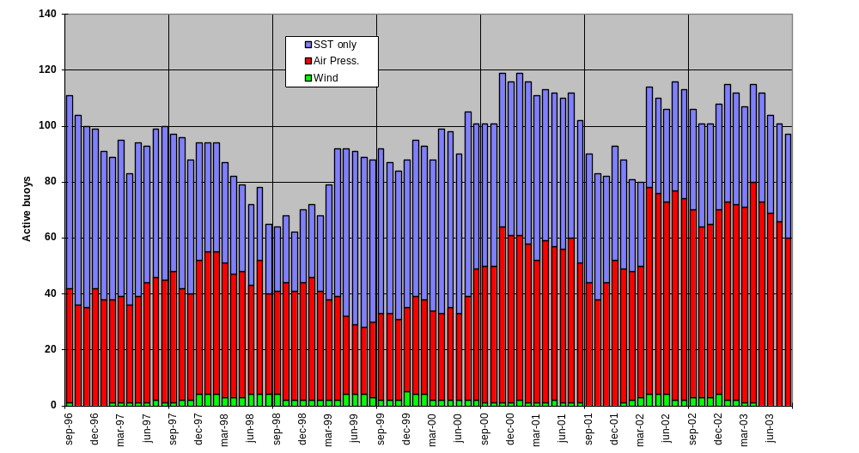

Figure 1. Number of drifting buoys operating in IBPIO according to the parameters they measure

The number of operating buoys providing AP measurements remained higher than 60 over the past 17 months. This is due to the deployment of more than 60 SVP-B drifters in each of the past two years, including 20 drifters provided by Navoceano in the Arabian Sea and the Gulf of Bengal in April 2002, plus barometer upgrades regularly funded by BoM and Météo-France.

The number of buoys measuring SST only - in addition to their position – continued to decrease, and the number of drifting buoys reporting wind measurements dropped to zero.

During the period from September 2002 to August 2003, nineteen buoys owned by SAWS or GDC migrated from the South Atlantic Ocean to the Indian Ocean. In contrast, the number of buoys that escaped to the south of Australia remained stable at seven during the same period. Most of these escaping buoys were deployed near the SE boundary of IBPIO. The Indian Ocean benefits from a natural convergence that directs the buoys coming from the South Atlantic to the middle of the South Indian Ocean.

Owner | SST only | Air Pressure | Wind
Australian Bureau of Meteorology | 1 | 13 | -
Global Drifter Center | 33 | 34 | -
Météo-France | - | 4 | -
National Institute of Oceanography | 1 | 6 | -
Navoceano | 1 | 3 | -
South African Weather Bureau | - | - | -
Other | 1 | - | -
Total | 37 | 60 | 0

Table 2. Operating drifting buoys by the end of August 2003

All drifting buoys use the Argos system to report their data. Most are fitted with the DBCP-M1 format or, on more recent buoys, the DBCP-M2 format. These formats significantly increased the availability and the timeliness of the data onto the GTS.

3.2 Moored buoys

The National Institute of Ocean Technology (NIOT), India, operates a network of 12 meteo-oceanographic moored buoys in Indian waters. Plans exist to extend the Indian Moored Buoy Programme from 12 to 20 stations in co-operation with the Indian Climate Research Programme (ICRP) and the India Meteorological Department (IMD). Data transmission is presently ensured thanks to the Inmarsat system but could use the Insat geostationary satellites in the future. Surface meteorological parameters have been sent on the GTS in “FM 18 BUOY” code through the Indian Meteorological Department since mid-2000. Bulletin headers are SSVX01 DEMS.

The IBPIO participants are regularly informed about the operation of two TRITON buoys by the Japan Marine Science and Technology Center (JAMSTEC). These buoys were first deployed in the eastern tropical Indian Ocean in November 2001 (5°S – 95°E and 1.5°S – 90°E). WMO ids are 53056 and 53057 respectively. There have been no data reported from buoy 53056 since May 2003. Buoy 53057 was replaced in July 2003.

4. PLANS

IBPIO participants are constantly encouraged to increase their contributions of buoys, or to fund barometers to equip SVP drifters provided by GDC. Météo-France and BoM have funded barometer upgrades in the Indian Ocean since 1996 and 2000 respectively.

4.1 Tropical regions

Efforts are mainly aimed at filling data gaps in the tropical regions, primarily during the cyclone seasons. In the southern tropical area, the air deployment of SVP-B drifters by Navoceano, typically during November each year, is expected to continue. These buoys are provided by NOAA/GDC and routinely include 10 barometer upgrades funded by Météo-France. Further east, the BoM plans to deploy 8 drifting buoys to the northwest of Australia. NIO plans to continue to provide and deploy drifters in the Arabian Sea and in the Gulf of Bengal.

IBPIO participants are following with interest the possible development of a moored buoy array (I-MAP) in the western part of the Tropical Indian Ocean as part of the Western Indian Ocean Marine Applications Programme (WIOMAP). WIOMAP is a regional contribution to the GOOS in the Western Indian Ocean.

4.2 Southern seas

In the southern part of the Indian Ocean, the deployment of SVP-B drifters provided by GDC and upgraded by BoM (8 units per year) and Météo-France (5 units per year) should continue. These deployments will be supported by the RV Marion Dufresne during her rotations between La Reunion, Crozet, Kerguelen and Amsterdam Islands. The BoM, GDC, Météo-France and SAWS will also provide their own buoys that will be deployed from Cape Town (SA Agulhas), Fremantle (Japanese research vessel, RV Shirase), Hobart (Antarctic resupply vessels, RSV Aurora Australis and RV Southern Supporter) and La Reunion (RV Marion Dufresne).

As in previous years, the GDC remains the biggest contributor to the IBPIO. Many drifters are standard SVP which only measure SST in addition to the surface current deduced from their movement. GDC also funds barometer upgrades to a significant number of its drifters.

5. INFORMATION ON THE IBPIO

IBPIO information is available on the World Wide Web at http://www.shom.fr/meteo/ibpio/. The main pages give a description of the programme, its objectives and management, listings of participants and links to related subjects such as DBCP data quality control information. Some pages are updated monthly with buoy trajectories and deployment log. Buoy status tables are updated less frequently. Data availability charts will be soon replaced by observation density maps as presented on figure 3.

A promotional leaflet on the IBPIO can be obtained from the Chairman or the Programme Co-ordinator.

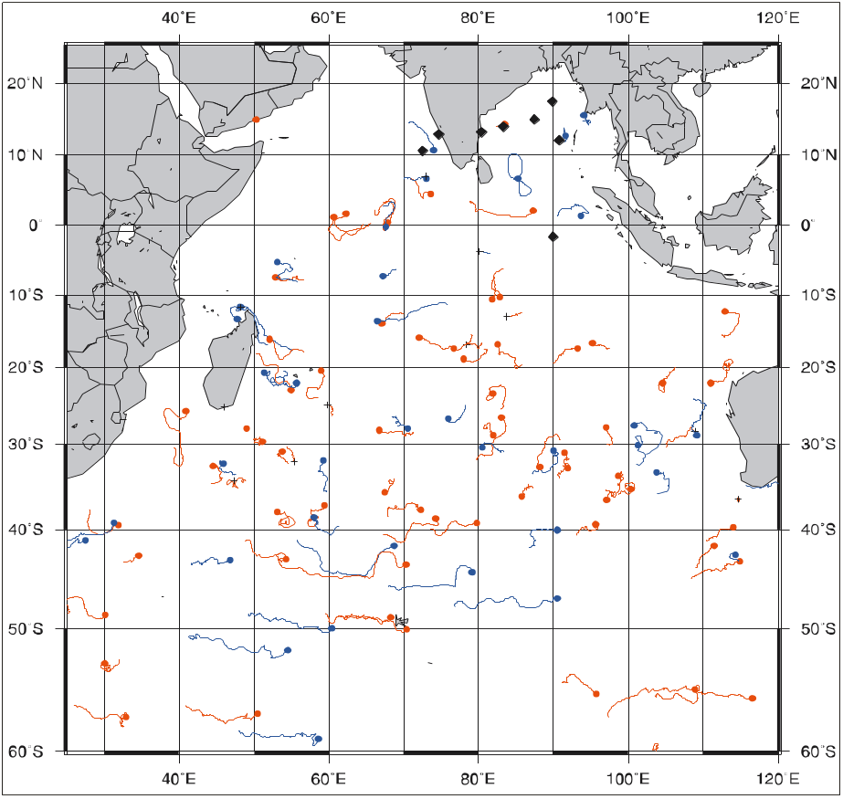

Figure 2. Buoys drifting
in the Indian Ocean (August 2003)

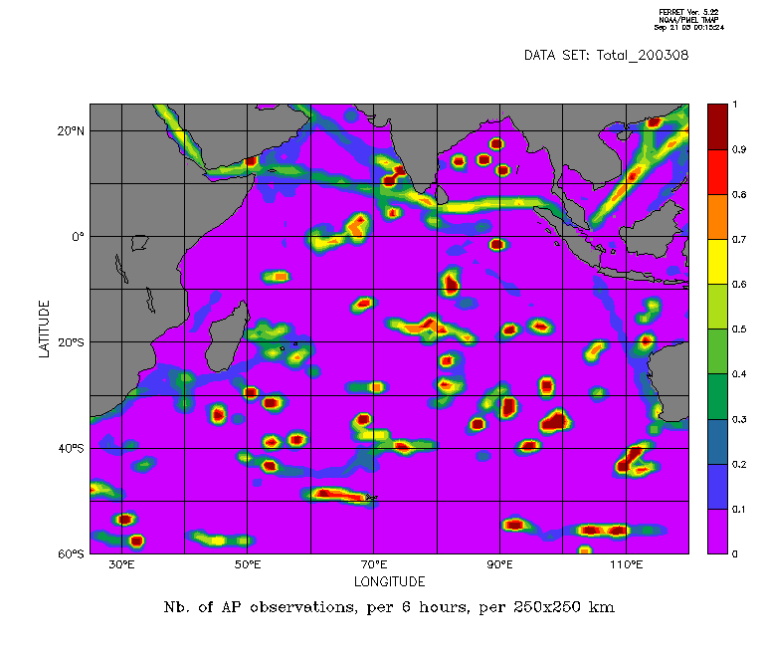

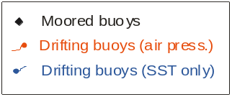

Figure 3. Density of mean sea level pressure observations in the Indian Ocean from buoys and ships for August 2003.
The unit is the mean number of observations each six hours per 250 km x 250 km square.
Note: Only one observation per platform in each six-hour period was used to compute the mean values. All mean values exceeding 1.0 were reduced to 1 in accordance with the mapping criteria.



INTERNATIONAL SOUTH ATLANTIC BUOY PROGRAMME
Report to the 19th Session of the Data Buoy Cooperation Panel
Angra dos Reis, Rio de Janeiro, Brazil, 20-24 October 2003

1. INTRODUCTION

The International South Atlantic Buoy Programme (ISABP) was established in 1993 at a meeting in Buenos Aires, Argentina, in order to address the problem of data sparseness in the South Atlantic Ocean. The main objective of ISABP is to establish and maintain a network of platforms in the Tropical and South Atlantic Ocean in order to provide meteorological and oceanographic data for both real-time and research purposes. The task includes support to the World Weather Watch Programme (WWW), the Global Climate Observing System (GCOS), the World Climate Research Programme (WCRP), the Global Ocean Observing System (GOOS), as well as to the research activities of participating institutions.

2. PARTICIPANTS TO ISABP

The following are organisations or institutions who participate in the program:

• Servico Meteorologico Nacional Rep- Argentina
• Servico de Hidrografia Naval Rep- Argentina
• The Met Office United Kingdom
• Atlantic Oceanographic and Meteorological Laboratory USA
• National Data Buoy Center USA
• The Meteorological Service Namibia
• Directoria de Hidrografia e Navegacao Brazil
• South African Weather Service South Africa
• Marine and Coastal Management South Africa
• MEDS Canada
• CLS/Service ARGOS France/USA
• Instituto Nacional de Meteorologia (INMET) Brazil
• Naval Meteorology and Oceanography (Navoceano) USA
• Caribbean Meteorological Organisation Caribbean
• Meteo-France France
• Marine Hydrophysical Institute of National Academy of Science of Ukraine Ukraine

The programme is open to any institution interested and committed to the objectives and operating principles of the programme. It is self-sustaining and supported by voluntary contributions from participants in the form of equipment (buoys) and/or services such as communications, storage, deployments, data archiving and co-ordination..

3. ANNUAL MEETING

There will be no meeting during 2003. Tentatively the ISABP X meeting will take place in Niteroi, Rio de Janeiro, Brazil towards the middle of 2004. This will be finalized during the DBCP XIX meeting.

The Programme Committee is, Alaor Moacyr Dall’ Antonia, Brazil - chairman, Ariel Troisi, Argentina - vice-chairman and Louis Vermaak, South Africa - Programme Co-ordinator.
4. OPERATIONAL PROGRAMME

  - DATA COVERAGE IN THE ISABP AREA

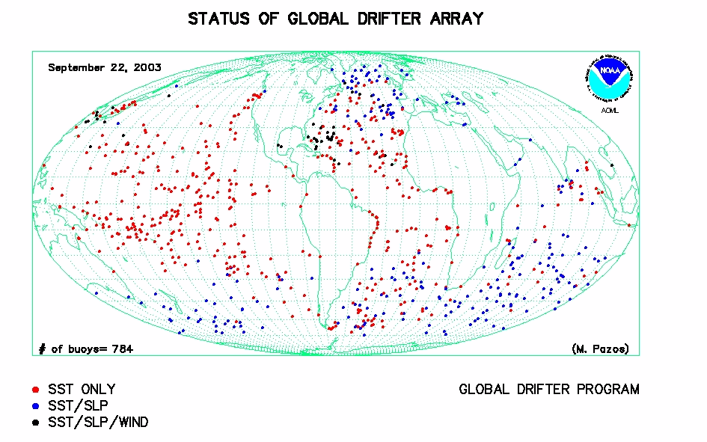
Figure 1. GLOBAL ARRAY OF DRIFTERS

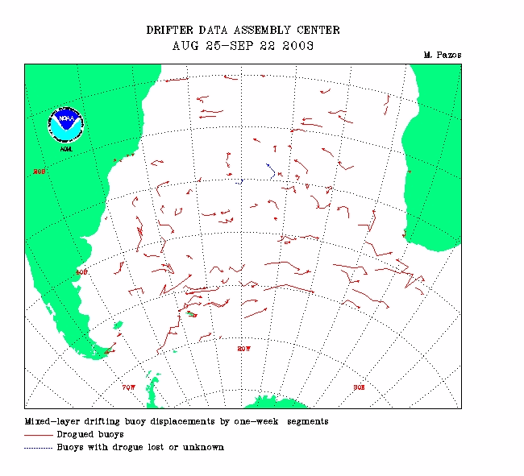
Figure 2. TRAJECTORIES IN THE SOUTH ATLANTIC OCEAN

The data coverage is good south of 20S and north of 10N with a good array of barometer drifters in the South Atlantic Ocean. There has been a increase in the array off the West Coast of Africa towards the Gulf of Guinea and also off the South

  - DRIFTING BUOYS

Figure 3 shows the deployments since 1997 between 1st Sept to 31st August
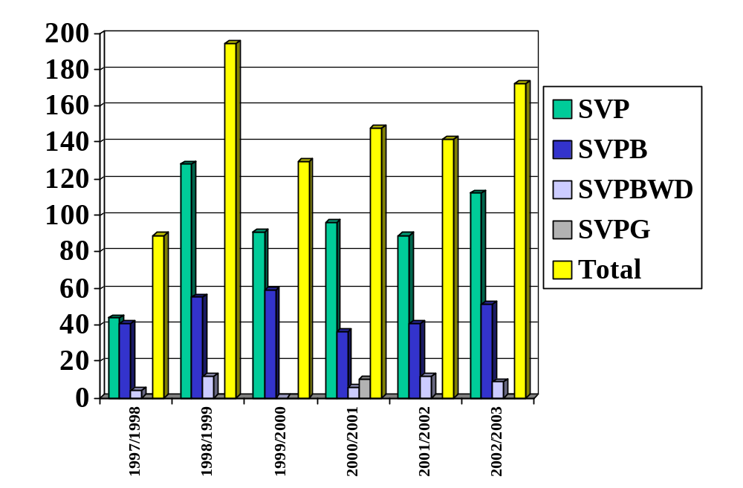

Figure 3 Number and type of drifting deployed in ISABP
1997 – 2003 (period 1st Sept to 31 Aug)
The majority of these deployments were done from research vessels, commercial vessels operating in the Tropical Atlantic, voyages between USA and South Africa, while the deployments in the Southern Oceans were done from the supply vessel that sail to Antarctica. USA Navy air deployed 10 drifters.

These deployments were successful largely due to the co-operation between the USA, South Africa, Brazil, Argentinaa and UKMO. Participants contributed in provision of buoys, funding of barometer upgrades provided by GDP.

Figure 4 shows how these deployments were done since 2000.
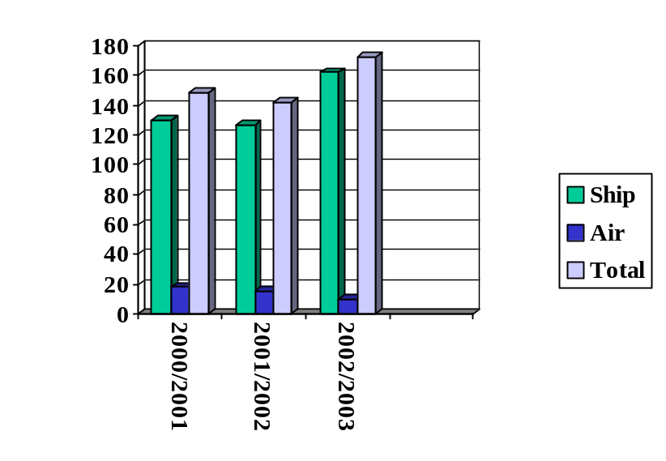

Figure 4 Number of drifting buoys deployed according to the way of deployment

4.3 FIXED STATIONS

There are fixed stations on virtually all the island stations in the ISABP area.

On Southern Thule and Tristan da Cunha the South African Weather Service has anchored drifting buoys and is providing valuable pressure data. Automatic weather stations are operated on the other fixed stations.

Meteo-France and Brazil is also involved in the maintenance of the PIRATA array in the Tropical Atlantic, while Brazil also maintains 1 moored buoy off the east coast of Brazil.

5. DATA RECEPTION AND DISSEMINATION

The South African Weather Service is operating two LUT’s on Gough and Marion Islands, however software support is very crucial. Various State Departments with Telkom and the Weather Service are still negotiating to improve the communication from the Islands. The Argos LUT at Cape Town is however operating well.

According to Argos Inc there has been some progress made with the LUT on the Falklands/Malvines and we hope this will come to a conclusion.

6. DATA QUALITY CONTROL

Buoy program operators are encouraged to make use of quality control processes that are available on various web pages and to act on any anomalies as soon as possible. Incorrect data is affecting weather forecasts but also the Numerical models.

7. FUTURE PLANS

The ISABP participants are encouraged to increase their contributions of buoys, especially in the sub-Tropical region and in the Southern Oceans and to fund barometer upgrades provided by GDP. The South African Weather Service is upgrade 24 SVP drifters for deployment in the
Southern Oceans and NOAA/GDP providing 15 SVPB drifters.

  - TROPICAL REGIONS

In the Tropical region GDP will play the major role in deploying drifters to primarily provide data in the hurricane season, while Navoceano will also assist with air deployments in this region. The majority of the deployments will be by ships of opportunity.

In the sub-Tropical region, Brazil will continue to maintain a network of drifters off the east coast and the moored buoy. GDP with assistance from The South African Weather Service will deploy some drifters from South Africa up the west coast of Africa to the Gulf of Guinea.

  - SOUTHERN OCEANS

The major role players in this region is GDP, Navoceano and the South African Weather Service. The South African Weather Service with GDP will continue to deploy SVPB drifters in SOBP area of interest, that is 40S. The majority of deployments will be done from the SA Agulhas on its voyage to Gough Island and Antarctica.

8. INFORMATION ON THE ISABP

ISABP information is available at: http://dbcp.noaa.gov/isabp. The pages, regularly updated give a description of the programme, its objectives, lists of participants and meeting reports. Links to other sites can also be obtained.

TROPICAL MOORED BUOY IMPLEMENTATION PANEL (TIP)
Report to the 19th Session of the Data Buoy Cooperation Panel
Angra dos Reis, Brazil, 20-24 October 2002

The TAO/TRITON (Tropical Atmosphere Ocean/Triangle Trans-Ocean Buoy Network) moored buoy array is a central component of the ENSO Observing System, deployed specifically for research and forecasting of El Niño and La Niña. Most recently, TAO/TRITON data were valuable for tracking a moderate intensity El Niño in 2002-2003. Though not as strong as the 1997-98 El Niño, the most recent warm event had significant impacts on patterns of weather variability worldwide. At present (September 2003), conditions in the tropical Pacific were near normal.

The present composition of TAO/TRITON consists of 55 ATLAS moorings maintained by PMEL (Pacific Marine Environmental Laboratory), 12 TRITON moorings maintained by JAMSTEC (Japan Marine Science and Technology Center), and 5 subsurface ADCP (Acoustic Doppler Current Profiler) moorings (4 maintained by PMEL and 1 by JAMSTEC). In addition to the core moorings of the area, there are several moorings deployed as enhancements. Among those presently deployed are 4 TRITON moorings in the far western tropical Pacific along 130E and 137E, and 2 TRITON moorings in the eastern Indian Ocean. Three ATLAS moorings along 95W (at 12N, 10N and 3.5N) deployed in late 1999 for the Eastern Pacific Investigation of Climate Processes (EPIC) will be removed in October-November 2003.

PIRATA (Pilot Research Moored Array in the Tropical Atlantic) is in 5-year (2001-2006) consolidation phase, during which the array will be continued in a 10-mooring configuration and evaluated for its utility in support of research and operational forecasting.

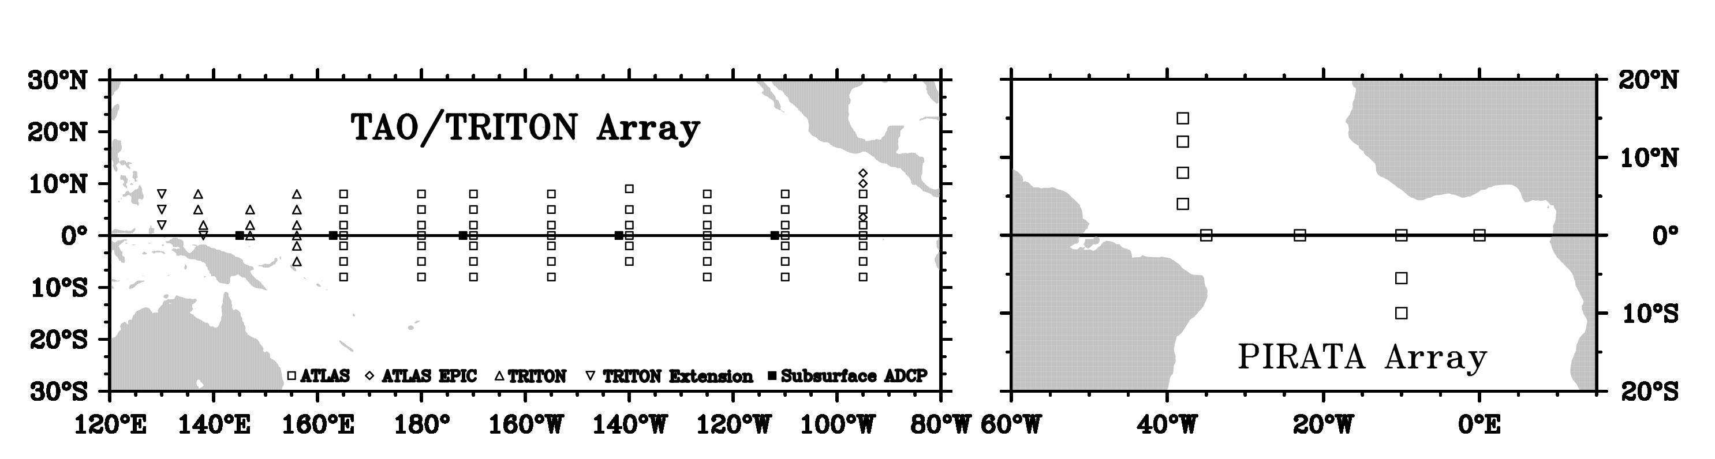

The primary data telemetered in real time from moorings in both the TAO/TRITON and PIRATA Arrays are daily mean surface measurements (wind speed and direction, air temperature, relative humidity and sea surface temperature) and subsurface temperatures. NextGeneration ATLAS moorings provide high temporal resolution (10-min or less record interval) measurements in delayed mode and optional enhanced measurements which include precipitation, short and long wave radiation, barometric pressure, salinity, and ocean currents. At present ATLAS moorings within the TAO/TRITON Array measure salinity and rainfall at 28 sites, short wave radiation at 21 sites, currents at 10 sites, barometric pressure at 13 sites and long wave radiation at 10 sites. TRITON moorings can measure all of the above parameters, with the exception of longwave radiation. ATLAS moorings within the PIRATA array measure the primary meteorological and ocean parameters, plus precipitation, shortwave radiation and salinity sensors.

TAO/TRITON data return remains good, with an overall value for real-time data availability of 86% for the time period 1 August 2002 to 31 July 2003. Damage to moorings and sensors due to fishing activity continues to be of concern. This damage accounts for a significant amount of data loss, especially in the far eastern and far western portions of the Pacific basin. PIRATA data return for the same time period was 65%. Moorings in the Gulf of Guinea are in an area of major fishing activity and subsequent data loss data. Other factors contributing to lower data return for the PIRATA include the relative size of the array (1 mooring loss represents about 1.5% of TAO/TRITON vs. 10% of PIRATA) and the frequency of maintenance cruises; TAO moorings are routinely serviced on a semi-annual schedule, while PIRATA moorings are limited to annual or longer maintenance. A significant portion of data loss from moorings in both basins was due to failures of the subsurface telemetry system, which were caused by both fishing activity and hardware failure. Subsurface data are internally recorded, thus overall data return often increases after moorings are recovered. Recent design modifications have reduced the occurrence of hardware failure.

NOAA is considering the transfer of the TAO portion of TAO/TRITON from PMEL to NDBC. PMEL and NDBC developed two options which were presented to NOAA headquarters in January 2003. In March the NOAA Administrator recommended against immediate transition (Option 1) because specific operational requirements were not defined, the plan was too costly, and the transition was out of context with overall observing system development. Option 2 to develop a strategy for more systematic appraisal of transitions was endorsed. In July 2003 the NOAA Executive Council asked for a new transition plan by 31 October 2003. That plan is currently under development.

Planning for an Indian Ocean moored buoy array has progressed over the past year. At the IOGOOS meeting in Mauritius in November 2002, representatives from several nations reviewed recent scientific progress, discussed array design concepts and implementation strategies, and produced a summary document on the status of Indian Ocean moored buoy activities. An informal working group of the TIP was formed at the end of the meeting to continue the planning effort. Subsequently, the CLIVAR Asian Australian Monsoon Panel in February 2003 recommended the establishment of an Indian Ocean Panel to guide the design and implementation of a sustained, integrated, ocean observing system in the region. This recommendation was endorsed at the CLIVAR Scientific Steering Group meeting in Victoria, BC in May 2003. Thus, a new Indian Ocean Panel is in the process of being established with sponsorship by CLIVAR, GOOS, and the IOC/WMO Joint Technical Commission for Oceanography and Marine Meteorology (JCOMM). The TIP will work with this new panel (as well as other existing CLIVAR and IOC/WMO panels) to advance the implementation of a moored buoy network in the context of other observing system elements in the Indian Ocean for climate purposes.

Global Drifter Program (GDP) Report to the 19-th Session of Data Buoy Cooperation Panel
By Steve Cook/Craig Engler, NOAA/AOML/GOOS Center
Angra dos Reis, Rio de Janeiro, Brazil 20-24 October 2003

The Global Drifter Program (GDP) is a branch of the Global Ocean Observing System (GOOS) Center at NOAA’s Atlantic Oceanographic and Meteorological Laboratory (AOML). The GDP objective is to maintain a global, 5 degree by 5 degree array of ARGOS tracked Lagrangian Drifters to meet the need for an accurate and globally dense set of in-situ observations of Sea-surface temperature (SST) and surface circulation. This data supports short-term (seasonal-to-interannual) climate predictions as well as climate research and monitoring.

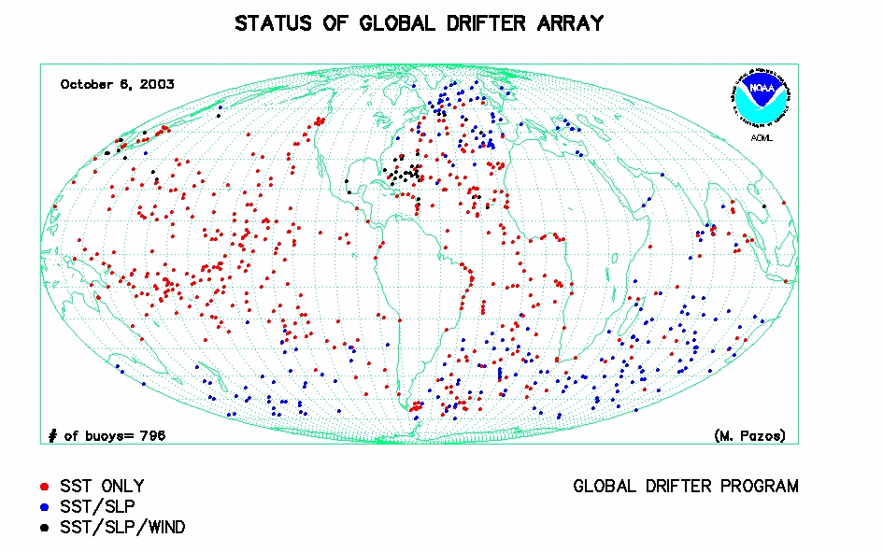

Past Work

Tropical Oceans (20 S – 20 N) Current Status 2003

In the Atlantic Ocean 77 SVP drifters have been deployed as of current date. Deployments efforts have been focused on the data sparse areas of the Western Africa, Gulf of Guinea and Angola Basin. A total of 130 SVP drifter buoys were deployed in the pacific. Deployments made by Research Vessels and Voluntary Observing Ships. In the Indian Ocean 27 drift buoys have been deployed. Ten buoys were upgraded with barometers by Meteo-France and air deployed by the Naval Oceanographic Office.

Extra Tropical Oceans (40 S – 20 S) Current Status 2003
In the year 2003, 18 buoys were deployed in the Extra-tropical oceans. Deployments were made from Research Vessels and Voluntary Observing Ships. Two buoys in the Atlantic Ocean were upgraded with barometers. SVP deployments in both the Atlantic and Pacific Oceans were in data sparse regions.

Southern Oceans (60 S – 40 S) Current Status 2003

In the year 2003, 74 drifting buoys were deployed in the Southern Oceans. A total of 59 buoys were upgraded with barometers by co-operative agencies. Deployments made by Research Vessels and Voluntary Observing Ships. There was an increase from the 48 barometer upgrades in 2002. Our appreciation to the many agencies and companies for their contributions to the Global Drifter Program.

2004 Goals

Deployment of 712 Drifters in the period between October 2003 and September 2004. Concentration of deployments on Southern Oceans and Data Sparse regions. Deployment of 40 SVP-B buoys in the North Pacific. Continue to work with Co-Operative Agencies to upgrade Buoys with Barometers. Increase in Atlantic Ocean deployments. Continue to monitor HURRICANE PERFORMANCE STATUS.

NORTH PACIFIC DATA BUOY ADVISORY PANEL (NPDBAP)
Annual Report for 2002/2003
September 18, 2003

Summary of Activities for 2002 - 2003

The NPDBAP was officially accepted as an entity reporting to the DBCP and PICES at the DBCP 18 meeting held in October, 2002. This is the first Annual Report as an official body of the DBCP.

During the period August 2002 to August 2003 an average of 57 drifting buoys deployed in the North Pacific Ocean (30.00N to 65.00N and 110.00E to 110.00W), reported via the Global Communications System (GTS) to the Marine Environmental Data Service (MEDS). Tables 1 and 2 provide information on the inventory of active buoys. As of August 2003, 71 buoys were reporting, 44 with barometric pressure which are shown in bold text in Table 1. Figures 1 to 5 show breakdowns of the number of buoys in operation and the number of messages received during the period. The total number of messages received increased from 19,165 in August 2002 to 29,841 in August 2003, the latest month for which statistics are available. Hopefully, this increase is in part, due to the efforts of the participating members of the NPDBAP. The tables and figures were compiled by MEDS and are available on the new NPDBAP web site.

Meetings

An “ad hoc” meeting of the Panel was held during the DBCP 18 meetings held Oct. 14-18, 2002 in Martinique. During this meeting the action items from the June 2002 meeting were discussed including buoy deployment opportunities. Representatives from Canada and the United States (NDBC, US Naval Oceanographic Office and the Global Drifter Program) were in attendance.

There was not sufficient attendance by NPDBAP members to have a meeting during the PICES 11 Annual Meeting in Qingdao, China, October 18 - 26, 2002.

Status of Workplan Action Items for 2002 - 2003

At the initial formative meeting of the Panel, held June 5 - 7, 2002, the following work plan items were identified as being actions the Panel should complete over the next year. The action taken on each item is presented.

- Work plans for coming year (Deployments, web page, annual report).
The Panel discussed the urgent items for the coming year, including a strategy to include all the PICES member countries in the work of the Panel. To be effective in this goal, attendance of a Panel representative at the PICES 11 Annual Meeting in Qingdao, China, Oct. 18 - 26, 2002, was recognized as being desirable. The annual DBCP meeting, will be held Oct. 14-18, 2002 in Martinique.

Action Taken: Brian O’Donnell (North American Co-Chair, NPDBAP) and Ron McLaren (Technical Co-ordinator, NPDBAP) attended the PICES 11 Annual Meeting in Qingdao, China. Presentations were made as per the following descriptions.

- Electronic Presentation for Poster Session at PICES 11 - Wed. Oct 23rd. 5:30-8:30 PM
Participation in this event is seen as important to expand the participation in the work of the Panel. To achieve this goal, under the direction of the Panel Co-Chair, the Technical Coordinator of the Panel will: Design and implement an electronic poster presentation on the work of the Panel with assistance from Ms. Estelle Couture (MEDS) and Regional MSC computer support.

Action Taken: A presentation explaining the progress to date and the objectives of the NPDBAP was created and displayed at the Electronic Poster Session at PICES 11. There was general interest, however, there were few attendees involved in the deployment of drifting buoys so the presentation was more of academic interest than a recruitment tool.

- PICES / CLIVAR Workshop PICES 11 - Sun. Oct. 20th.
Attendance at this session could be of benefit to the Panel
The Technical Coordinator of the Panel will investigate opportunities to have an NPDBAP representative attend this session.

Action Taken: We were unable to attend this session due to our attendance at the DBCP meeting held in Martinique the previous week

- MONITOR Workshop, PICES 11, Monitoring from Moored and Drifting Buoys, Wed. Oct 23rd.
Attendance at this session could be of benefit to the Panel. The Technical Coordinator of the Panel will investigate opportunities to have an NPDBAP representative attend this session.

Action Taken: A presentation was made at this session. The presentation described the work of the NPDBAP, the DBCP and provided a technical overview of drifting buoy hardware and communication processes.

- Annual report of the work of the Panel for presentation to the DBCP and PICES/POC prior to PICES 11. The POC committee meetings will be held on Wed. Oct. 23rd at the PICES 11 Annual Meeting.
The Technical Coordinator of the Panel will prepare a report on the activities of the Panel for submission to DBCP and PICES/POC.

Action Taken: An annual report was prepared by Ron McLaren and submitted to the DBCP and PICES/POC prior to PICES 11.

- Buoy deployments for 2002/2003
The Technical Coordinator will work with MSC, NDBC and NAVO to determine the deployment locations for the 2002 air drop of SVP-B buoys.

Action Taken:

Canada
The respective groups were consulted and a deployment zone between 40 to 50 degrees north and 160 to 170 degrees west was agreed to. Air deployments were completed by US Naval Oceanographic Office (NAVO) aircraft in September 2002, and May 2003, deploying 14 Canadian SVP-B Buoys (with barometers). An additional 8 Canadian buoys with barometers were deployed by Voluntary Observing Ships (VOS).

United States
NDBC arranged the deployment of two Surface Velocity Profilers with Barometers and Wind (SVP-B/WSD) drifting buoys in the Bering Sea in January 2003. Vessels in the U.S. National Weather Service (NWS) Voluntary Observing Ship (VOS) program performed the deployments. NDBC also arranged the deployment of a third SVP-B/WSD drifting buoy in the northern Gulf of Alaska in May 2003 near buoy station 46080 and deployed a prototype Air-Deployed Self-Moored Expendable (ADSMEX) buoy, in the northeast Gulf of Alaska (57.1 N 141.2W) in January 2003. ADSMEX technology consists of a drifting buoy hull and electronics used in the First GARP Global Experiment (FGGE) and the beginning of the Tropical Ocean Global Atmosphere (TOGA) Research Program, combined with an anchor and one-eighth inch (3.175 mm) diameter spectra line mooring system that spools out at deployment.

NAVO air deployed 3 MetOcean SVP-B drifters in the Sea of Japan in April (and 3 Argo-equivalent floats at the same locations). WMO numbers and positions follow: 21571/36 55N 130 65E 21572/38 37N 129 57E 21573/38 04N 131 06E

Japan
The Japan Meteorological Agency (JMA), Japan Coast Guard (JCG), Japan Marine Science and Technology Center (JAMSTEC), Tohoku University and National Institute of Polar Research (NIPR) deployed a total of 162 buoys (surface drifting buoy 23; profiling float 121; mooring TRITON 18) in the areas of around Japan, Japan Sea, the western North Pacific, tropical Pacific, south Pacific, Indian Ocean, Southern Ocean, Arctic Ocean and Antarctic Ocean. for oceanographic research and operational purposes. Approximately 21 of these buoys were deployed in the seas surrounding Japan and the Western North Pacific Ocean. The data are distributed on the GTS, with the header from "SSVB01 RJTD" to "SSVB19 RJTD".

- Web Page
Paul Moersdorf offered to host the NPDBAP web site at the NDBC facilities at Stennis Space Centre. Ron McLaren with the help of Estelle Couture agreed to start building the web site.

Action Taken: The Web page was completed and can be found at: http://npdbap.noaa.gov. The web site explains the goals of the NDDBAP, Operating Principles, Membership Information and provides access to MEDS for buoy data. I would like to thank Cara Schock and Estelle Couture at MEDS, and Cheryl Demers and Steve Collins at NOAA/NDBC for their work in creating the page. I'd also like to thank Dr. Paul Moersdorf, National Data Buoy Centre, for offering to host the web site. Minor changes will be made over the next few months to include the Meteorological and Oceanographic web site links of the member countries.

The NDBC web page also displays NPDBAP drifting buoy data for the Eastern North Pacific in real time. (http://www.ndbc.noaa.gov). See Figure 6 and 7 for sample pages from the NPDBAP and NOAA web sites.

Overview of Plans for 2003 - 2004

A meeting of the NPDBAP is scheduled On October 11, 2003, in conjunction with The North Pacific Marine Science Organization (PICES) Twelfth Annual Meeting to be held October 10-18 at the Conference Hall of the Mayfield Hotel, Seoul, Korea. Initial response to the meeting announcement has not been encouraging, and it is expected that another “ad hoc” meeting of the Panel will be held in conjunction with the DBCP meeting which will be held in Angra dos Reis – Rio de Janeiro, Brazil, from October 20 to 24 , 2003.

An Asian Co-chair has not yet been selected and the current North American Co-chair, Brian O’Donnell, has been assigned to a position with Climate Change and the Earth Observation System project. His future involvement with the NPDBAP will be decided over the next few months.

Deployments and New Initiatives for 2003 - 2004

United States
In 2004 NDBC will fund barometer upgrades to 40 SVP-B drifting buoys that will be deployed for the Global Drifter Program (GDP) in the North Pacific. In addition to benefiting GDP research goals, the measurements from the buoys will be useful for better defining surface pressure fields for operational meteorological models used for North America. NAVO has plans to deploy up to 21 SVP-B drifters in the East China Sea/Yellow Sea area for next fiscal year.

Japan
JMA, JCG, JAMSTEC, Tokai University and NIPR plan to deploy in 2004 a total 148 buoys (surface drifting buoys 25; profiling floats 105; moorings TRITON 18). These buoys are scheduled to be deployed in the areas of around Japan, Japan Sea, the western North Pacific, tropical Pacific, south Pacific, Indian Ocean, Southern Ocean, Arctic Ocean, Antarctic Ocean and Okhotsk Sea for oceanographic research and operational purposes. Approximately 24 of these buoys will be deployed in the seas surrounding Japan and the Western North Pacific Ocean.

Canada
Canada will be deploying 6 to 12 SVP-B drifting buoys over the next year, by airdrop in co-operation with NAVO or by VOS vessels. Additionally, up to 10 barometer upgrades will be funded for deployment by the Global Drifter Program (GDP) in the North Pacific.

Reports for North Pacific Drifting Buoys (August 2002 – July 2003)
(30.00N to 65.00N and 110.00E to 110.00W)
Table 1. Monthly statistics of the number of drifting buoys reporting on the GTS and the number of messages archived at MEDS from these buoys
Year | Month | # Messages | # Buoys | Avr_Obs_per_buoy
2002 | 08 | 19165 | 53 | 361.60
2002 | 09 | 19897 | 57 | 349.07
2002 | 10 | 20922 | 57 | 367.05
2002 | 11 | 19448 | 53 | 366.94
2002 | 12 | 20178 | 52 | 388.04
2003 | 01 | 20015 | 50 | 400.30
2003 | 02 | 16974 | 52 | 326.42
2003 | 03 | 19733 | 49 | 402.71
2003 | 04 | 20304 | 52 | 390.46
2003 | 05 | 24101 | 60 | 401.68
2003 | 06 | 26992 | 65 | 415.26
2003 | 07 | 30324 | 65 | 466.52
2003 | 08 | 29841 | 71 | 420.30

Table 2. Buoy Inventory as of Sep. 17, 2003

Drifting Buoy Inventory / Inventaire des bouées dérivantes

CODE Parameter Paramètre

SST Sea surface temperature Température de la surface de la mer
ATM Atmospheric pressure at sea level Pression atmosphérique à la surface de la mer
WSP Wind speed Vitesse du vent
WDI Wind direction Direction du vent
DRY Air temperature Température de l'air
ATP Atmospheric pressure tendency Tendance de la pression atmosphérique
DRD Depth of drogue Profondeur de la drogue
SCS Surface current speed Vitesse de la dérive
SCD Surface current "flow toward" direction Direction de la dérive "en direction vers"

IDENT. TOT. DATE LATITUDE LONGITUDE PARAMETERS / PARAMÈTRES
OBS. FROM/DE TO/À

21533 709 2003/08/01-2003/08/31 48.91N-50.26N 147.55E-150.07E SST ATM ATP DRD
21535 223 2003/08/03-2003/08/13 30.00N-30.45N 142.16E-142.91E SST ATM WSP WDI ATP DRD
21571 656 2003/08/01-2003/08/31 39.55N-41.99N 141.58E-142.76E SST ATM ATP DRD
21572 706 2003/08/01-2003/08/31 36.66N-38.58N 131.86E-135.37E SST ATM ATP DRD
21573 471 2003/08/01-2003/08/22 38.00N-38.33N 131.20E-131.82E SST ATM ATP DRD
21635 611 2003/08/04-2003/08/31 30.00N-33.56N 134.62E-140.06E SST ATM WSP WDI ATP DRD
21677 335 2003/08/01-2003/08/27 40.72N-41.43N 139.73E-140.79E SST DRD
21906 92 2003/08/04-2003/08/08 40.40N-40.52N 158.10E-159.11E SST ATM WSP WDI ATP DRD
21907 210 2003/08/04-2003/08/12 40.28N-40.69N 142.70E-144.01E SST WSP WDI ATP DRD
21908 830 2003/08/01-2003/08/31 43.82N-44.61N 156.13E-158.89E SST ATM WSP WDI ATP DRD
21909 150 2003/08/01-2003/08/08 43.93N-44.41N 157.77E-159.97E SST ATM WSP WDI ATP DRD
21910 632 2003/08/01-2003/08/31 42.20N-43.84N 157.05E-160.93E SST ATM WSP WDI ATP DRD
22905 414 2003/08/01-2003/08/31 39.70N-40.28N 134.68E-138.16E SST DRD
IDENT. TOT. DATE LATITUDE LONGITUDE PARAMETERS / PARAMÈTRES
OBS. FROM/DE TO/À
22907 412 2003/08/01-2003/08/31 35.77N-38.06N 132.28E-137.08E SST DRD
22908 419 2003/08/01-2003/08/31 35.99N-38.66N 133.99E-138.13E SST DRD
22909 375 2003/08/06-2003/08/31 31.28N-33.05N 126.12E-127.21E SST DRD
22911 383 2003/08/06-2003/08/31 33.40N-34.27N 121.76E-123.41E SST DRD
22912 380 2003/08/06-2003/08/31 33.63N-34.75N 124.59E-125.93E SST DRD
46508 11 2003/08/20-2003/08/20 55.93N-55.95N 152.23W-152.10W SST ATM ATP DRD
46509 16 2003/08/20-2003/08/21 55.47N-55.49N 152.05W-151.98W SST ATM ATP DRD
46512 322 2003/08/20-2003/08/31 53.60N-54.09N 152.01W-151.26W SST ATM ATP DRD
46516 126 2003/08/01-2003/08/31 32.71N-33.64N 135.03W-132.68W SST DRD
46518 390 2003/08/01-2003/08/31 44.33N-45.99N 129.53W-128.58W SST DRD
46531 321 2003/08/01-2003/08/31 30.25N-31.79N 133.17W-130.65W SST DRD
46532 227 2003/08/01-2003/08/31 32.92N-33.49N 134.73W-133.27W SST DRD
46533 246 2003/08/03-2003/08/31 59.05N-59.07N 138.39W-138.29W SST DRD
46551 558 2003/08/01-2003/08/31 52.89N-53.96N 178.20W-174.04W SST ATM
46592 404 2003/08/01-2003/08/31 38.15N-40.51N 128.41W-124.68W SST DRD
46593 408 2003/08/01-2003/08/31 37.16N-37.68N 129.29W-129.10W SST DRD
46595 434 2003/08/01-2003/08/31 45.29N-46.56N 126.59W-125.37W SST DRD
46596 431 2003/08/01-2003/08/31 44.86N-45.43N 129.83W-128.20W SST DRD
46597 439 2003/08/01-2003/08/31 42.87N-43.49N 127.58W-125.98W SST DRD
46599 417 2003/08/01-2003/08/31 38.98N-40.57N 129.74W-127.58W SST DRD
46600 427 2003/08/01-2003/08/31 42.47N-42.96N 130.76W-128.14W SST DRD
46625 425 2003/08/01-2003/08/31 39.40N-41.64N 128.85W-126.13W SST DRD
46632 375 2003/08/01-2003/08/31 48.48N-49.06N 169.69W-168.23W SST ATM ATP
46633 576 2003/08/01-2003/08/31 51.16N-51.68N 147.58W-146.08W SST ATM ATP
46634 560 2003/08/01-2003/08/31 55.81N-56.92N 153.44W-149.10W SST ATM ATP
46635 651 2003/08/01-2003/08/31 44.79N-46.19N 129.56W-128.41W SST ATM ATP
46636 486 2003/08/01-2003/08/31 45.32N-46.33N 160.54W-158.34W SST ATM DRY ATP
46637 648 2003/08/01-2003/08/31 53.02N-54.06N 140.90W-138.20W SST
46638 628 2003/08/01-2003/08/31 38.12N-38.76N 134.78W-133.74W SST ATM ATP
46639 512 2003/08/01-2003/08/31 30.01N-31.80N 145.62W-144.57W SST ATM ATP
46640 475 2003/08/01-2003/08/31 48.56N-49.05N 165.78W-164.13W SST ATM ATP
46641 583 2003/08/01-2003/08/31 36.83N-38.07N 145.37W-144.28W SST
46642 298 2003/08/01-2003/08/15 51.83N-52.25N 131.34W-130.67W SST ATM ATP
46643 480 2003/08/01-2003/08/31 44.26N-44.91N 162.19W-160.37W SST ATM ATP
46651 410 2003/08/01-2003/08/31 48.68N-49.04N 165.43W-163.55W SST ATM ATP
46652 486 2003/08/01-2003/08/31 48.69N-49.25N 161.41W-159.89W SST ATM ATP
46657 573 2003/08/01-2003/08/31 53.65N-54.96N 157.47W-155.79W SST ATM ATP
46660 643 2003/08/01-2003/08/31 38.84N-43.95N 127.79W-125.49W SST ATM ATP
46661 667 2003/08/01-2003/08/31 47.44N-49.27N 128.82W-127.73W SST ATM DRY ATP
46692 412 2003/08/01-2003/08/31 46.61N-47.08N 166.94W-164.94W SST ATM ATP
46695 596 2003/08/01-2003/08/31 52.20N-53.47N 154.56W-151.14W SST ATM ATP
46698 604 2003/08/01-2003/08/31 40.80N-41.50N 150.65W-148.52W SST ATM ATP
46700 620 2003/08/01-2003/08/31 47.83N-48.44N 137.61W-135.47W SST ATM ATP
46701 450 2003/08/01-2003/08/31 35.32N-37.11N 155.86W-155.38W SST ATM ATP
46702 402 2003/08/01-2003/08/31 38.94N-39.84N 155.88W-153.47W SST ATM WSP WDI ATP
46705 394 2003/08/01-2003/08/22 30.04N-32.34N 132.81W-130.28W SST ATM ATP
46707 63 2003/08/01-2003/08/05 42.12N-42.27N 168.33W-167.92W SST
46707 77 2003/08/25-2003/08/31 42.26N-42.42N 167.32W-166.74W SST ATM ATP
46710 391 2003/08/01-2003/08/31 39.73N-41.26N 167.10W-165.55W SST ATM ATP
46779 504 2003/08/01-2003/08/31 56.57N-57.15N 141.40W-140.52W SST ATM WSP WDI DRY
46780 242 2003/08/01-2003/08/13 64.21N-64.52N 177.26W-174.96W SST ATM WSP WDI
46781 358 2003/08/01-2003/08/31 54.23N-54.79N 178.66W-177.11W SST ATM WSP WDI
46784 695 2003/08/01-2003/08/31 53.37N-54.09N 170.81W-169.20W SST ATM WSP WDI ATP DRD
46926 134 2003/08/01-2003/08/31 31.63N-32.44N 153.18W-151.34W SST DRD
46981 39 2003/08/01-2003/08/05 30.00N-30.05N 126.75W-126.58W SST DRD
51679 89 2003/08/24-2003/08/31 30.00N-30.49N 164.50E-164.68E SST DRD
52517 676 2003/08/01-2003/08/31 30.45N-31.94N 148.79E-149.82E SST ATM ATP DRD
52519 10 2003/08/31-2003/08/31 30.00N-30.02N 149.07E-149.14E SST ATM WSP WDI ATP DRD
52619 423 2003/08/01-2003/08/31 38.69N-40.26N 171.69W-168.38W SST DRD

MEDS/SDMM 17/09/2003.

Figure 1. Tracks of drifting buoys for August, 2003

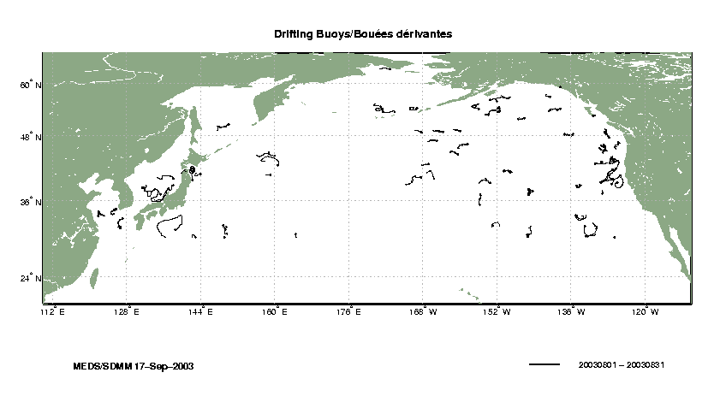

Figure 2. Number of buoys and other platforms reporting in BUOY code in 2002.
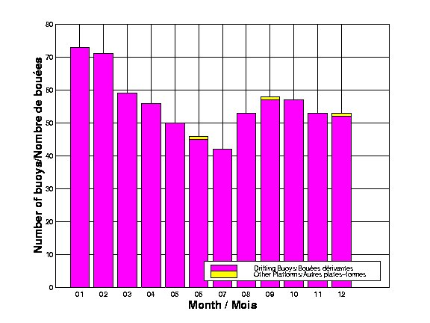
2002

Figure 3. Number of buoys and other platforms reporting in BUOY code in 2003.
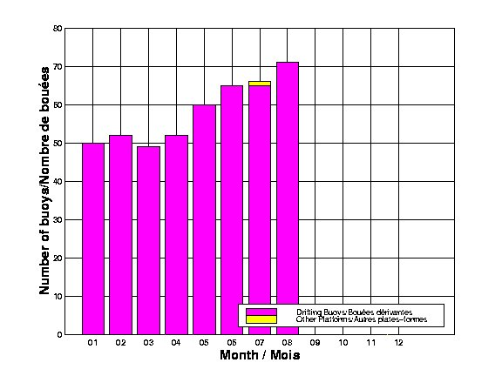
2003

Figure 4. Number of GTS messages archived at MEDS from drifting buoys and other platforms reporting in BUOY Code in 2002.

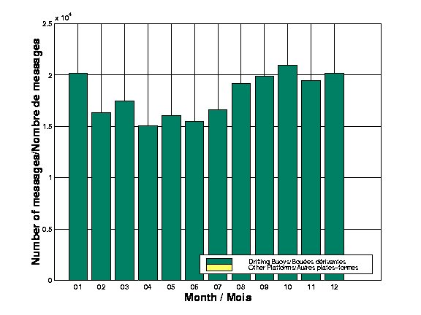
2002

Figure 5. Number of GTS messages archived at MEDS from drifting buoys and other platforms reporting in BUOY Code in 2003.
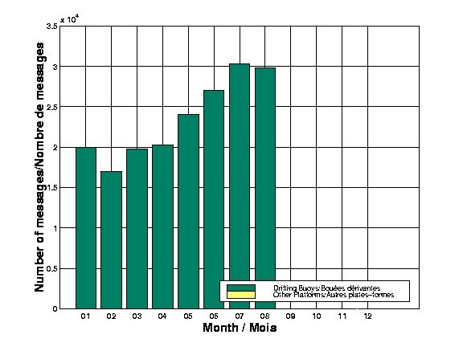
2003

Figure 6. NPDBAP “Overview” Web Page

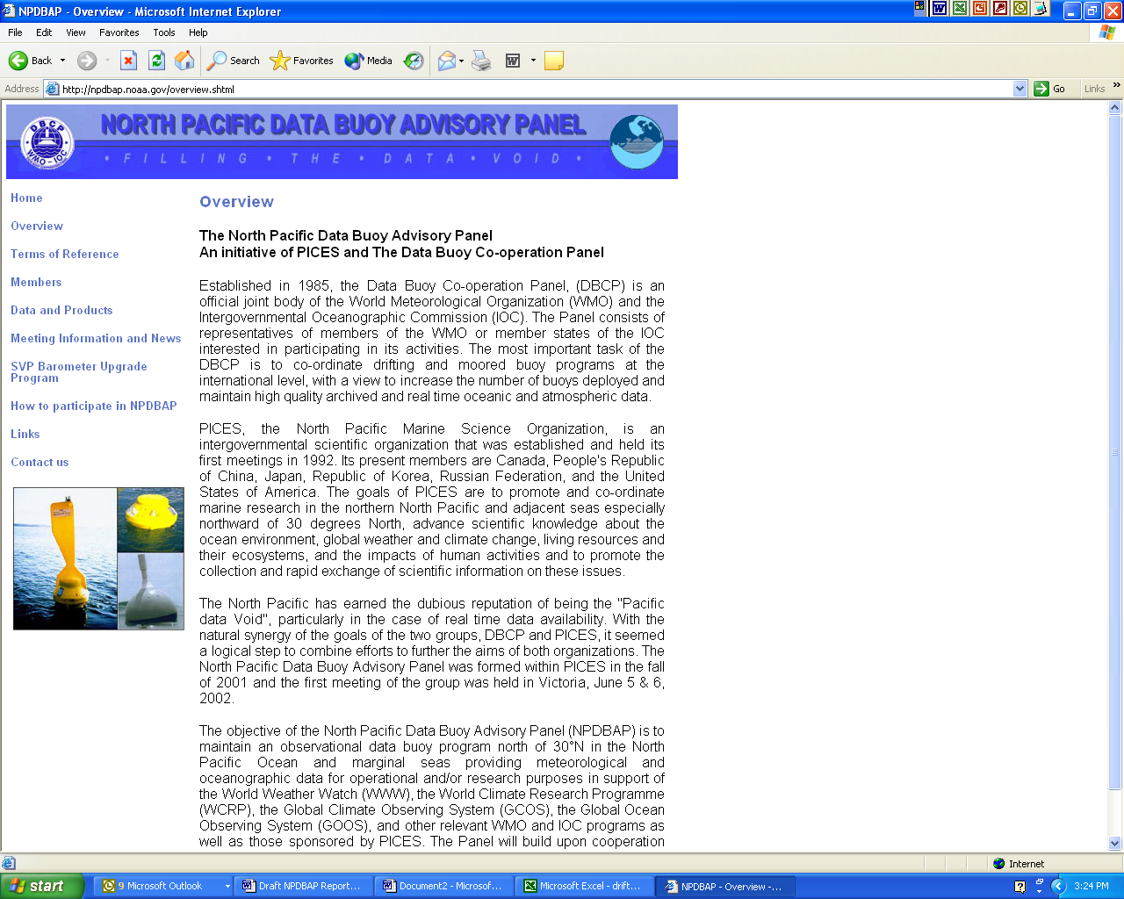

Figure 7. NDBC North Eastern Pacific Real Time Buoy Data page:

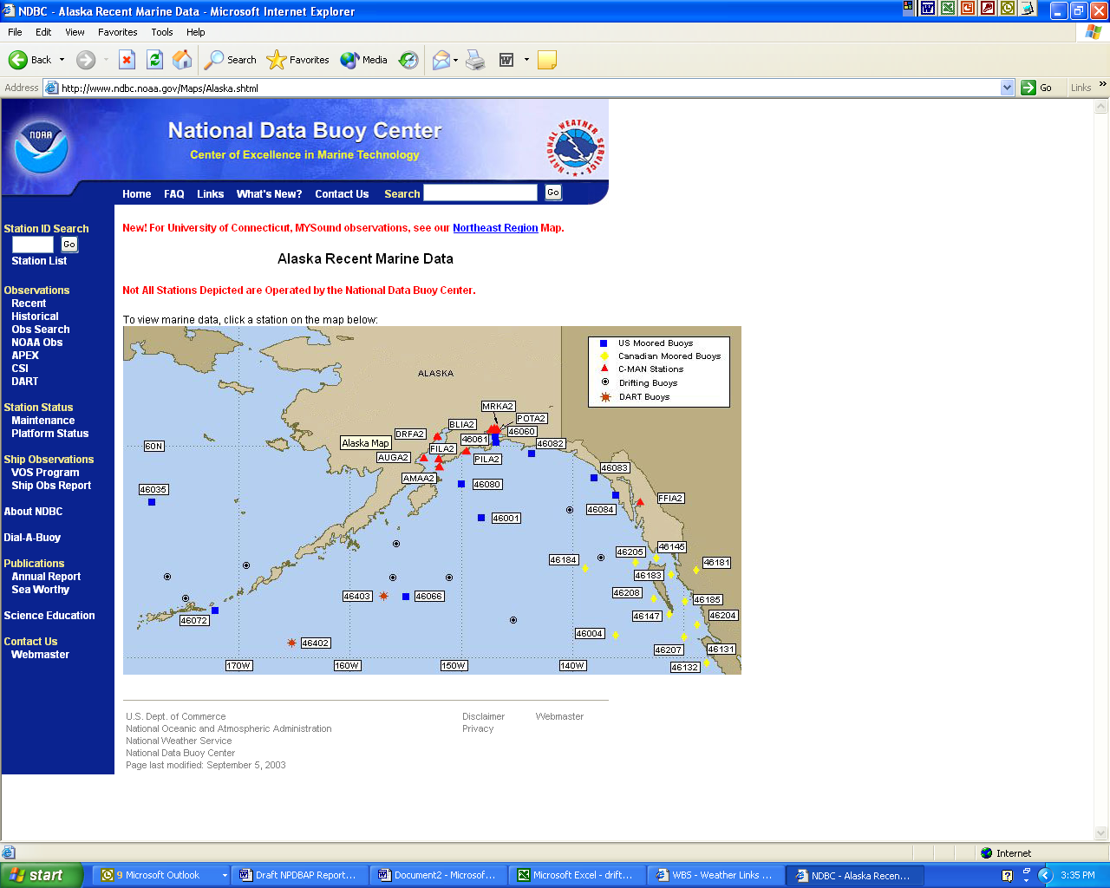

National Reports (Submitted as of September 10, 2003)

Canada

• As of August 31, 2003, there are 25 active Canadian drifters in the North Pacific Ocean (22 SVP-B, 2 SVP-BW and one TOGA). All buoys report sea level pressure, sea surface temperature and wind information, if so equipped. This number increased from 11 active drifters in August of 2002.

• Fourteen Canadian SVP-B buoys were air deployed by the U.S. Naval Oceanographic Office (NAVO) in September, 2002, and May, 2003, between 40 to 50 degrees north and 160 to 170 degrees west. The remainder of the buoys were deployed by Voluntary Observing Ships (VOS) in the same general deployment zone.

• The 2 SVP-BW drifters that reported winds appeared to provide good wind data, although one speed sensor failed after 5 months.

• A listing of drifting buoys in the North Pacific, trajectory maps and data summaries are available from the Marine Environmental Data Service (MEDS), a branch of Canada's federal Department of Fisheries and Oceans (DFO). As part of its role, MEDS acquires, processes, quality controls and archives real-time drifting buoy messages reporting over the Global Telecommunications System (GTS) as well as delayed mode data acquired from other sources. MEDS site: http://www.meds-sdmm.dfo-mpo.gc.ca/alphapro/rnodc/main_npac_e.shtml

• Future plans include the deployment of 6-12 SVP-B buoys over the next year and the upgrading of up to 10 SVP drifters in co-operation with the Global Drifter Program for deployment in the North Pacific.

United States

• NDBC continued to process and distributes data from four (4) profiling floats that were deployed in December 2001.

• NDBC arranged deployment of two Surface Velocity Profiler with Barometer and Wind (SVP-B/WSD) drifting buoys in the Bering Sea in January 2003. Vessels in the U.S. National Weather Service (NWS) Voluntary Observing Ship (VOS) program performed the deployments. All buoys are still returning sea surface temperature, atmospheric pressure and wind data, along with position information necessary to calculate ocean surface currents. The wind speed algorithm used on these buoys is an older version whose accuracy is known to deteriorate when wind speed exceeds approximately 17 meters per second (m/s).

• NDBC arranged deployment of a third SVP-B/WSD drifting buoy in the northern Gulf of Alaska in May 2003 near buoy station 46080. The drifter, loaded with a newer wind speed algorithm proposed by Meteo France, was deployed near the moored buoy in order to compare wind measurements. However, the drifter moved away from the moored buoy too soon to validate that the new wind algorithm provides more accurate observations at higher speeds than those obtained using the original algorithm. Comparison at low speeds was good.

• NDBC deployed a prototype, the Air-Deployed Self-Moored Expendable (ADSMEX) buoy, in the northeast Gulf of Alaska (57.1 N 141.2W) in January 2003. ADSMEX technology consists of a drifting buoy hull and electronics used in the First GARP Global Experiment (FGGE) and the beginning of the Tropical Ocean Global Atmosphere (TOGA) Research Programme, combined with an anchor and one-eighth inch (3.175 mm) diameter spectra line mooring system that spools out at deployment. In this case, the mooring is 12,000 feet (3,660 meters) long. The experiment is to determine whether the ADSMEX concept is suitable as a limited capability replacement to standard moored buoys systems. The applications might include failed moored buoys that cannot be repaired for a long time, targeted seasonal monitoring, and as a quick response monitoring system in the event of a hazardous spill.

• In 2004, NDBC is funding barometer upgrades to 40 SVP-B drifting buoys that will be deployed for the Global Drifter Program (GDP) in the North Pacific. In addition to benefiting GDP research goals, the measurements from the buoys will be useful for better defining surface pressure fields for operational meteorological models used for North America.

• NAVO air deployed 3 MetOcean SVP-B drifters in the Sea of Japan in April (and 3 Argo-equivalent floats at the same locations). WMO numbers and positions follow: 21571/36 55N 130 65E 21572/38 37N 129 57E 21573/38 04N 131 06E. NAVO has plans to deploy up to 21 SVP-B drifters in the East China Sea/Yellow Sea area for next fiscal year.

Japan

• Buoys are operated by various agencies and report SST, Air Pressure, Significant Wave Height and the Period. The data are distributed on the GTS, with the header from "SSVB01 RJTD" to "SSVB19 RJTD".

• In 2003, Japan deployed a total 162 buoys (surface drifting buoy 23; profiling float 121; mooring TRITON 18) in the areas of around Japan, Japan Sea, the western North Pacific, tropical Pacific, south Pacific, Indian Ocean, Southern Ocean, Arctic Ocean and Antarctic Ocean. for oceanographic research and operational purposes by Japan Meteorological Agency (JMA), Japan Coast Guard (JCG), Japan Marine Science and Technology Center (JAMSTEC), Tohoku University and National Institute of Polar Research (NIPR). Approximately 21 of these buoys were deployed in the seas surrounding Japan and the Western North Pacific Ocean.

• In 2004, total 148 buoys (surface drifting buoy 25; profiling float 105; mooring TRITON 18) are scheduled to be deployed in the areas of around Japan, Japan Sea, the western North Pacific, tropical Pacific, south Pacific, Indian Ocean, Southern Ocean, Arctic Ocean, Antarctic Ocean and Okhotsk Sea for oceanographic research and operational purposes by JMA, JCG, JAMSTEC, Tokai University and NIPR. Approximately 24 of these buoys will be deployed in the seas surrounding Japan and the Western North Pacific Ocean.

ANNEX III

REPORTS FROM DATA MANAGEMENT CENTRES

The following pages contain the reports by the:

Specialized Oceanographic Centre (SOC) for drifting buoys of the Joint IOC-WMO Technical Commission for Oceanography and Marine Meteorology (JCOMM), which is implemented by the Subdivision Prévision marine (SCEMO/PREVI/MAR) de Météo-France.

p. 2

Responsible National Oceanographic Data Centre (RNODC) for drifting buoys of the International Oceanographic Data and Information Exchange (IODE) system of IOC, which is implemented by the Canadian Marine Environmental Data System (MEDS);

p. 22


SOC for Drifting Buoys Report
2002 - 2003
The SOC for Drifting Buoys has been run continuously during year 2002-2003. A daily collection and archiving of buoy reports from the world ocean is performed by Météo-France, the French Meteorological service. As usual the French SOC for Drifting Buoys produces monthly products for buoys, moored buoys, drifting buoys, ships. Data are delivered on request, or on a regular basis and via Internet (ftp://ftp.shom.fr/meteo/daim). Collaboration within the Coriolis project (www.coriolis.eu.org) and with JCOMMOPS are two main aspects of this SOC, beside regular exchanges with other data centres, measurements teams and agencies, and with users. Different issues have been raised and examined this year between SOC and other relevant teams, however not directly linked to Drifting Buoys.
- Figures 1, 2, 3, 4, show the time evolution of reports for wind and for pressure respectively for all buoy reports (showing all buoys, moored buoys and Drifting Buoys) and SHIP reports, since Dec. 2001.
- Figure 5 shows the time evolution of waveob reports and sensors since the Dec. 2001.
Each month, mapping position plot charts and Marsden square distribution are produced for bathy, tesac, ship, buoy and trackob.
- Figures 6a,b to 10a,b show these products for July 2003. "a" stands for mapping position plot charts, and "b" for Marsden square distribution. Figure 6: bathy, 7: tesac, 8: ship, 9: buoy, and 10: trackob.
Each month, Marsden square distribution charts of mean monthly data availability (top) and percentage of buoy reports compared to ship + buoy reports (bottom) for wind, pressure, air temperature, sea surface temperature are produced.
- Figures 11 to 14 show such products for July 2003. Figure 11: Wind, 12: Pressure, 13: Air temperature, 14: Sea surface temperature.
Meteo-France continues to operate quality control procedures on drifting buoys data. Warning messages are sent to the buoy-qc@vedur.is mailing list of Internet when a problem appears (e.g. bad location detected) or when a modification seems needed (i.e. to recalibrate or to remove a sensor from GTS). Statistics on comparisons with analysis fields are set up for each buoy and each LUT (when several are used for transmitting the data of a buoy). Monthly statistics are sent to the buoy-qc@vedur.is mailing list too.

Buoy data QC tools developed by Meteo-France are available on the Internet (http://www.meteo.shom.fr/qctools) to help buoy operators to check their buoys : monthly statistics carried out by 4 meteorological centers for individual buoys ; plots of data and differences with model outputs ; blacklists of buoys reporting dubious air pressure values or being perhaps ashore can be seen.

Since the 1st of January 2002, Meteo-France has been providing the Coriolis Data Centre with surface current data computed thanks to SVP drifter tracks. Coriolis contributes to the French operational oceanographic project with in-situ data. Buoy positions, get from the GTS, are interpolated every 3 hours. Surface current data are computed over 6 hours, on a weekly basis. Data are flagged with drogue presence indexes. Wind speed and wind stress data from ECMWF analysis model will be later coupled with sampled surface current data.

Dr Philippe Dandin
French SOC Representative

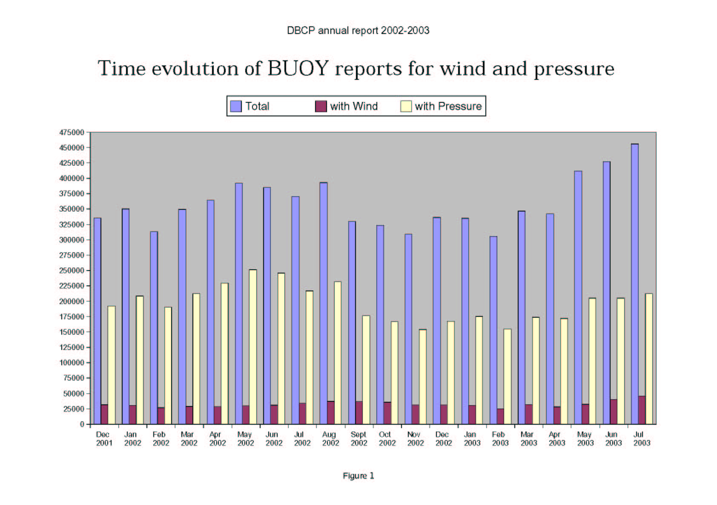
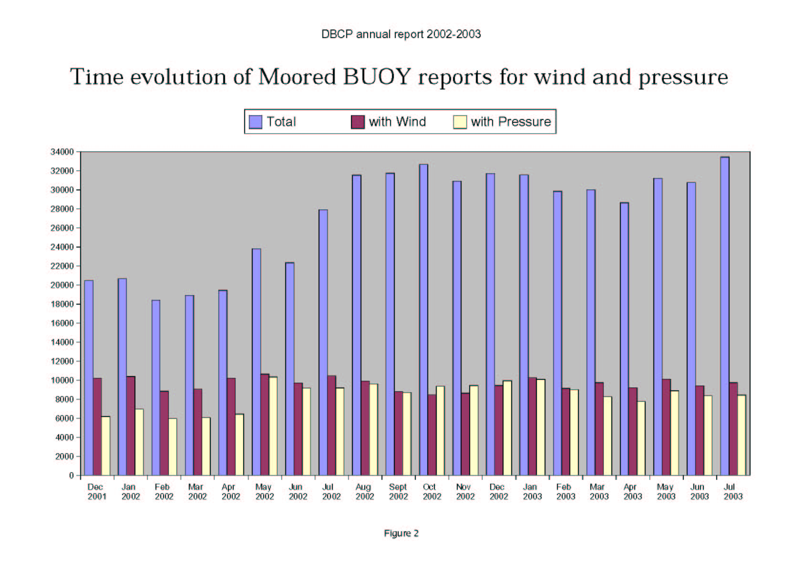
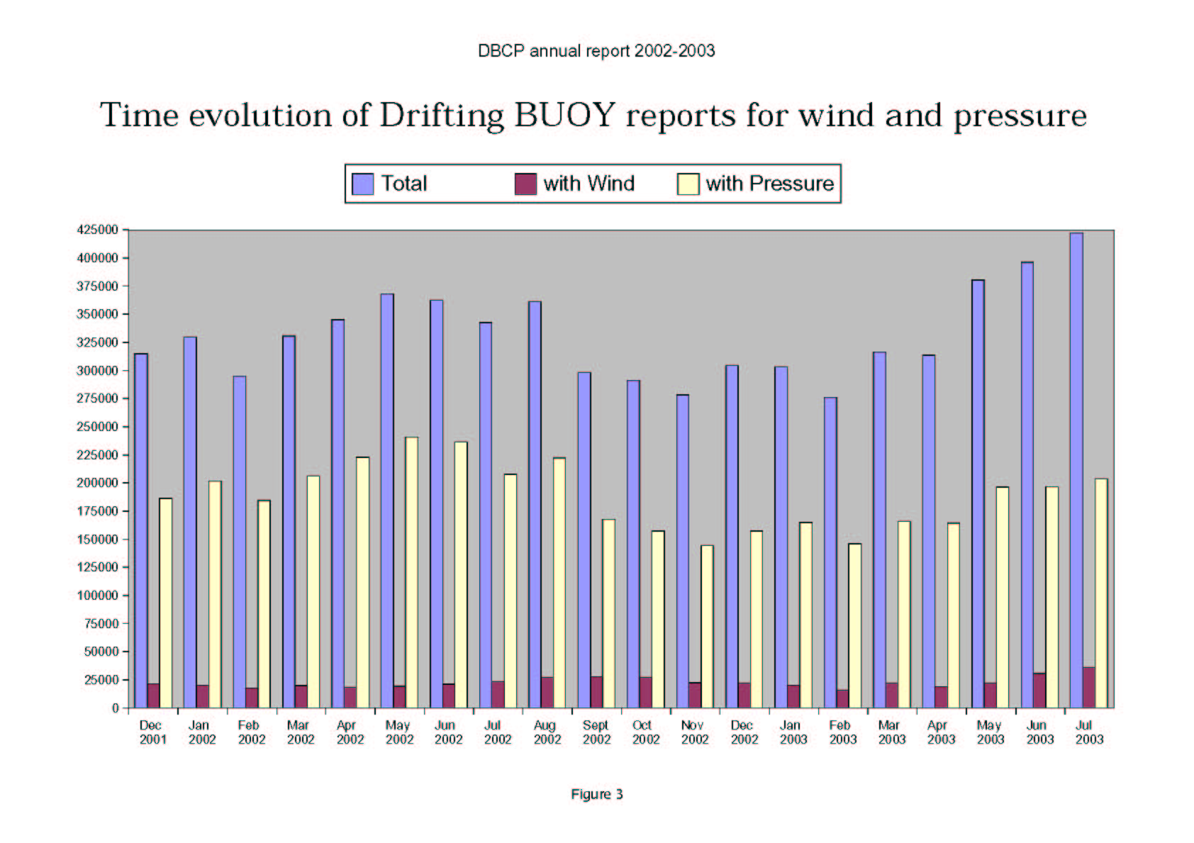
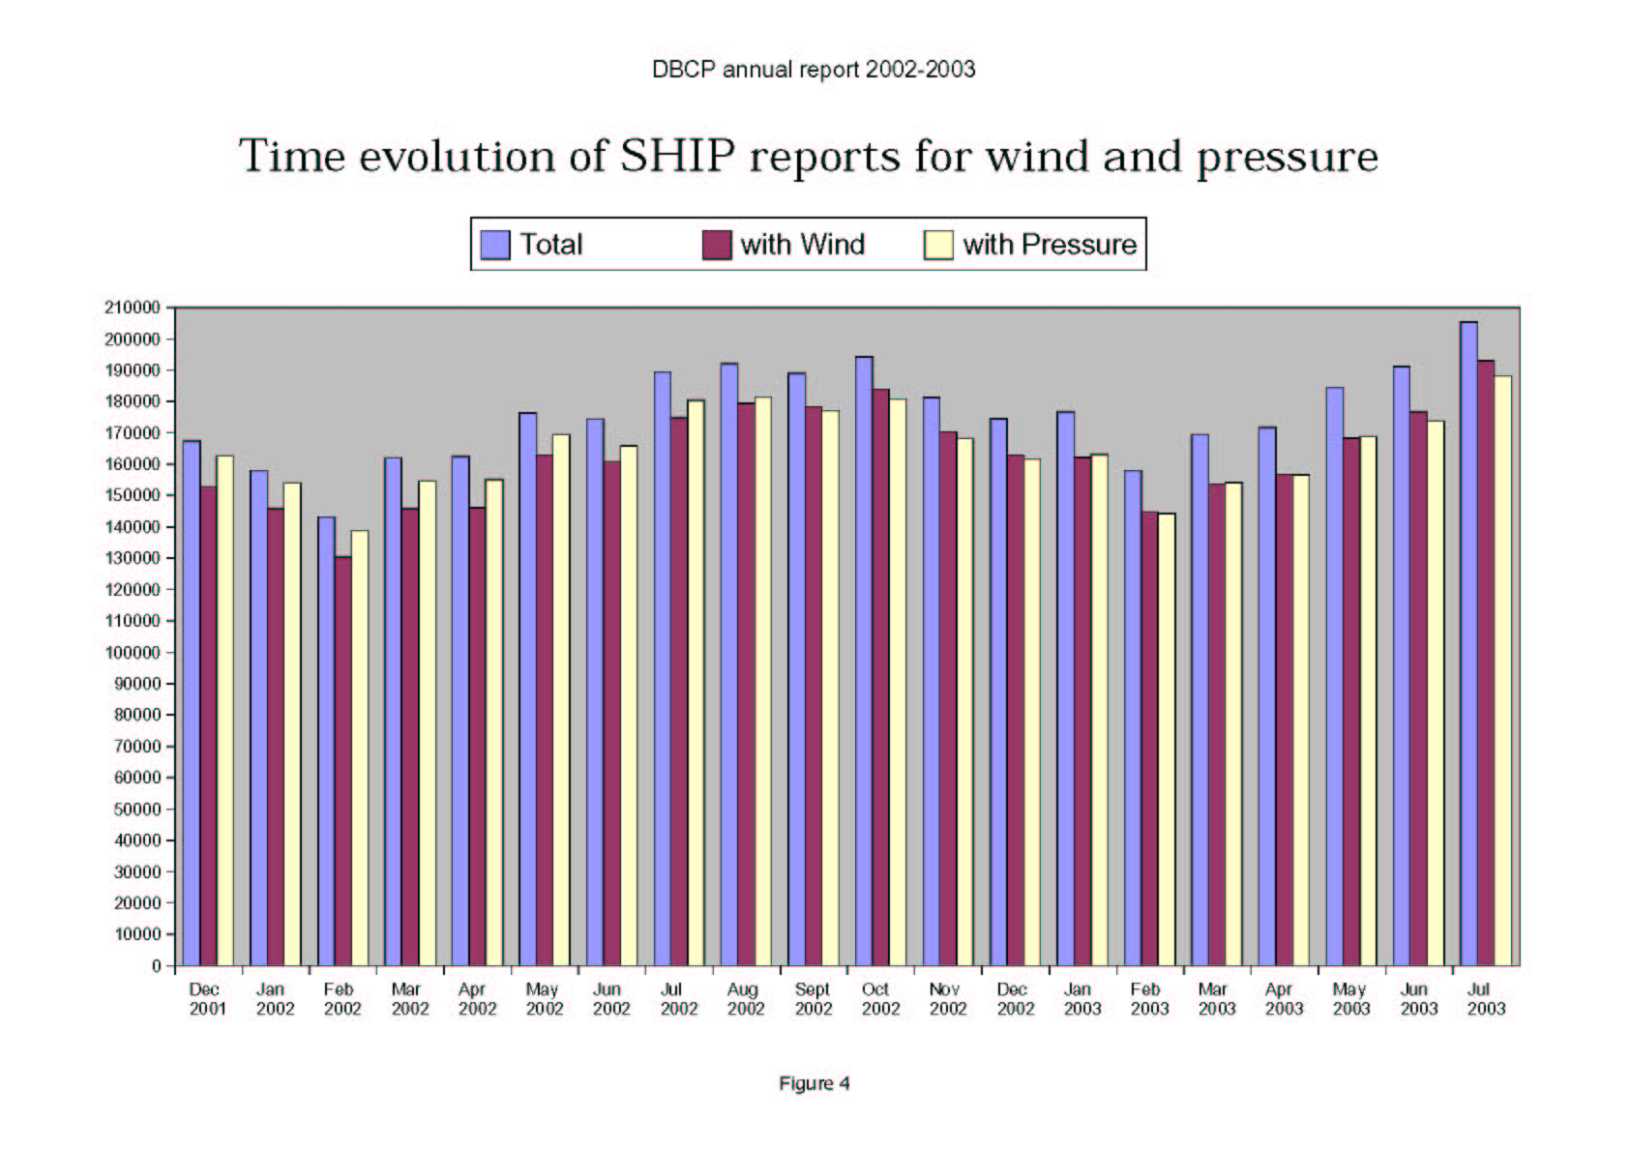
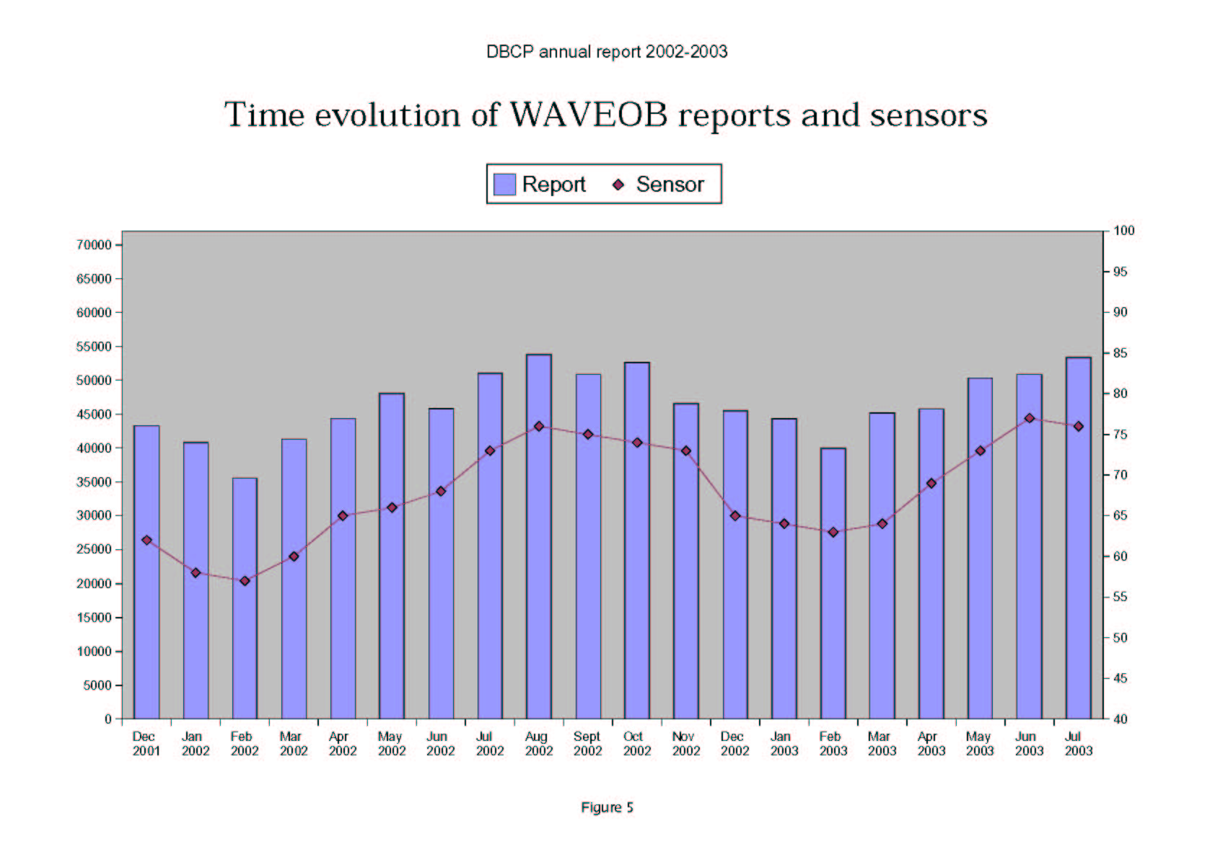
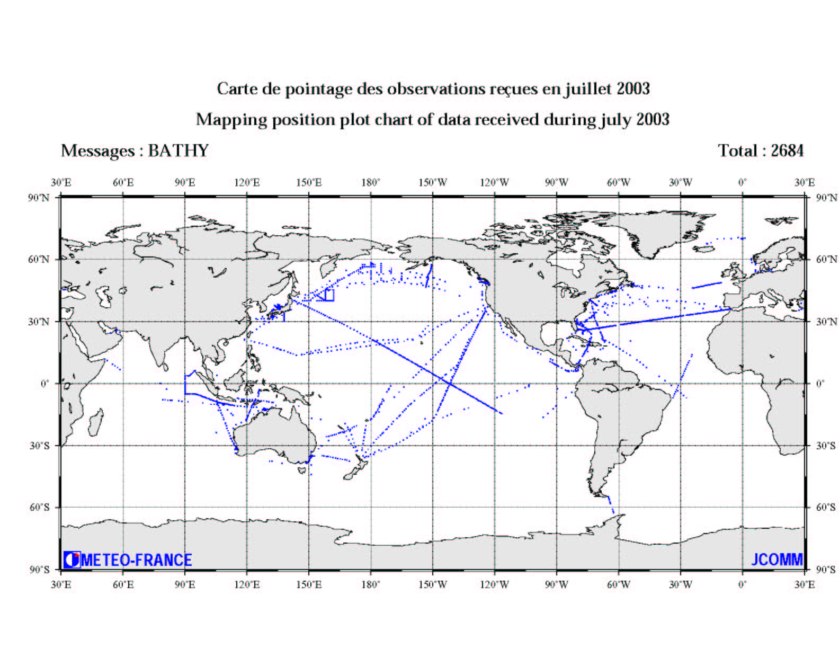
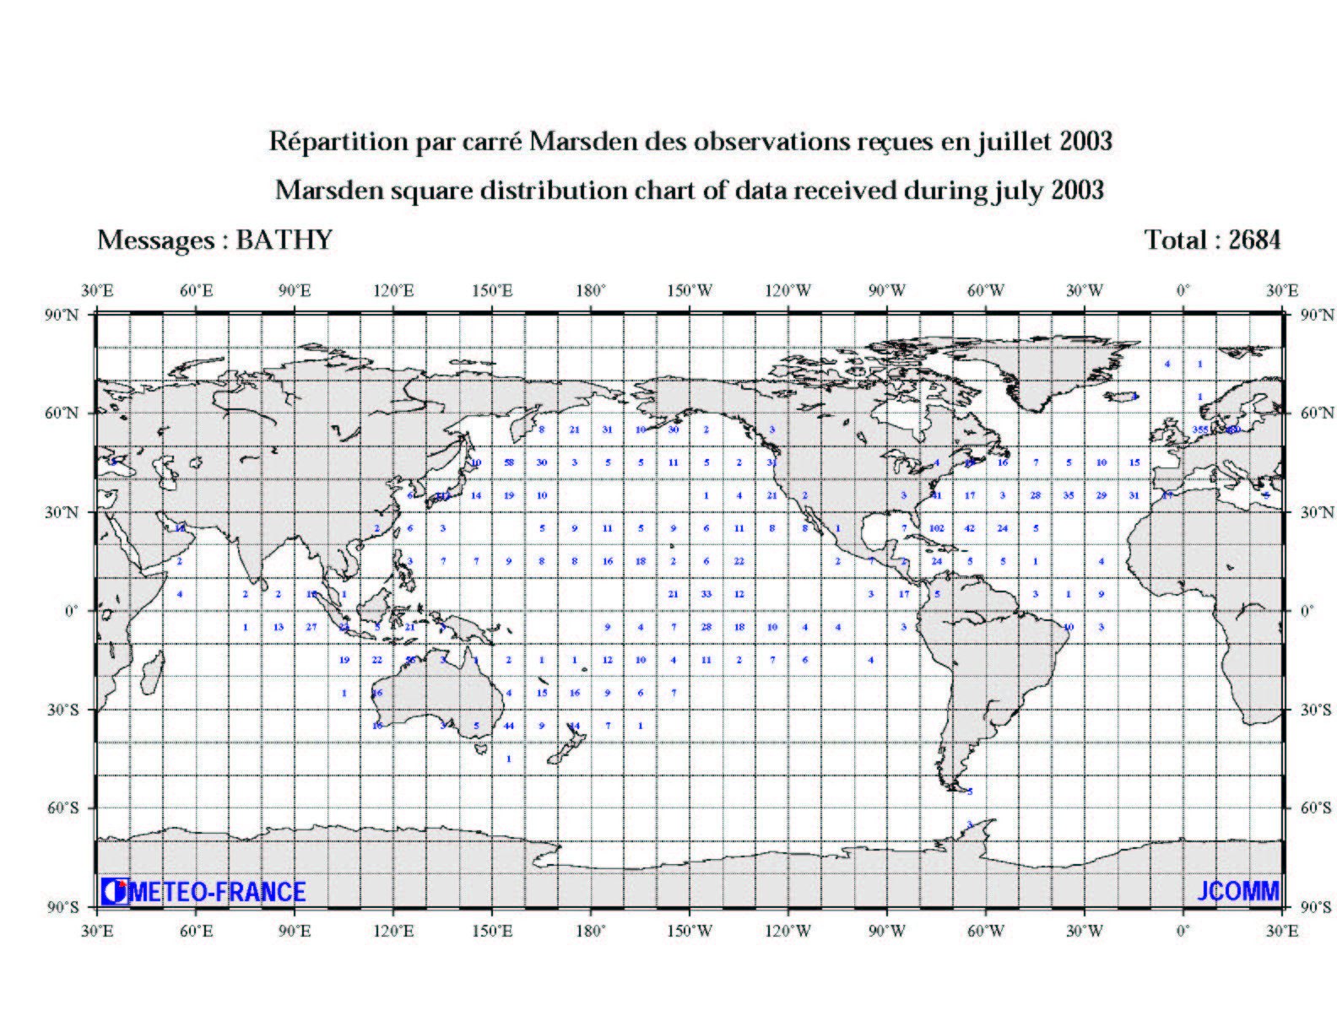
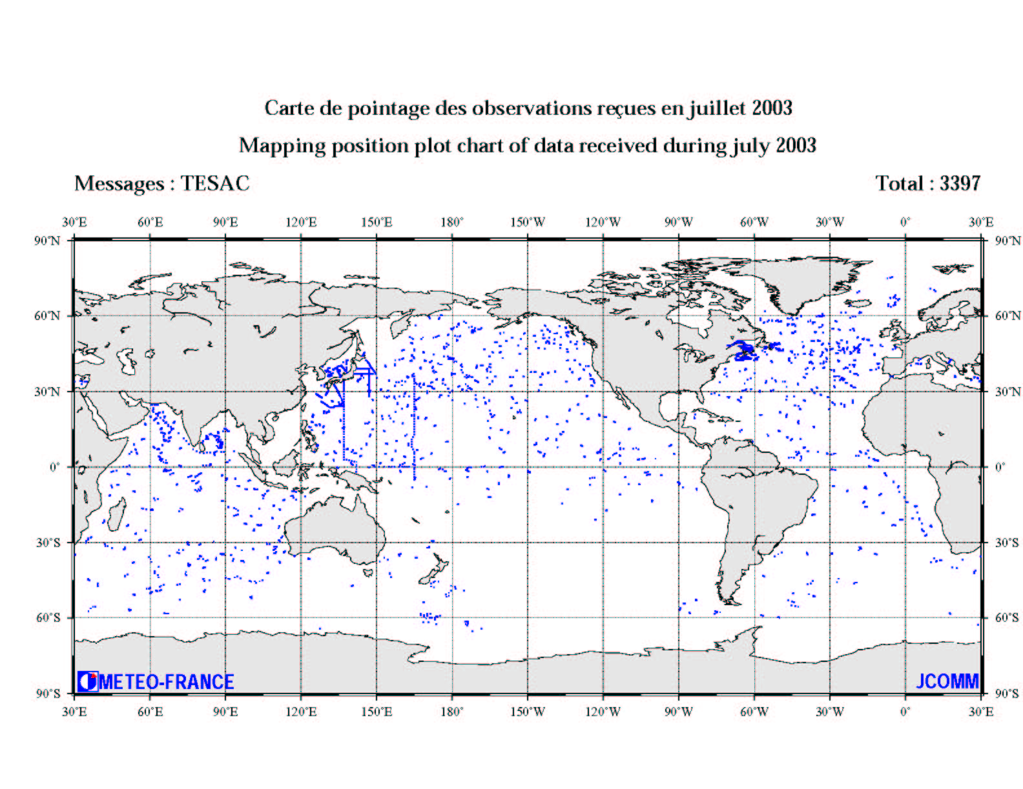
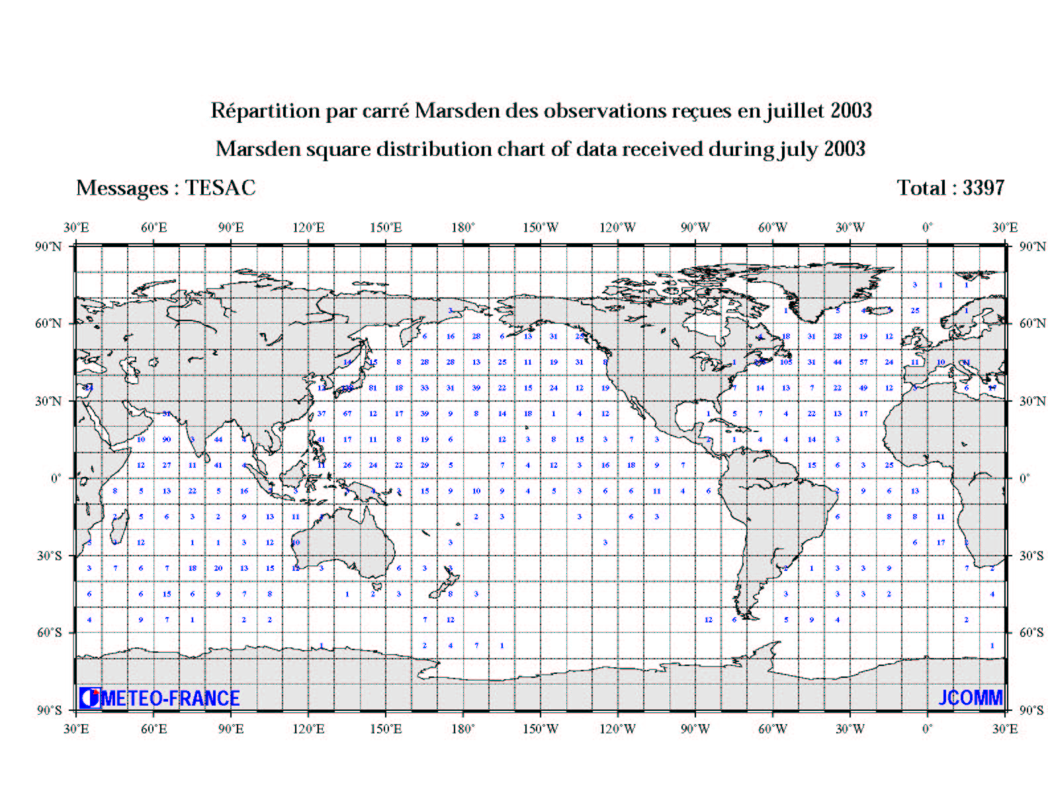
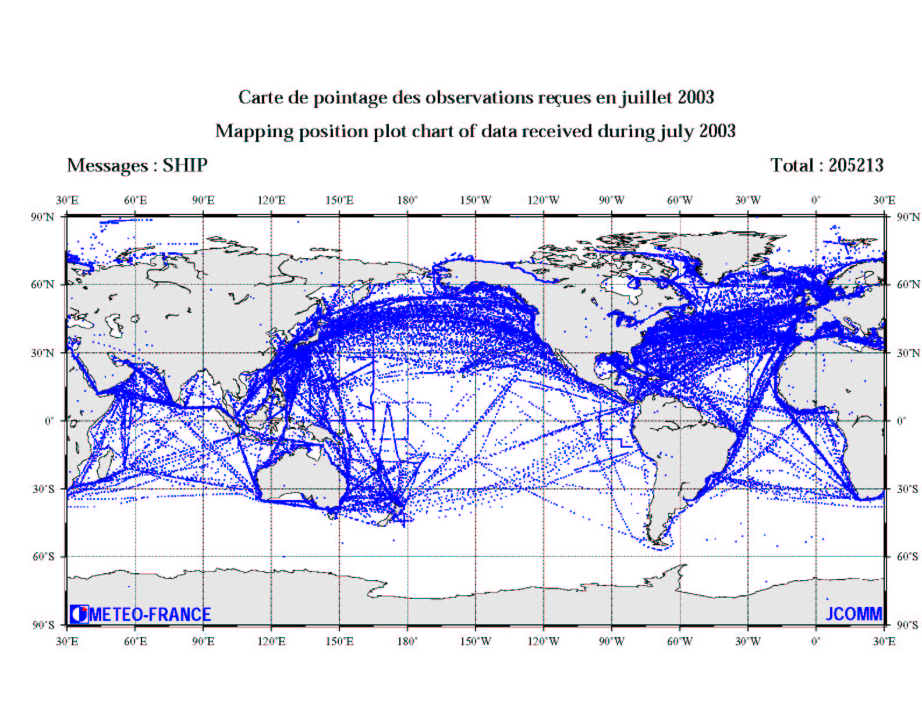
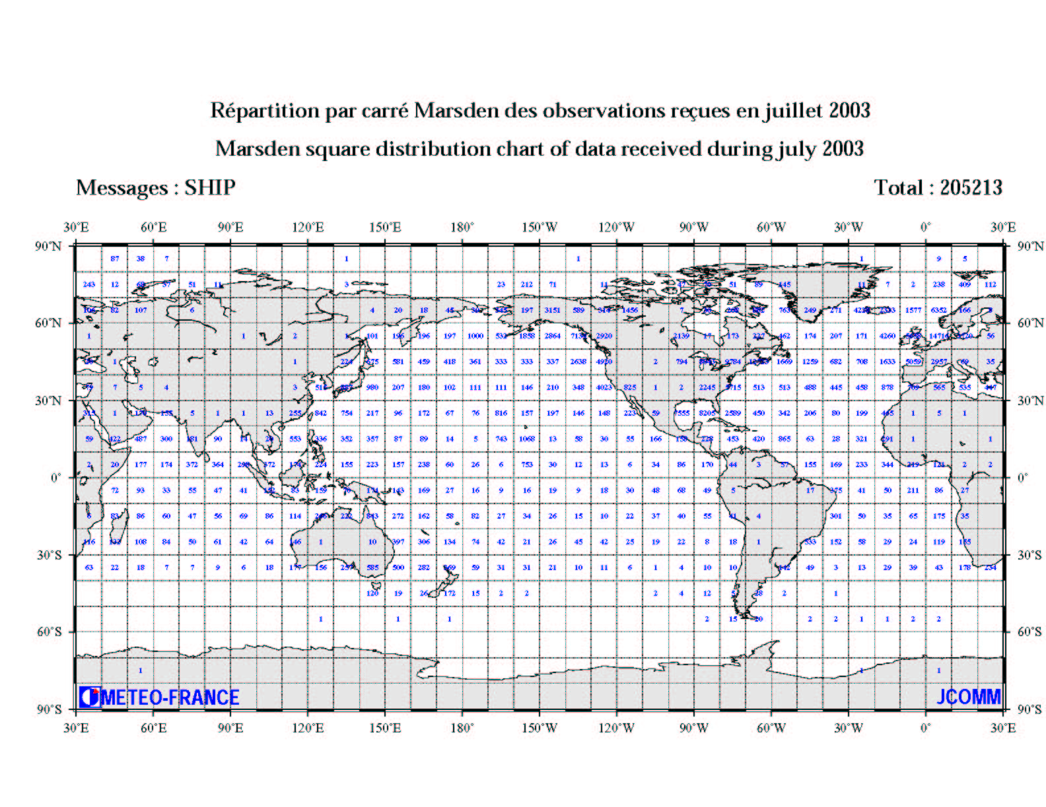
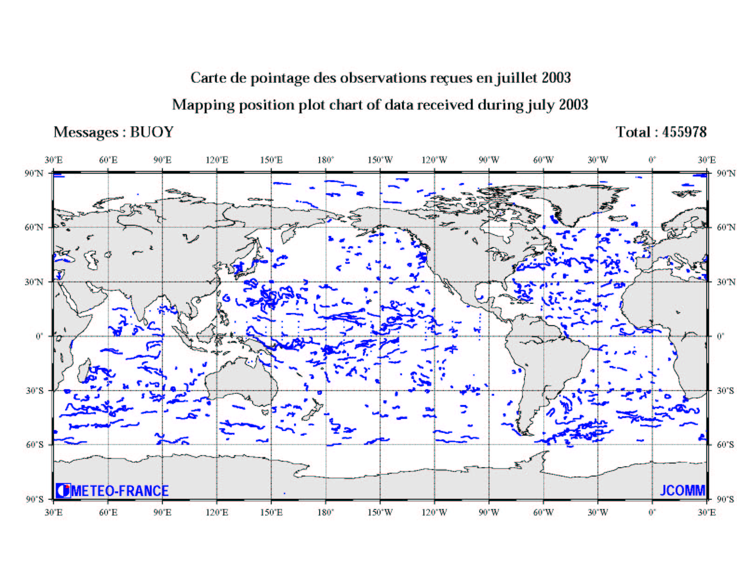
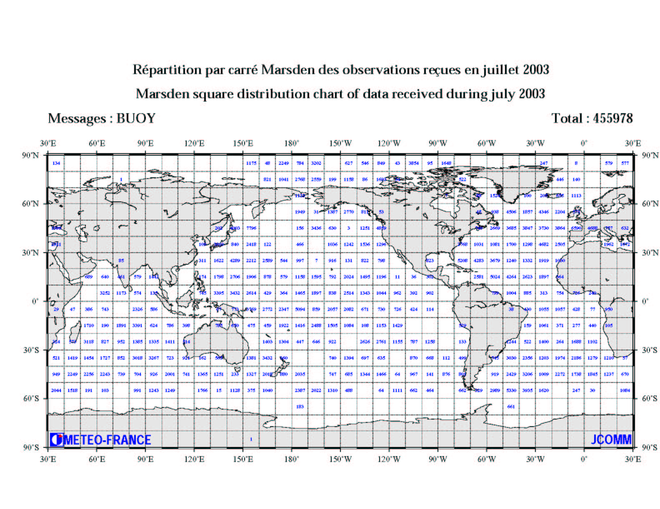
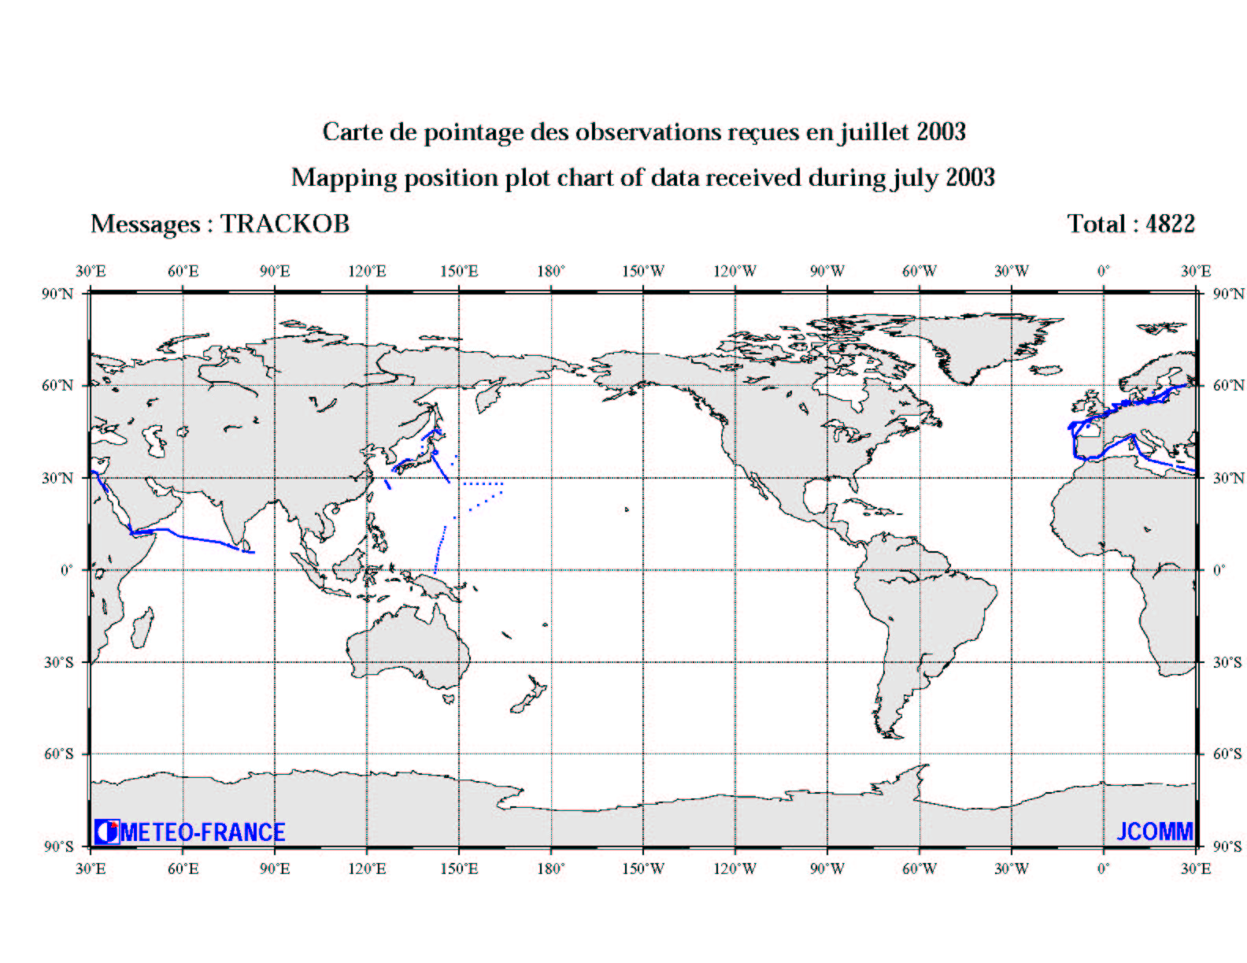
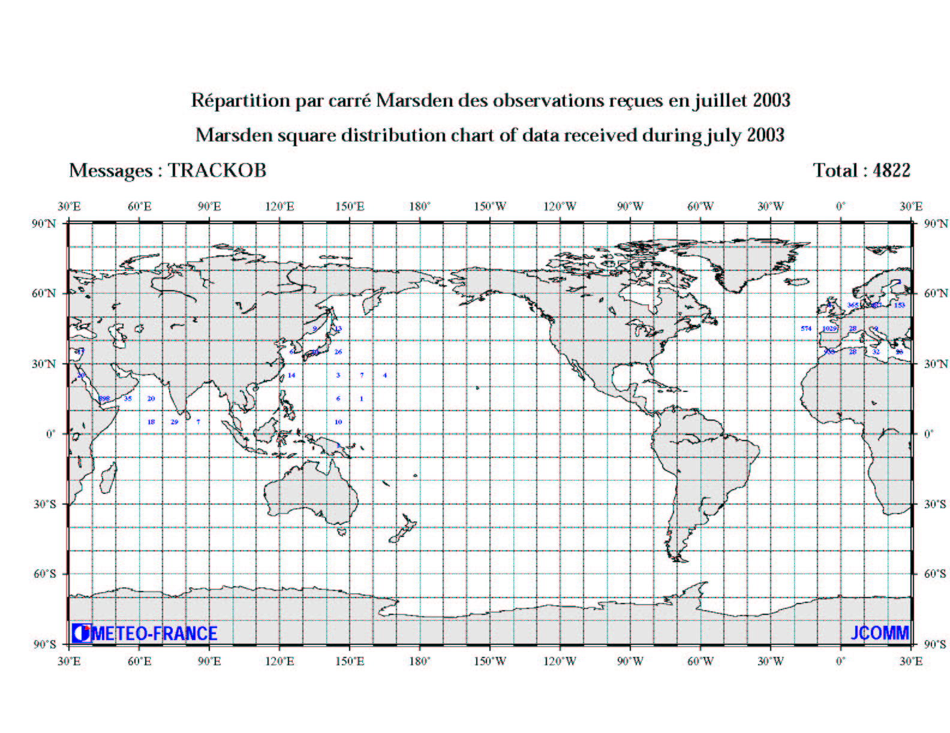
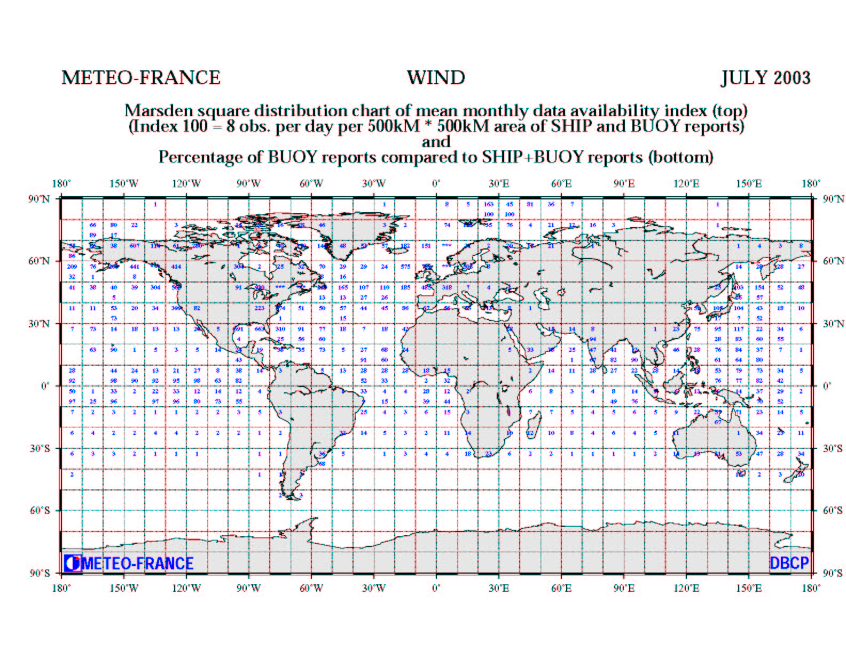
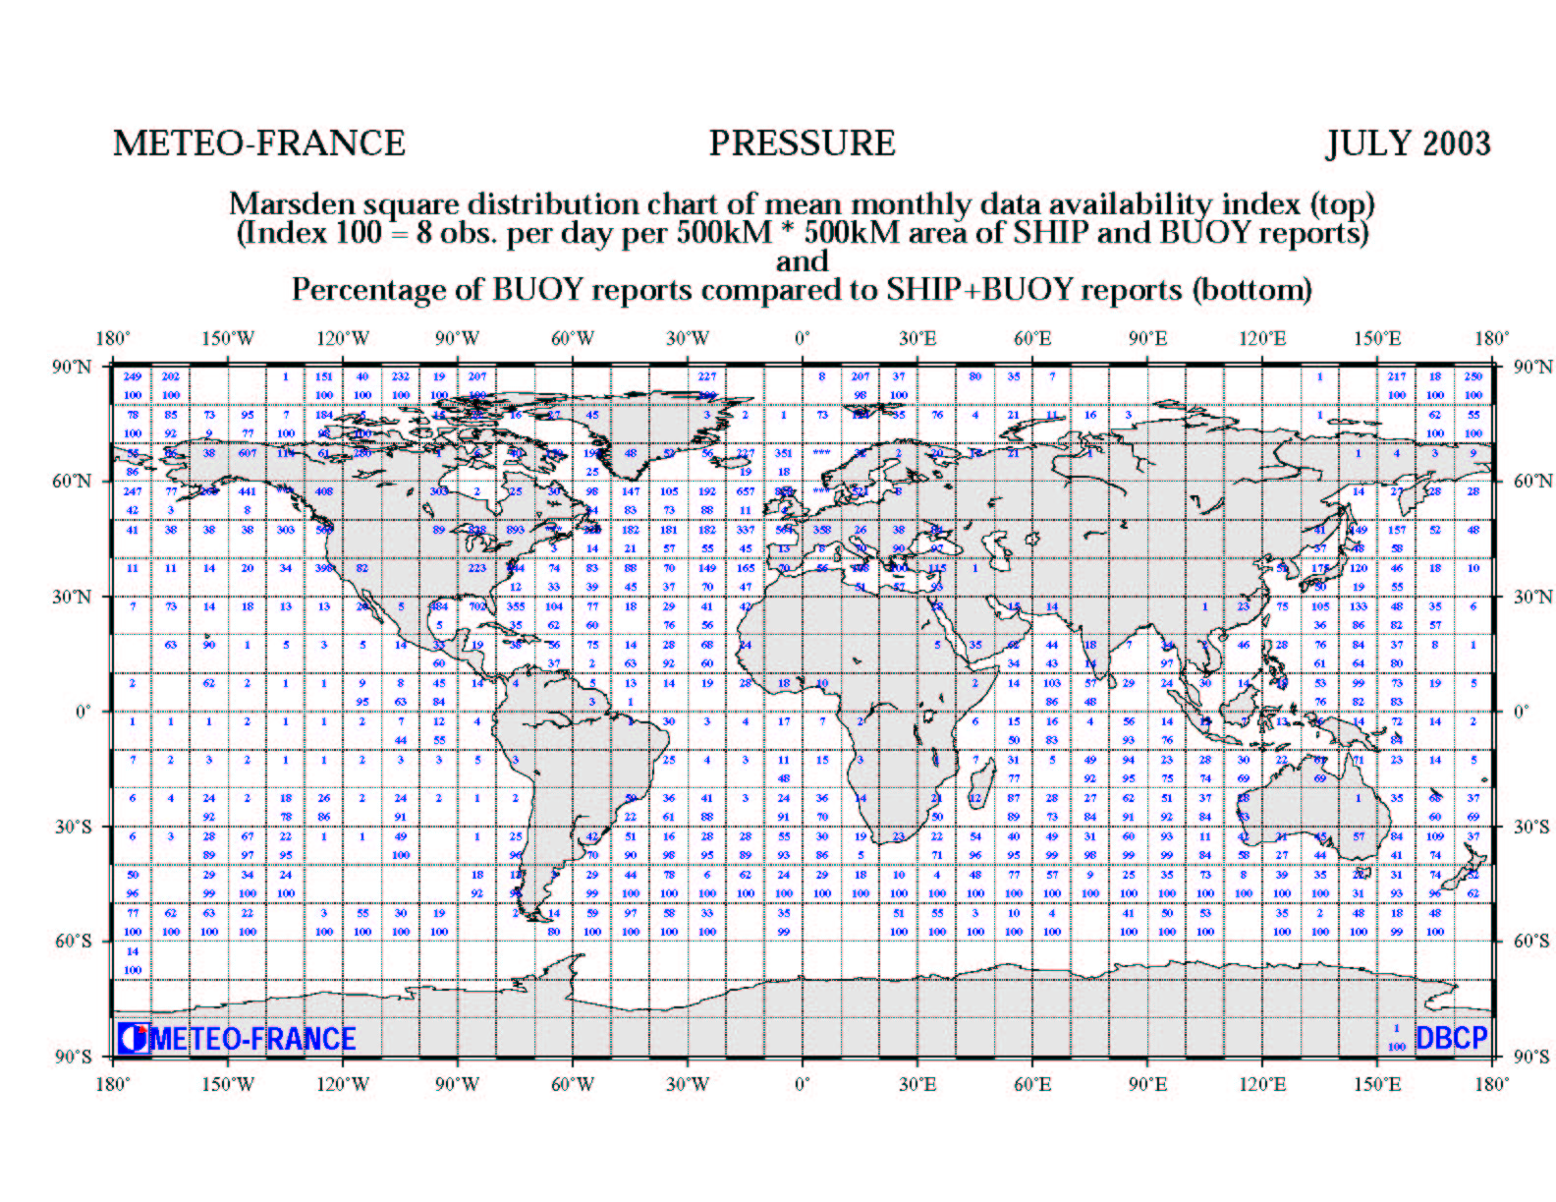
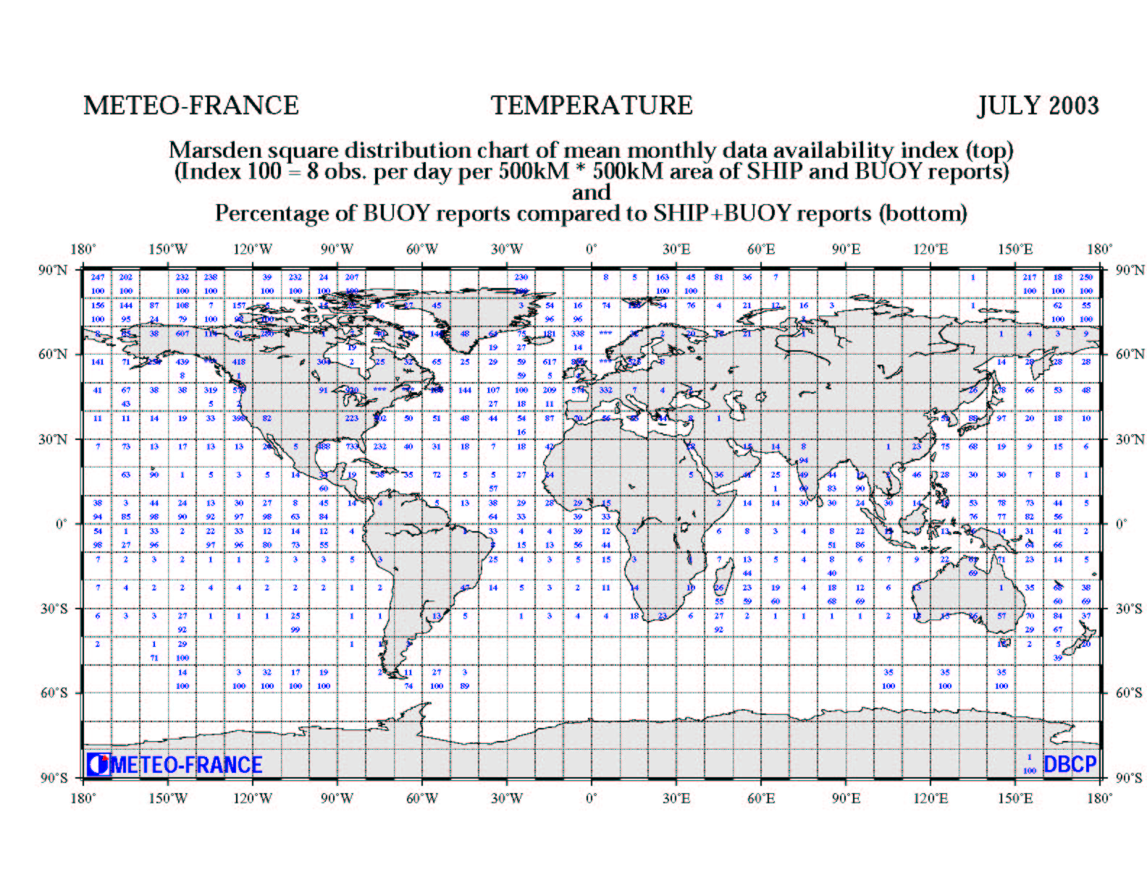
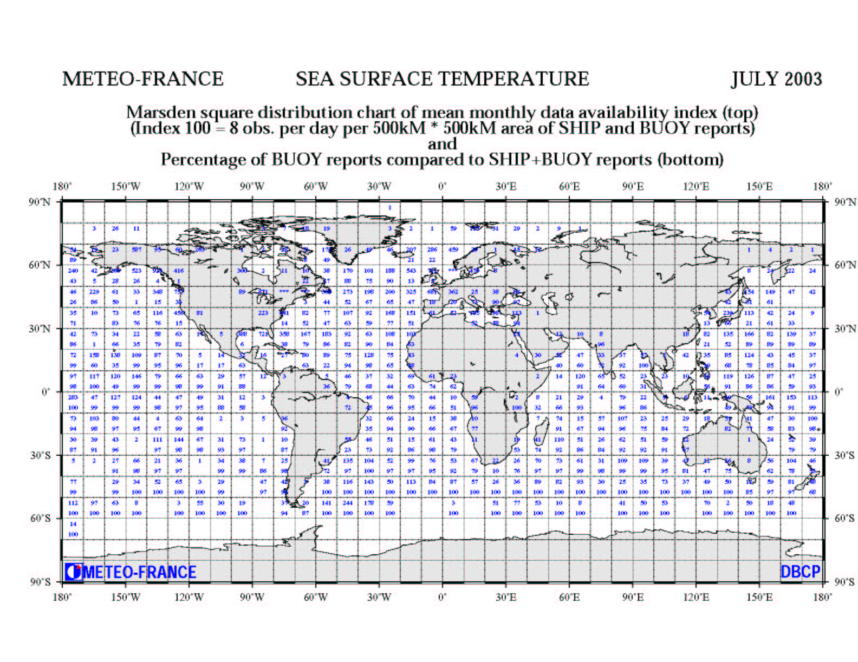
Report of the RNODC for drifting buoys

The Marine Environmental Data Service (MEDS)
(September 2002 to August 2003)

As part of its mandate as the Responsible National Oceanographic Data Centre (RNODC) for drifting buoys, MEDS continues to capture, perform quality control, archive and make available all GTS data reporting in BUOY code.

- During the last intersessional period, MEDS has archived an average of 309, 000 BUOY reports per month (Figure1) and received reports from an average of 837 buoys per month (Figure 2), an increase of 36,000 reports (12%) and an increase of 19 buoys (2%) from last year respectively. Figure 3 shows the monthly average of the number of observations per day per buoy. Figure 4 shows the number of meteorological/oceanographic observations posted on the GTS and Figure 5 shows GTS data coverage.

- Data distribution

MEDS continues to redistribute the data upon request, on a regular basis and via the web. Last year, MEDS received 47requests for drifting buoy data and provided data to 3 organizations on a daily basis. Requests came mostly from universities, government organizations and private consulting companies.

- Update on action items from DBCP-18

- Participate with DBCP QC guidelines for location data (On-going)

MEDS sent its first message on the BUOY-QC distribution list in October 2002. Every month, buoy locations of the previous month are displayed on SVG maps where the user “mouses over” to determine which buoys are reporting erroneous locations.

In 1999, MEDS build an application that can search a database of all the BUOY-QC messages sent on the distribution list (Figure 6). Recently, MEDS noticed that there has been a lot of spam messages posted to this list which can be seen when doing searches and sometimes can change the look (colors, font size, etc.) of the returned pages. A simple filter program has recently been created to filter as many spam messages as possible before being added to the database, however, at this level it is impossible to filter out all the irrelevant messages. MEDS would like to cooperate with the technical coordinator of the DBCP to solve this problem.

- Review MEDS processing system (Work in progress)

MEDS has noticed a large amount of duplicate and semi-duplicate buoy messages distributed over the GTS and is currently working on enhancing their duplicate software to deal more effectively with this issue

- Implement new location flags (Not completed)

Implementing the new flagging policy for location data is dependent upon the review of the system. Once the system has been adequately dealt with MEDS will implement flags 0 to 4 as defined by GTSPP and subsequently re-process all of MEDS BUOY archive. (See DBCP-18 report for description of QC flags to be implemented.)

- Update Surface Velocity Programme (SVP) data sent from the Atlantic Oceanographic and Meteorological Laboratory (AOML) (Work in progress)

In 2001, the GDC reprocessed all their data (1979-2000) and forwarded it to MEDS to update their archives. MEDS has also received two annual updates to include data up to June 2002. MEDS is currently working on updating the system that handles the SVP data. The way in which MEDS deals with the position and temperature archive has been changed to include more observational data than just surface temperatures. An issue concerning reusing buoy id’s has also been dealt with. As well, MEDS is creating a new archive to store the raw data. Updating the position and temperature archive with the reprocessed data is almost finished and so far the krig archive has been updated to 1999. Once completed, the annual updates will be added and the MEDS web site updated. It is expected that all MEDS archives will be up to date by the end of November 2003.

- Participation in other action groups

- International Arctic Buoy Programme (IABP)

The Scalable Vector Graphics (SVG) map application to view drifting buoy data and information in near real-time was completed and can be accessed from the MEDS web site. The scalable map is updated daily showing float locations and data for the current month in the area covered by the IABP.

- North Pacific Data Buoy Advisory Panel (NPDBAP)

MEDS completed an SVG map application showing buoy locations and data which was included in an electronic poster which was displayed at the PICES meeting in China in October 2002.

As well, MEDS worked with the technical coordinator to build a web site for the NPDBAP which is hosted by NODC. The web site links to MEDS for drifting buoy data and information from the NPDBAP area. MEDS is currently working on adding a version of the SVG map application mentioned above to the NPDBAP portion of the MEDS web site.

- Goals for 2003-2004

MEDS will focus on completing the action items described above which included:

- Finish updating all SVP/GDP data sent from AOML and update MEDS web site.
- Finish reviewing MEDS processing system, in particular the duplicate check software.
- Complete the work of implementing new quality flags for location data and reprocess MEDS archives to include the flags.

Contact:
Cara Schock
Fisheries and Oceans – Marine Environmental Data Service (MEDS)
12W082-200 Kent St.
Ottawa, Ontario, Canada
K1A 0E6

Phone: (613) 998-2886
Fax: (613) 993-4658
schock@meds-sdmm.dfo-mpo.gc.ca
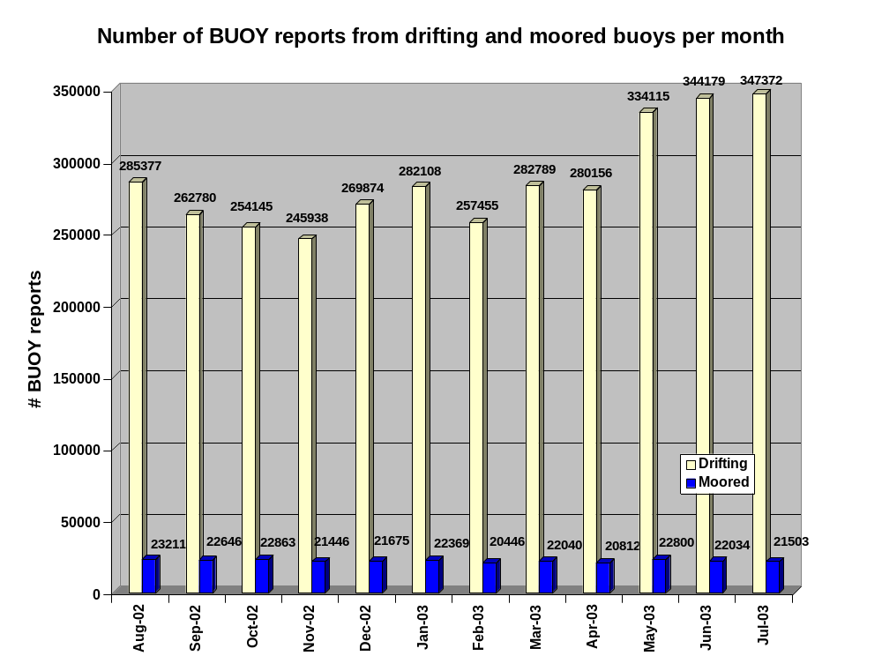
Figure 1

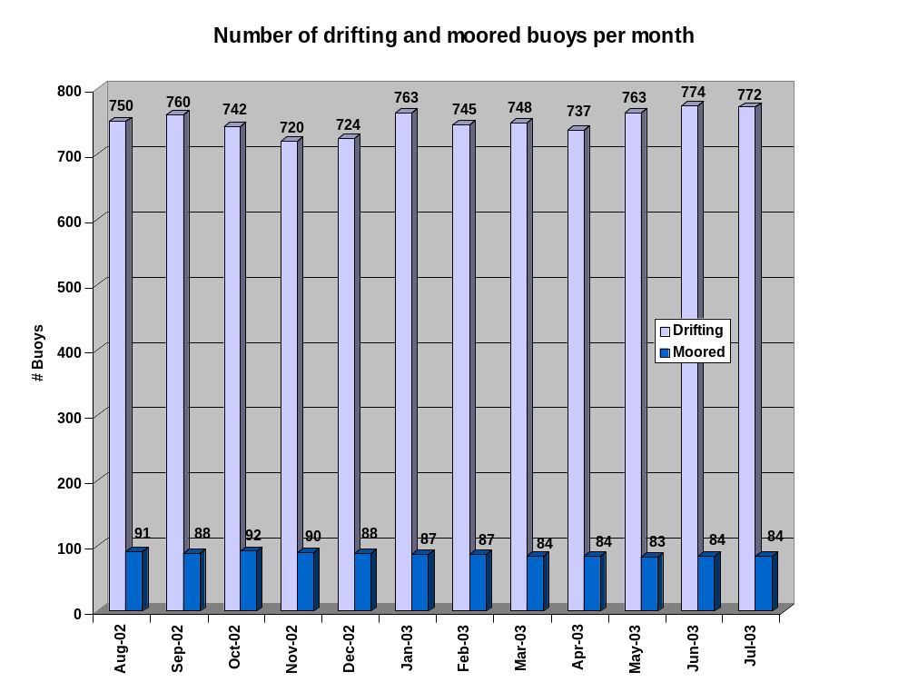
Figure 2
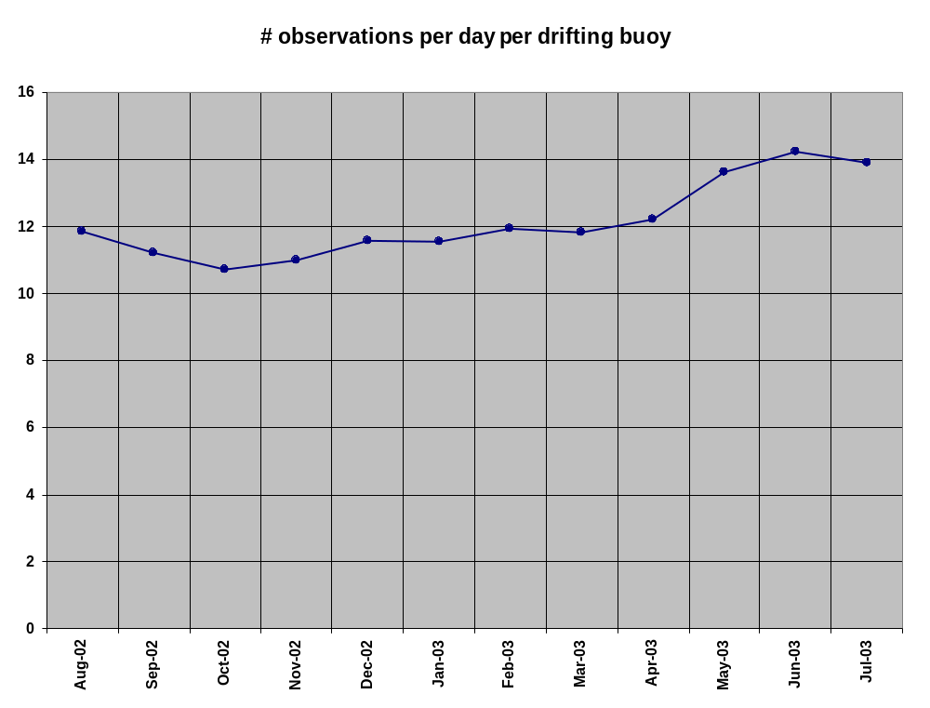
Figure 3

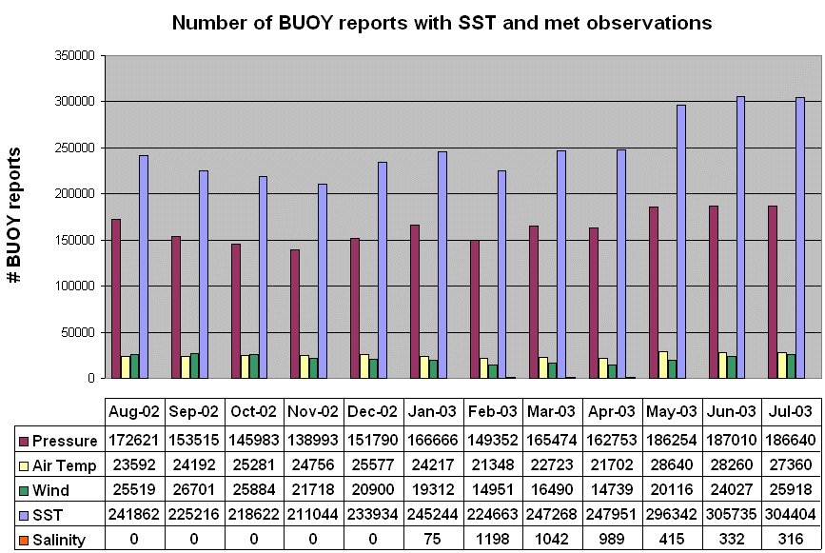

Figure 4

Spatial Coverage of GTS Data

(August 2002 to July 2003)

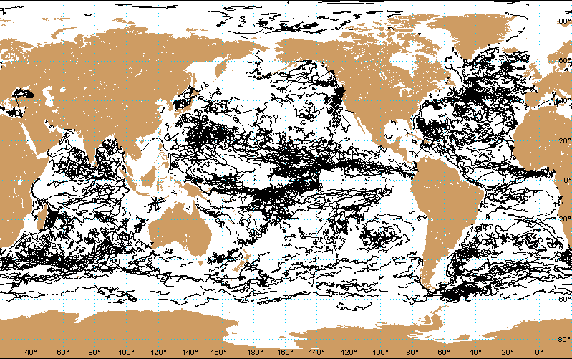

Figure 5

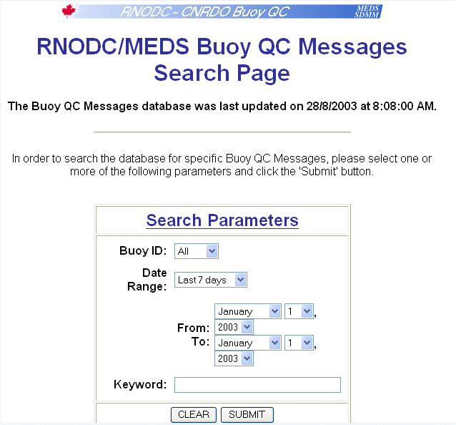

Figure 6

ANNEX IV

Distribution of GTS and non-GTS platforms by country

Graph-1: Drifting Buoys and those on GTS by country:

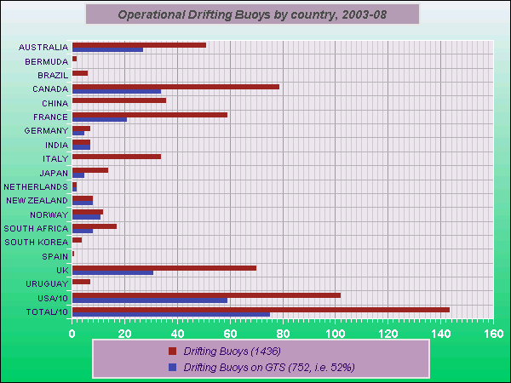

Graph-2: Moored Buoys in the high seas (plus US and Canadian buoys and moorings reporting via Argos) and those on GTS by country:

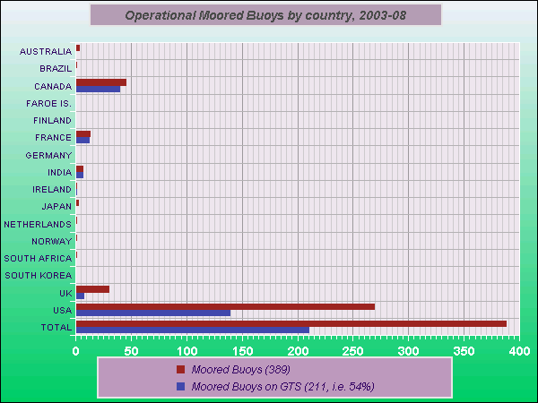
ANNEX V

Map 1: Drifting and Moored buoys reporting SST, Air Pressure, or Wind on GTS in August 2003:

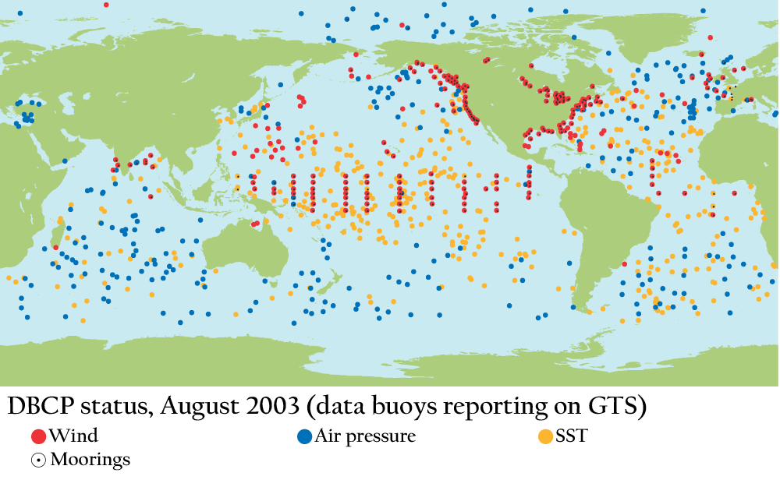

Map 2: Buoys reporting on GTS in August 2003 by country:

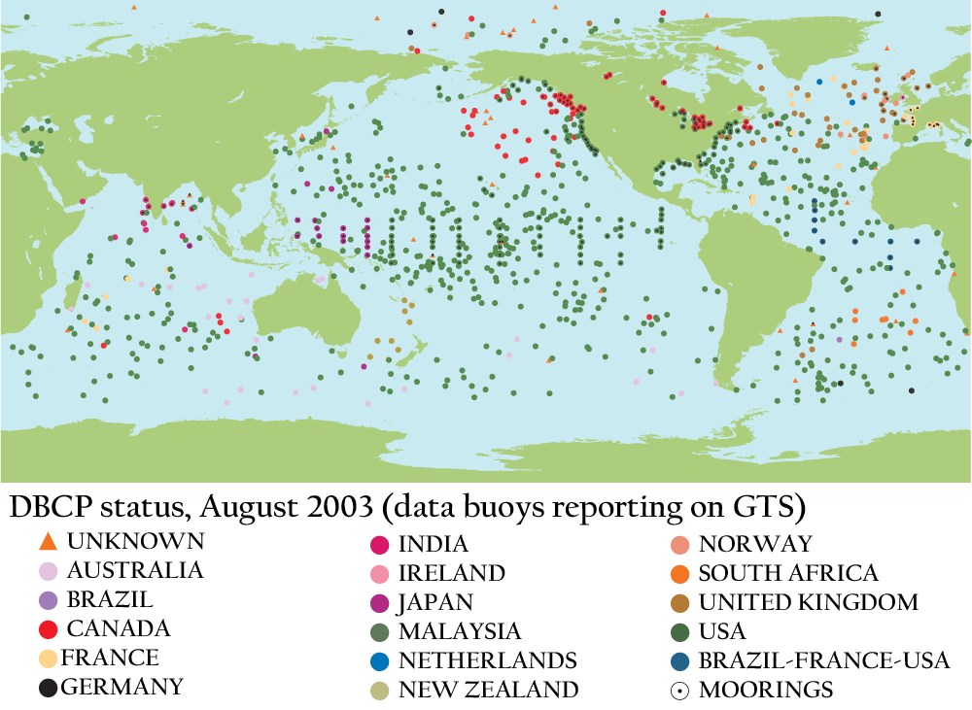

Map 3: Ocean platforms reporting Sub-surface Temperature on GTS in June 2003

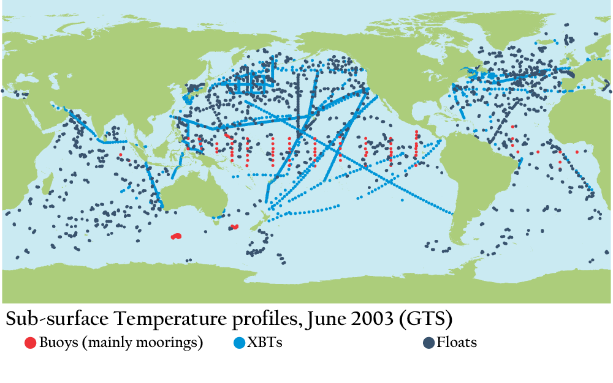

ANNEX VI

Graph 1: Evolution of number of air pressure observations distributed on GTS per month for the period June 2002-July 2003 (from ECMWF monitoring statistics)

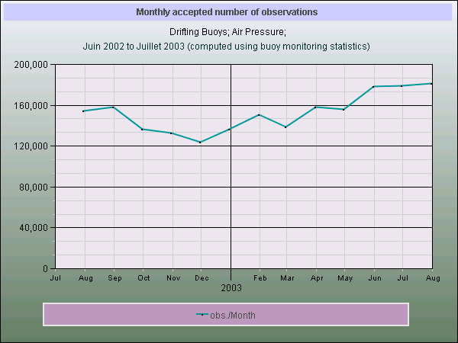

Graph 2: Evolution of mean RMS (Obs.-First guess) per month for the period June 2002 to July 2003 for global GTS air pressure data (from ECMWF monitoring statistics)

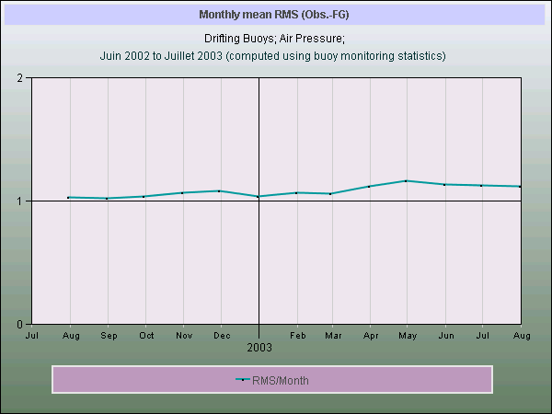

Graph3: Histogram of distribution of RMS (Obs. - First Guess) for the period 03/2002 to 08/2003.

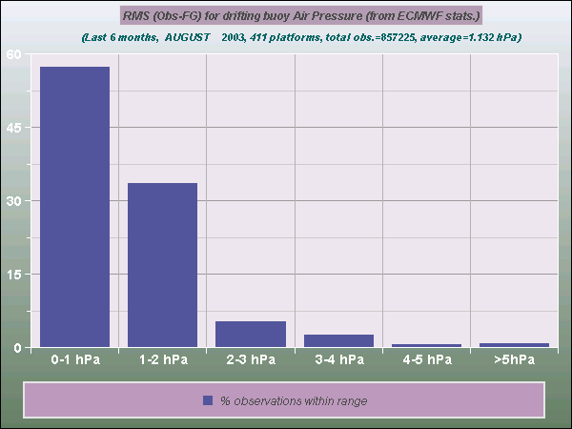

ANNEX VII

Proposed template for GTS distribution of buoy data in BUFR
(adopted as “pre-operational” by ET/DRC, Arusha, February 2003)

Descriptor | Order | Forced value | Forced missing | Name | Comment
001003 | 1 |  |  | WMO region
001020 | 2 |  |  | WMO region sub-area
001005 | 3 |  |  | Buoy/platform identifier
002001 | 4 |  |  | Type of station
002036 | 5 |  |  | Buoy type
002149 | 6 |  |  | Type of data buoy
301011 | 7 |  |  | Date
301012 | 8 |  |  | Time
008021 | 9 | 26 |  | Time significance | Value = “26” (time of last known position)
301011 | 10 |  |  | Date
301012 | 11 |  |  | Time
008021 | 12 |  | Y | Time significance | Value = “missing”
301021 | 13 |  |  | Latitude and longitude (high accuracy)
027004 | 14 |  |  | Alternate latitude (high accuracy)
028004 | 15 |  |  | Alternate longitude (high accuracy)
007030 | 16 |  |  | Height of station above MSL
001051 | 17 |  |  | Platform Transmitter ID (CCITT IA5)
002148 | 18 |  |  | Data collection and/or Location system
001012 | 19 |  |  | Platform drift direction
001014 | 20 |  |  | Platform drift speed
002040 | 21 |  |  | Method of removing platform direction and speed from current
033022 | 22 |  |  | Quality of buoy satellite transmission
033023 | 23 |  |  | Quality of buoy location
033027 | 24 |  |  | Location quality class (range of radius of 66% confidence)
022063 | 25 |  |  | Total water depth
302021 | 26 |  |  | Waves
302022 | 27 |  |  | Wind waves
302023 | 28 |  |  | Swell waves
008081 | 29 | 3 |  | Type of equipment (observing platform) | Equipment = “platform”
025026 | 30 |  |  | Battery voltage
008081 | 31 | 1 |  | Type of equipment (transmitter) | Equipment = “transmitter”
025026 | 32 |  |  | Battery voltage
008081 | 33 | 2 |  | Type of equipment (receiver) | Equipment = “receiver”
025026 | 34 |  |  | Battery voltage
008081 | 35 |  | Y | Type of equipment – value Missing = cancel | Value = “missing”
002034 | 36 |  |  | Drogue type
022060 | 37 |  |  | Lagrangian drifter drogue status
007070 | 38 |  |  | Drogue depth
002190 | 39 |  |  | Lagrangian drifter submergence
025086 | 40 |  |  | Depth correction indicator
002035 | 41 |  |  | Cable length
002168 | 42 |  |  | Hydrostatic pressure of lower end of cable
020031 | 43 |  |  | Ice deposit (thickness)
002038 | 44 |  |  | Method of temperature and/or velocity measurement
306004 | 45 |  |  | Digitization, depth/salinity method, depths/salinities/temperatures
002030 | 46 |  |  | Method of current measurement
306005 | 47 |  |  | Time/duration of current measurement, depths/directions/speeds
007031 | 48 |  |  | Height of barometer above MSL
008081 | 49 | 0 |  | Type of equipment (sensor) | Equipment = “sensor”
012064 | 50 |  |  | Instrument temperature
302001 | 51 |  |  | Pressure and pressure change
008081 | 52 |  | Y | Type of equipment – value missing = cancel | Value = “missing”
007032 | 53 |  |  | Height of sensor above marine deck platform (for temp.&hum. measurement) | Here height of thermometer
007033 | 54 |  |  | Height of sensor above water surface (for temp.&hum. measurement) | Here height of thermometer
012101 | 55 |  |  | Dry-bulb temperature (scale 2)
012103 | 56 |  |  | Dew-point temperature (scale 2)
013003 | 57 |  |  | Relative humidity
007032 | 58 |  |  | Height of sensor above marine deck platform (for wind measurement) | Here height of anemometer
007033 | 59 |  |  | Height of sensor above water surface (for wind measurement) | Here height of anemometer
008082 | 60 |  |  | Artificial correction of sensor height to another value
007033 | 61 |  |  | Height of sensor above water surface (here height of anemometer to which it is artificially corrected) | Here height of anemometer to which it is artificially corrected
002169 | 62 |  |  | Anemometer type
002002 | 63 |  |  | Type of instrumentation for wind measurement
008021 | 64 | 2 |  | Time significance | Value = “2” (time averaged)
004025 | 65 |  |  | Time period in minutes
011001 | 66 |  |  | Wind direction
011002 | 67 |  |  | Wind speed
008021 | 68 |  | Y | Time significance | Value = “missing”
004025 | 69 |  |  | Time period in minutes
011043 | 70 |  |  | Maximum wind gust direction
011041 | 71 |  |  | Maximum wind gust speed
008082 | 72 |  | Y | Artificial correction of sensor height to another value (set to missing to reset previous value) | Value = “missing”
007033 | 73 |  | Y | Height of sensor above water surface (set to missing to cancel previous value) | Redefine height to previous level
007032 | 74 |  |  | Height of sensor above marine deck platform (for precipitation measurement) | Here height of precipitations
004024 | 75 |  |  | Time period in hours
013011 | 76 |  |  | Total precipitation
007032 | 77 |  | Y | Height of sensor above marine deck platform (set to missing to cancel the previous value) | Value = “missing”
008021 | 78 | 3 |  | Time significance | Value = “3” (accumulated)
004024 | 79 |  |  | Time period in hours
014021 | 80 |  |  | Global radiation, integrated over period specified
008021 | 81 |  | Y | Time significance | Value = “missing”
025028 | 82 |  |  | Operator or manufacturer defined parameter (#1)
025028 | 83 |  |  | Operator or manufacturer defined parameter (#2)
025028 | 84 |  |  | Operator or manufacturer defined parameter (#3)

ANNEX VIII

List of regional receiving stations

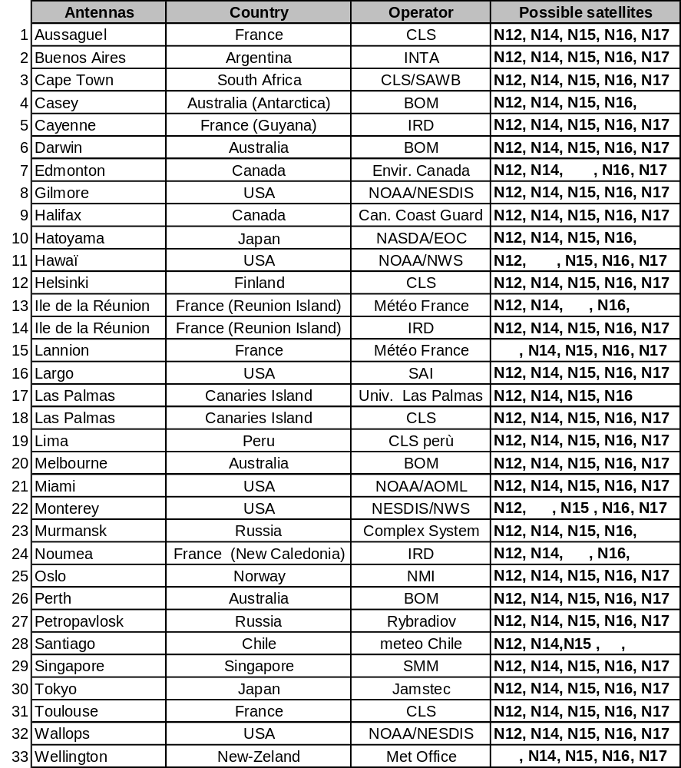
Argos regional receiving stations:
Locations and footprints
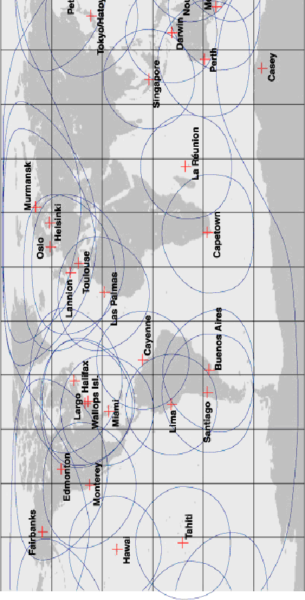
Ms Miriam Andrioli
ANNEX IX

DBCP National Focal Points
(last updated 17 September 2003)

Coordinator, JCOMM Capacity Building PA
Chairman, JCOMM Capacity Building Co.
Group
Chief, Maritime Division
Forecasting Department
Servicio Meteorolَgico Nacional
25 de Mayo 658
1002 BUENOS AIRES
Argentina
Telephone: +54-11 5167 6711
Telefax: +54-11 5167 6711
E-mail: msandrioli@ciudad.com.ar
andrioli@meteofa.mil.ar

CN Javier A. Valladares
Vice-chairman, IOC
Jefe Departamento Asuntos Marيtimos
Armada Argentina
Comodoro Py 2055
Piso 12° - Ofic. 103
BUENOS AIRES (C1104BEA)
Argentina
Telephone: +54-11 43 01 75 76
Telefax: +54-11 43 03 22 99
E-mail: valladar@hidro.gov.ar

Dr Ian Allison
Antarctic CRC
University of Tasmania & Australian
Antarctic Division
G.P.O. Box 252-80
HOBART, TAS 7001
Australia
Telephone: +61-03 6226 7648
Telefax: +61-03 6226 2973
E-mail: I.Allison@antcrc.utas.edu.au

Mr Graeme Ball
Chairman, JCOMM Ship Observations Team
Manager, Marine Operations Group
Bureau of Meteorology
GPO Box 1289K
MELBOURNE, Vic. 3001
Australia
Telephone: +61-3 9669 4203
Telefax: +61-3 9669 4168
E-mail: g.ball@bom.gov.au

Mr Graham Jones
Bureau of Meteorology
G.P.O. Box 1289 K
MELBOURNE, Vic. 3001
Australia
Telephone: +61-3 9669 4167
Telefax: +61-3 9669 4168
E-mail: g.jones@bom.gov.au

Mr Alaor Moacyr Dall'Antonia, Jr
Chairman, ISABP
Head, Meteorological and Agrometeorological
General Coordination
Instituto Nacional de Meteorologia-INMET
Eixo Monumental - Via S1
Brazil
Telephone: +55-61 344 9955
Telefax: +55-61 343 1487
E-mail: alaor@inmet.gov.br

Mr Alexandre Soviero
Center for Hydrography
CHM/Diretoria de Hidrografia e Navegaçمo
Rua Barمo de Jaceguay
s/n - Ponta da Armaçمo
CEP: 24.048-900
NITEROI, RJ
Brazil

Mr Ron McLaren
Head, Marine Services
Meteorological Service of Canada
Pacific and Yukon Region
Environment Canada
Suite 700 - 1200 West 73rd Avenue
VANCOUVER, BC, V6P 6H9
Canada
Telephone: +1-604 664 9188
Telefax: +1-604 664 9195
E-mail: ron.mclaren@ec.gc.ca

Lcdr Alejandro Cabezas
Head, Department of Oceanography
Servicيo Hidrogrلfico y Oceanogrلpico
de la Armada
Errلzuriz 232, Playa Ancha
VALPARAISO
Chile
Telephone: +56-32 282697
Telefax: +56-32 283537
E-mail: shoa@huelen.reuna.cl

Division of Station and Forecast
Department of Marine Monitoring and Services
State Oceanic Administration
1, Fuxingmenwai Avenue
BEIJING
China
Telefax: +86-10 6853 3515

Radiosonde and Ship Observations Division
Danish Meteorological Institute
100 Lyngbyvej
DK-2100 COPENHAGEN
Denmark

TNNV-SU Rodney Martىnez Güingla
Oceanَgrafo
Jefe del Dpto. de Oceanografيa y Clima
Instituto Oceanogrلfico de la Armada
P.O. Box 5940
GUAYAQUIL
Ecuador
Telephone: +593-4 2481105
Telefax: +593-4 2485166
E-mail: cdmbac@inocar.mil.ec

Mr Pierre Blouch
Programme coordinator, IBPIO
Météo-France
Centre de météorologie marine/Brest
13, rue du Chatellier
BP 90411
29604 BREST Cédex
France
Telephone: +33-2 98 22 18 52
Telefax: +33-2 98 22 18 49
E-mail: pierre.blouch@meteo.fr

Mr François Gérard
Deputy Director for Overseas Office
1, quai Branly
75340 PARIS Cédex 07
France
Telephone: +33-1 45 56 70 24
Telefax: +33-1 45 56 74 47
E-mail: francois.gerard@meteo.fr

The Director
Department of Water Resources
7 Marina Parade
BANJUL
Gambia
Telephone: +220 228216
Telefax: +220 225009

Mr Uwe Liepelt
Deutscher Wetterdienst
Frankfurter Strasse 135
D-63067 OFFENBACH
Germany
Telephone: +49-69 8062 2814
Telefax: +49-69 8062 3809
E-mail: uwe.liepelt@dwd.d400.de

Hellenic National Meteorological Service
Marine Meteorology Branch
P.O. Box 73502
GR 166 03 Hellinikon
ATHENS
Greece
Telephone: +30-1 962 1116
Telefax: +30-1 962 8952

Director
Icelandic Meteorological Office
Bْstadavegi 9
150 REYKJAVIK
Iceland
Telephone: +354-5 600 600
Telefax: +354-5 28121

Dr M.R. Nayak
Advisor, Enabling Systems
Dy. Director
National Institute of Oceanography (CSIR)
Dona Paula
GOA 403 004
India
Telephone: +91-832 226253 ext. 4347
Telefax: +91-832 223340
E-mail: mrnayak@csnio.ren.nic.in

Dr K. Premkumar
Vice-chairman, IBPIO
Programme Director
National Data Buoy Programme
National Institute of Ocean Technology
NIOT Campus
Tambaram Main Road
PALLIKKARANAI, CHENNAI 601 302
India
Telephone: +91-44 2246 0661
Telefax: +91-44 2246 0678
E-mail: prem@niot.res.in

Ms Evelyn Murphy
Chairman, EGOS
Marine Unit
Met Eireann
Glasnevin Hill
DUBLIN 9
Ireland
Telephone: +353-1 8064290
Telefax: +353-1 8064247
E-mail: evelyn.murphy@met.ie

Dr Yuji Kano
Director, Marine Division
Climate and Marine Department
Japan Meteorological Agency
1-3-4 Otemachi, Chiyoda-ku
TOKYO 100-8122
Japan
Telephone: +81-3 3212 8341 ext. 5142
Telefax: +81-3 3211 6908
E-mail: buoyunit@hq.kishou.go.jp

Dr Ahmad Abu-Hilal
Director
Marine Science Station
P.O. Box 195
AQABA
Jordan
Telephone: +962-3 315144, 315145
Telefax: +962-3 313674

Mr Ali Juma Mafimbo
Port Meteorological Office
Meteorological Department
P.O. Box 98512
MOMBASA
Kenya
Telephone: +254-11 225687 / 433689
Telefax: +254-11 433689
E-mail: mafimbo@lion.meteo.go.ke

Mr Mohamudally Beebeejaun
Meteorologist
Mauritius Meteorological Services
St. Paul Road
VACOAS
Mauritius
Telephone: +230 686 1031
Telefax: +230 686 1033
E-mail: m.bbjohn@odinafrica.net

Mr A.T. Frank Grooters
Observations and Modelling Department
Royal Netherlands Meteorological Institute
P.O. Box 201
3730 AE DE BILT
Netherlands
Telephone: +31-30 220 6691
Telefax: +31-30 221 0407
E-mail: frank.grooters@knmi.nl

Ms Julie Fletcher
Chairman, JCOMM VOS Panel
Manager Marine Observations
Meteorological Service of New Zealand Ltd
P.O. Box 722
WELLINGTON
New Zealand
Telephone: +64-4 4700 789
Telefax: +64-4 4700772
E-mail: fletcher@metservice.com

The Director
Det Norske Meteorologiske Institutt
P.O. Box 320, Blindern
N-0314-OSLO 3
Norway

Ms Anne Hageberg
Technical Secretary, EGOS
Christian Michelsen Research AS
Fantoftvegen 28
N-5036 FANTOFT
Norway
Telefax: +47-55 57 40 41

Cmdr Héctor Soldi
Servicio Nacional de Meteorologia e
Hidrologia
Casilla Postal 80
CALIAO
Peru
Telephone: +51-1 4658312
Telefax: +51-1 4299054
E-mail: hsoldi@dhn.mil.pe

Mr Dong-Kyu Lee
Department of Marine Science
Pusan National University
PUSAN 609-735
Republic of Korea
Telephone: +82-51 510 2180
Telefax: +82-51 581 2963
E-mail: lee@bada.ocean.pusan.ac.kr or
lee@tiwe.ucsd.edu

Dr Yong-Hoon Youn
Director
Marine Meteorology and Earthquake Research Laboratory
Meteorological Research Institute, KMA
460-18, Sindaebang-dong
Dongjak-gu
SEOUL 156-720
Republic of Korea
Telephone: +82-2 847 2495
Telefax: +82-2 847 2496
E-mail: yhyoun@metri.re.kr

Mr Vasile Diaconu
Chef, Laboratoire océanographique
Institut des recherches marines
Boulevard Mamaia No. 300
8700 CONSTANTA
Romania
Telephone: +40-41 643288
Telefax: +40-41 831274

Dr E.A. Kulikov
Committee for Hydrometeorology
12 Pavlik Morozov Street
123376 MOSCOW D-376
Russian Federation

Mr Saleh Omar Baazim
Director of Observations and System
Meteorology and Environmental Protection
Administration (MEPA)
P.O. Box 1358
JEDDAH 21431
Saudi Arabia

Mr Louis Vermaak
Technical Coordinator, ISABP
South African Weather Service
442 Rigel Avenue South
Erasmusrand
Private Bag X097
PRETORIA 0001
South Africa
Telephone: +27-12 367 6050
Telefax: +27-12 367 6175
E-mail: vermaak@weathersa.co.za

Mr César Belandia
Head, Observations and Instruments
Instituto Nacional de Meteorologيa
Apartado de Correos 285
28071 MADRID
Spain
Telephone: +34-1 5819651
Telefax: +34-1 5819846
E-mail: cesar.belandia@inm.es

H.E. Mohamed Yahya Al-Suweidi
Assistant Undersecretary for Civil Aviation
Ministry of Communications
P.O. Box 900
ABU DHABI
United Arab Emirates
Telephone: +971-2 662 908 ext. 227
Telefax: +971-2 651 691

Mr David Meldrum
Vice-chairman, DBCP
Programme Leader, Technology Development
Scottish Association for Marine Science
Dunstaffnage
OBAN PA37 1QA
United Kingdom
Telephone: +44-1631 559 273
Telefax: +44-1631 559 001
E-mail: dtm@dml.ac.uk

Cmdr (C.G.) Don Guillermo Ramis
Direccيon Nacional de Meteorologيa
Javier Barrios Amorيn 1488
Casilla de Correo 64
11200 MONTEVIDEO
Uruguay
Telephone: +5982 405177
Telefax: +5982 497391

Mr Craig A. Engler
Manager, Global Drifter Center (GDC)
Physical Oceanography Division
Atlantic Oceanographic and Meteorological
Laboratory (AOML/OAR/NOAA)
4301 Rickenbacher Causeway
MIAMI, FL 33149-1026
USA
Telephone: +1-305 361 4439
Telefax: +1-305 361 4366
E-mail: craig.engler@noaa.gov

Mr Eric A. Meindl
Vice-chairman, DBCP
Chief, Project Planning and Integration
National Data Buoy Center (W/OPS5X2)
(NDBC/NWS/NOAA)
1100 Balch Boulevard
STENNIS SPACE CENTER, MS 39529
USA
Telephone: +1-228 688 1717
Telefax: +1-228 688 3153
E-mail: eric.meindl@noaa.gov

ANNEX X

FINANCIAL STATEMENTS

Financial Statement by IOC
for the year 1 June 2002 to 31 May 2003
(all amounts in US $ unless otherwise specified)
BALANCE (from previous years) |  |  |  | 31,530
FUNDS TRANSFERRED FROM WMO (relevant to the period)
 |  | (28.05.2003) | 118,000 | 118,000
 |  | TOTAL RECEIPTS |  | 149,530
EXPENDITURES
 | Technical Co-ordinator’s employment: |  |  | 104,190
 |  | Salary: | ?
 |  | Allowances: | ?
 |  | Relocation (yearly provision): | ?
 | Technical Co-ordinator’s missions: |  |  | 16,954
 |  | Victoria/Ottawa (5-12 June 2002) | 2,920
 |  | Cape Town (29 July-2 August 2002) | 3,326
 |  | Martinique (14-23 October) | 2,526
 |  | Geneva (3-4 December 2002) | 910
 |  | Brest (28-29 January 2003) | 1,207
 |  | Melbourne/Paris (3-14 March 2003) | 4,566
 |  | Madrid (27-28 May 2003) | 1,499
 | Contract with CLS/Service Argos |  |  | 12,200 €
 |  |  | in US $: | 13,910
 |  | TOTAL EXPENDITURES |  | 135,054
BALANCE (at 1 June 2003) |  |  |  | 14,476

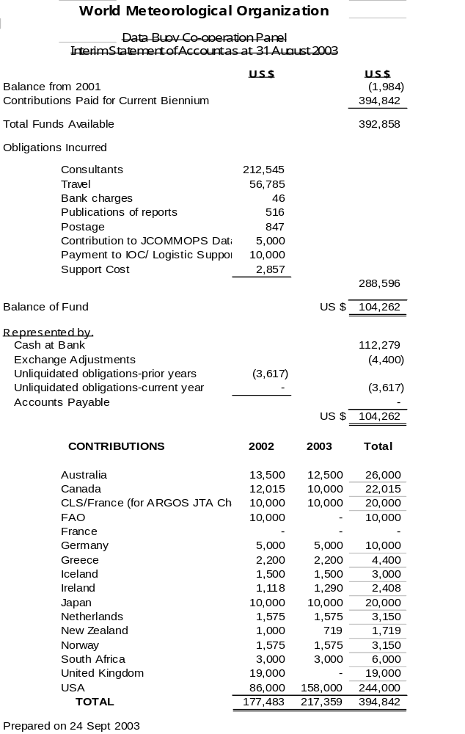

Provides support, but not yet formal member.

